НАО «Евразийский национальный университет имени Л.Н. Гумилева»

УДК 378.1:004 На правах рукописи

КАРАТАЕВА ЖАНЕРКЕ РЫСБЕКОВНА

Интегрированный подход применения цифровых технологий в возобновляемых источниках энергии через образовательный курс

8D01511 - Информатика

Диссертация на соискание ученой степени
доктора философии (PhD)

Научный консультант
кандидат педагогических наук,
ассоциированный профессор
Абильдинова Г.М.

Зарубежный научный консультант
PhD, ассоциированный профессор
Celal Karaca

Республика Казахстан
Астана, 2026
СОДЕРЖАНИЕ

 | НОРМАТИВНЫЕ ССЫЛКИ………………………………………….. | 4
 | ОПРЕДЕЛЕНИЕ…………………………………………………………  ОБОЗНАЧЕНИЯ И СОКРАЩЕНИЯ………………………………… | 5  6
 | ВВЕДЕНИЕ………………………………………………………………. | 7
1 | ТЕОРЕТИЧЕСКИЕ ОСНОВЫ И Методы ВНЕДРЕНИЯ ИНТЕГРИРОВАННОГО ПОДХОДА ПРИМЕНЕНИЯ ЦИФРОВЫХ ТЕХНОЛОГИЙ В ВОЗОБНОВЛЯЕМЫХ ИСТОЧНИКАХ ЭНЕРГИИ ЧЕРЕЗ ОБРАЗОВАТЕЛЬНЫЙ КУРС | 22
1.1 | Анализ интегрированного подхода при применении цифровых технологий в возобновляемых источниках энергии через образовательный курс……………………………………………………... | 22
1.2 | Программно-технологическое обеспечение интегрированного подхода применения цифровых технологий в возобновляемых источниках энергии через образовательный курс……………………………………... | 33
1.3 | Модель интегрированного подхода применения цифровых технологий в возобновляемых источниках энергии через образовательный курс.…. | 41
 | Выводы по первому разделу……………………………………………… | 49
2  2.1 | ПРАКТИЧЕСКОЕ ОБОСНОВАНИЕ ПРИМЕНЕНИЯ ЦИФРОВЫХ ТЕХНОЛОГИЙ В ВОЗОБНОВЛЯЕМЫХ ИСТОЧНИКАХ ЭНЕРГИИ НА ОСНОВЕ ИНТЕГРИРОВАННОГО ПОДХОДА………………………………….  Разработка учебно-методических основ применения цифровых технологий в возобновляемых источниках энергии через образовательный курс……………………………………………………... | 51  51
2.2 | Интерактивный симулятор, как основа реализации цифровых технологий в возобновляемых источниках энергии через образовательный курс……………………………………………………... | 61
2.3 | Учебно-методическое обеспечение интегрированного подхода применения цифровых технологий в возобновляемых источниках энергии через образовательный курс ......................................................... | 64
2.4 | Образовательная веб-страница, как информационный ресурс внедрения интегрированного подхода применения цифровых технологий в возобновляемых источниках энергии через образовательный курс................................................................................... | 73
2.5 | Выводы по второму разделу……………………………………………… | 87
3 | РЕЗУЛЬТАТЫ ОПЫТНО-ЭКСПЕРИМЕНТАЛЬНОЙ РАБОТЫ ПРИМЕНЕНИЯ ЦИФРОВЫХ ТЕХНОЛОГИЙ В ВОЗОБНОВЛЯЕМЫХ ИСТОЧНИКОВ ЭНЕРГИИ В РАМКАХ ИНТЕГРИРОВАННОГО ПОДХОДА…………………………………. | 89
3.1 | Критерии по проведению опытно-экспериментальной работы применения цифровых технологий в возобновляемых источниках энергии через образовательный курс ........................................................ | 89
3.2 | Результаты опытно-эскпериментальной работы внедрения интегрированного подхода применения цифровых технологий в возобновляемых источниках энергии через образовательный курс в вузе.............................................................................................................. | 93
 | Выводы по третьему разделу…………………………………………... | 111
 | ЗАКЛЮЧЕНИЕ………………………………………………………….. | 114
 | СПИСОК ИСПОЛЬЗОВАННЫХ ИСТОЧНИКОВ………………….  ПРИЛОЖЕНИЕ А – Акты, справки внедрения……………………….  ПРИЛОЖЕНИЕ Б – Свидетельство о внеесении сведений в государственный реестр прав на объекты, охраняемые авторским правом………………………………………………………………………  ПРИЛОЖЕНИЕ В –Вопросы претеста и посттеста…………………...  ПРИЛОЖЕНИЕ Г – Коды веб-страницы…………………………….... | 117  131  134  135  136

НОРМАТИВНЫЕ ССЫЛКИ

В настоящей диссертации использованы ссылки на следующие нормативные документы:
Концепция по переходу Республики Казахстан к «зеленой экономике», утвержденная Указом Президента Республики Казахстан от 30 мая 2013 года № 577, позднее внесены изменения и дополнения от 10.06.2024 №568.
Закон Республики Казахстан «Об образовании» от 27.07.2007 №319-III .
Закон Республики Казахстан «О науке» от 18.02.2011 №417-IV.
Постановлении правительства Республики Казахстан от 28 марта 2023 года № 248 «Об утверждении Концепции развития высшего образования и науки в РК на 2023-2029 годы».
Государственный общеобязательный стандарт высшего образования Приказ Министра науки и высшего образования Республики Казахстан от 20 июля 2022 года № 2. Зарегистрирован в Министерстве юстиции Республики Казахстан 27 июля 2022 года № 28916.
Концепции развития электроэнергетической отрасли Республики Казахстан на 2023–2029 годы.
Закон Республики Казахстан «О ратификации Устава Международного агентства по возобновляемой энергии (ИРЕНА)» от 22 марта 2013 года №82-V.

ОПРЕДЕЛЕНИЕ

В настоящей диссертации применены следующие термины с соответсующими определениями:
Интегрированный подход в обучении — методическая и организационная стратегия, основанная на объединении содержания, методов и технологий различных дисциплин, направленная на формирование у студентов целостных знаний и практических навыков для решения комплексных профессиональных задач.
Интеграция возобновляемых источников энергии и информационных технологий — образовательный процесс, обеспечивающий взаимосвязанное изучение энергетических и цифровых систем с целью подготовки специалистов, способных применять ИТ-инструменты для анализа, моделирования и оптимизации работы установок на основе ВИЭ.
Информационно-образовательная система — комплекс цифровых и педагогических инструментов, обеспечивающий организацию учебного процесса, мониторинг уровня сформированности компетенций и поддержку междисциплинарного обучения в условиях цифровизации образования.
Цифровые технологии в образовании — совокупность программных, технических и сетевых решений, которые используются для повышения эффективности преподавания, организации интерактивного обучения и развития цифровых компетенций обучающихся.
Междисциплинарная компетентность —способность обучающегося использовать знания, методы и инструменты из разных областей (энергетика, ИТ, экология, инженерия) для решения практических и исследовательских задач в профессиональной деятельности.
Образовательная траектория в области возобновляемых источников энергии (ВИЭ) и информационных технологий (ИТ) — индивидуализированный путь освоения студентом содержания курса, предусматривающий сочетание теоретической подготовки, практических заданий и исследовательской деятельности, направленных на формирование профессиональных компетенций в условиях цифровой энергетики.

ОБОЗНАЧЕНИЯ И СОКРАЩЕНИЯ

AI – Artificial Intelligence (искусственный интеллект).
AITU – Astana IT University
AR/VR – Augmented / Virtual Reality (дополненная и виртуальная реальность)
ВИЭ – Возобновляемые источники энергии
ИТ – Информационные технологии
ИС – Информационные системы
ИКТ - Информационно-коммуникационные технологии
МНВО РК – Министерство науки и образования Республики Казахстан
РК – Республика Казахстан
ООН - Организация Объединённых Наций (United Nations, UN)
ЮНЕСКО - Организация Объединённых Наций по вопросам образования, науки и культуры (United Nations Educational, Scientific and Cultural Organization, UNESCO)
КГТУ – Карагандинский государственный технический университет
МУИТ – Международный университет информационных технологий
ЭЭС – Электрическая энергетическая система
СЭС – Солнечная электростанция
ВЭС – Ветровая электростанция
БГУ – Биогазовая установка
ИОС – Информационно-образовательная система
ЛМС (LMS) – Learning Management System (Система управления обучением)
ЦОС – Цифровая образовательная среда
ЭИОС – Электронная информационно-образовательная среда
MOOC – Massive Open Online Course (Массовый открытый онлайн-курс)
STEM – Science, Technology, Engineering, Mathematics (Подход в образовании, основанный на интеграции наук)
ICT – Information and Communication Technologies (Информационно-коммуникационные технологии)
IoT – Internet of Things (Интернет вещей)
ML – Machine Learning (Машинное обучение)
SCADA – Supervisory Control and Data Acquisition (Система диспетчерского управления и сбора данных)

ВВЕДЕНИЕ
Актуальность темы исследования. Современные глобальные вызовы, такие как изменение климата, истощение традиционных энергоресурсов и возрастающая потребность в устойчивых технологиях, а также стремительный рост информационных технологий во сферах производства и образования и подготовка специалистов в смежных областях вызывает необходимость развития [1]. Концепция по переходу Республики Казахстан к «зеленой экономике», утвержденная Указом Президента Республики Казахстан от 30 мая 2013 года № 577, позднее внесены изменения и дополнения от 10.06.2024 №568 [2]. Одним из основных положений данной Концепции является развитие электроэнергетики в стране, и, в частности, развитие возобновляемых источников энергии.
В пункте 4 упомянутой Концепции акцентируется внимание на необходимости формирования системы экологического образования, повышения экологической культуры населения и бизнеса, а также обеспечения квалифицированными кадрами для перехода к "зеленой экономике". В этой связи учебные заведения всех уровней и форм должны восприниматься как пространства для получения экологических знаний и практического опыта. Это требует выстраивания всей деятельности образовательных учреждений на основе принципов экологической устойчивости. Необходимо пересмотреть учебные программы, внутренние регламенты, организационную культуру, роль учащихся, подходы к управлению, взаимодействие внутри коллектива и направление научных исследований.
Создание устойчивой образовательной среды — будь то экошкола, экоколледж или "зеленый" кампус — позволит педагогам и студентам внедрять принципы устойчивого развития в повседневную деятельность, будет способствовать укреплению компетенций, развитию профессиональных навыков и повышению значимости образования.
Образовательные технологии претерпели глубокие изменения со времен учебного радио и телевидения [3]. Возникнув на основе теоретических основ конструктивизма [4], обучение с помощью технологий приобрело конкретную форму в интерактивных симуляторах [5] и геймифицированных средах [6]. Наблюдается значительный сдвиг в вовлеченности и внутренней мотивации студентов, когда цифровые инструменты включаются в учебную среду [7-8]. Эффективность обучения с использованием технологий подтверждается достижениями в области адаптивного тестирования [9] и систем обратной связи [10]. В работе [11] мета-анализ показал, что предпочтение отдается традиционному образованию, а не технологическому, но при правильной интеграции технологии могут улучшить результаты.
Глобальная цифровизация формирует новый тип культуры современного общества такую как цифровая культура, что требует модернизации и системы профессионального образования в направлении готовности адекватного использования возможностей технологических новаций и развития с их помощью актуальных профессионально значимых качеств [12].
Один из главных факторов перехода к цифровой экономике — формирование высококвалифицированного человеческого капитала с конкурентоспособной цифровой грамотностью. Ведущую роль в этом процессе играет система образования, поэтому цифровая трансформация в данной сфере нуждается в усиленном контроле, эффективном управлении, государственной поддержке, стимулировании и инвестициях. Цифровизация образования должна соответствовать современным тенденциям, требованиям времени и новой экономике, что подчеркивает ее стратегическую значимость.
Цифровая трансформация и «зеленая» энергетика становятся взаимосвязанными сферами, требующими подготовки специалистов, способных работать на их пересечении [13]. Междисциплинарный подход, объединяющий инженерные, экономические, правовые и экологические аспекты, обеспечивает комплексное понимание устойчивого развития. Как отмечается в исследовании, междисциплинарный подход необходим для интеграции разнообразных знаний и предлагает целостные решения взаимосвязанных проблем энергии и устойчивости. Повышенный спрос на экологичные информационно-технологические решения, включая умные энергосети (Smart Grid), энергоэффективные дата-центры и IoT-системы мониторинга, подчеркивает необходимость включения принципов обучения возобновляемым источникам энергии (далее ВИЭ) в образовательные программы университетов. Крупные технологические корпорации, такие как Google, Microsoft и Amazon, активно инвестируют в «зеленые» инициативы, создавая рынок труда для специалистов в области информационных технологий (IT-специалистов), обладающих компетенциями в области устойчивой энергетики [14].
Технологическая конвергенция приводит к активному использованию искусственного интеллекта, машинного обучения и больших данных для оптимизации генерации и распределения энергии из возобновляемых источников. Блокчейн применяется в децентрализованных энергосистемах, а алгоритмы машинного обучения позволяют прогнозировать производство солнечной и ветровой энергии. Это требует от ИТ-специалистов не только владения техническими навыками, но и понимания основ энергетики [15].
Государственная политика многих стран, включая ЕС, США и Китай, направлена на ускорение «зеленого» перехода, что усиливает спрос на соответствующие кадры. Внедрение ESG-стандартов в корпоративные стратегии также оказывает влияние на ИТ-разработки, делая знания в области ВИЭ востребованными на рынке труда. Однако традиционные образовательные курсы, направленные на подготовку IT-специалистов, редко охватывают темы энергетики, что создает разрыв между образованием и реальными потребностями индустрии.
В качестве примера практикоориентированной подготовки IТ-специалистов, обладающих знаниями в области устойчивого развития и цифровых технологий, можно рассмотреть международную образовательную программу Huawei Seeds for the Future, реализуемую с 2008 года в более чем 150 странах, включая Казахстан. Конечной целью программы выступает преодоление разрыва между академической подготовкой и требованиями ИКТ-сектора через целостное формирование цифровых компетенций, включающих владение облачными технологиями, искусственным интеллектом, интернетом вещей, сетями 5G и кибербезопасностью. Программа включает как онлайн-обучение, так и очную практику в инновационных лабораториях Huawei, а также проектную деятельность в рамках инициативы Tech4Good, направленной на разработку технологических решений в сфере устойчивого развития энергетики. [16].
В Казахстане программа реализуется с 2022 года при поддержке Министерства науки и высшего образования Республики Казахстан, вовлекая студентов ведущих технических вузов [17]. Участники получают знания, необходимые для участия в цифровой трансформации энергетики и внедрении ESG-подходов в информационно-технологические разработки. Таким образом, Huawei Seeds for the Future демонстрирует успешную модель интеграции ВИЭ-тематики и цифровых технологий в образовательные программы, формируя актуальные компетенции на стыке информационных технологии и устойчивого развития.
Интеграция ВИЭ в образовательные программы IT направлении в качестве майнор курса позволит готовить специалистов, способных разрабатывать технологические решения для устойчивого развития «зеленой энергетики». Это соответствует целям ООН в области чистой энергии (SDG 7) и глобальным климатическим инициативам, способствуя не только адаптации к текущим трендам, но и формированию базы для будущих технологических прорывов [18].
Согласно рекомендациям ЮНЕСКО [19], современное распространение ИКТ обладает высоким потенциалом для ускорения развития, сокращения цифрового неравенства и формирования инклюзивных обществ знаний, основанных на правах человека, гендерном равенстве и расширении возможностей личности. Технологии при этом способны предложить инновационные инструменты, обеспечивающие доступ к качественному образованию на протяжении всей жизни, свободное получение информации и знаний, а также полноценное участие в общественной жизни.
В Уставе Международного агентства по возобновляемой энергии (IRENA) одним из ключевых направлений деятельности обозначена подготовка кадров и развитие компетенций в сфере возобновляемой энергетики. Агентство уделяет особое внимание формированию высококвалифицированного человеческого капитала, необходимого для эффективного внедрения и эксплуатации технологий на основе возобновляемых источников энергии [20].
В рамках этой деятельности IRENA способствует созданию образовательных программ и систем профессиональной подготовки, а также проводит тренинги, семинары и другие обучающие мероприятия, направленные на развитие и совершенствование компетенций специалистов. Существенную роль при этом играет поддержка обмена знаниями и лучшими практиками между государствами-участниками, что содействует формированию международного экспертного сообщества в сфере возобновляемых источников энергии.
Кроме того, агентство занимается распространением аналитических материалов, публикацией методических руководств и учебных пособий, обеспечивающих доступ к актуальной информации о новейших разработках и тенденциях в сфере ВИЭ. Особый акцент делается на взаимодействии с высшими учебными заведениями, исследовательскими институтами и международными организациями в целях разработки специализированных образовательных программ, ориентированных на подготовку квалифицированных специалистов и укрепление научно-исследовательского потенциала.
Следовательно, IRENA вносит значительный вклад в подготовку компетентных специалистов, создавая предпосылки для устойчивого развития возобновляемой энергетики через поддержку образовательных инициатив, программ профессиональной переподготовки и развитие международного научного партнерства.
Различные международные фонды и организации направляют свои инвестиции на внедрение и развитие нетрадиционных источников энергии в Казахстан. Большинство подобной энергетики управляется автоматизировано и дистанционно, в связи с этим возникает необходимость специалистов в смежных областях, понимающих инженерные и компьютерные процессы.
Таким образом, цифровизация и модернизация высшего образования в Казахстане — это многогранный процесс, который охватывает все аспекты образовательной системы, от улучшения качества обучения до подготовки специалистов для работы в цифровой экономике. Эти изменения призваны сделать образование более доступным, современным и конкурентоспособным на международной арене.
Несмотря на многочисленные образовательные инициативы существует кадровый голод специалистов смежных областей [21].
Степень изученности проблемы. Изучив научно-методические литературные источники отечественных ученых, было выявлено, что значительный вклад в развитие методического сопровождения в области цифровизации внесли казахстанские исследователи, такие как Абильдинова Г. М., Айтымова А. М. [22], Альжанов А.К., Нугуманова А. и Сутула М. [23], Зулпыхар Ж.Е., Серікбаева А., Нурбекова Г., и Кариева, К. [24], Кариева К. и Давлетова А.К [25], Карелхан Н. и Қадірбек А. [26], Карымсакова А.Е. и Жалгасбекова, Ж. К. [27], Мубараков А. М. и Байгулова А. Д. [28], Нурбекова Ж. К., Байгушева, К. М., Ельтинова, Р. А., и Байгушева, Б. М. [29], Серік, М. и Садвакасова, А. К. [30]. Вышеперечисленными учеными разработаны и внедрены современные подходы, методики и технологии информационно-коммуникативного методического сопровождения, которые сыграли колоссальную роль в повышении качества образования.
Более того, подходы, внедренные вышеперечисленными учеными, поспособствовали улучшению образовательного процесса, а также внесли огромную лепту в развитие профессиональной компетентности «современного педагога», что в свою очередь положительно сказалось на подготовку квалифицированных кадров для разных сфер.
Теоретическую основу современной практики применения технологий и моделировании новой образовательной среды составили фундаментальные исследования таких ученых как Бурухина, Т. Ф., Голубева, Н. В., Каткова, Т. Е., Космодемьянская, С. С., Кривоногова, Е. В., Крикун, В. Г., и др. [31], Дьюи Д. [32], Нелюбин Р.В. [33] и Обдалова, О. А., и Гураль, С. К. [34]. Согласно зарубежным классикам педагогики, таким как К. Д. Ушинский О. А. [35], Локк Д. [36], и многим др. концепция междисциплинарного взаимодействия в процессе обучения позволяет существенно повысить эффективность процесса обучения, преодолевать барьеры. Пешкова Г. Ю. и Самарина А. Ю. [37] полагают что совершенствование системы образования путем подготовки высококвалифицированных специалистов играет важную роль в том, чтобы сделать общество более прогрессивным и демократичным. Работы Коростелева, А. А., Крючкова, Е. А., и Французова, О. А. [38] содействует развитию творческого мышления и создают условия для более включённого наблюдения над изучаемыми объектами в процессе изучения.
Авторы в работах [39, 40] подробно рассматривают ключевую роль образования в устойчивом развитии [41] и [42]. Инновации в педагогических подходах включают ролевые игры [43]-[45] и модели перевернутого класса [46], [47]. Исследователи обращают внимание на последние достижения, такие как использование виртуальной реальности (VR) [48] и дополненной реальности (AR) [49] для обучения концепциям возобновляемой энергетики.
Пересечение возобновляемой энергетики и информационных технологий привело к появлению исследований, посвященных роли приложений Интернета вещей (IoT) [50, 51]. Тем не менее исследователи [52] предупреждают о последствиях кибербезопасности в системах возобновляемой энергетики. Нормативно-правовая база, влияющая на эту интеграцию, также находится под пристальным вниманием [53].
Перспективные и развивающиеся научно-методические источники по интегрированным образовательным программам ведут доказательную базу относительно эффективности междисциплинарных подходов. Парадигмы интегрированного обучения еще больше подчеркивают успех применения междисциплинарных подходов в учебных заведений [54, 55].
В данной работе использован квазиэкспериментальный дизайн для изучения влияния интеграции цифровых технологий с образованием в области возобновляемых источников энергии на результаты обучения и усвоение предмета студентами четвертого курса факультета информационных технологий. В исследовании участвовали две группы студентов: контрольная группа, получавшая традиционное обучение, и экспериментальная группа, занимавшаяся по расширенной учебной программе, интегрированной с цифровыми технологиями.
Проблематика педагогической интеграции в системе профессионального образования получила широкое освещение в научных исследованиях различных авторов, каждый из которых акцентировал внимание на отдельных аспектах данной области. Так, Королева, Л. В., Королев, М. Ю., и Петрова, Е. Б. [56] рассматривала вопросы объединения естественнонаучных дисциплин, а Романова Т.Н. [57] и Семин Ю. Н. [58] анализировали интеграцию профессионально-технических предметов. Существенный вклад в разработку теоретических основ интеграции образования внёс Данилюк А.Я. [59], тогда как Десненко С.И. [60] акцентировал внимание на междисциплинарных связях в образовательном процессе.
Отдельное направление исследований связано с изучением интегративных процессов в педагогическом образовании, чему посвятил свои труды Нюдюрмагомедов, А. Н., Абдурагимова, Л. А., и Савзиханова, М. А. [61]. Значимость межпредметных связей математики и информатики была обоснована Перминовым Е.А. [62], а интеграция дисциплин естественнонаучного цикла подробно анализировалась в работах Тура В.В. и другие [63]. Чапаев Н.К. [64] сосредоточился на теоретико-методологическом обеспечении педагогической интеграции, тогда как Плетяго Т.Ю. и Остапенко А.С. и Антонова, С. Н. [65] предложили практические модели построения интегративных курсов и реализации смешанного обучения.
Таким образом, исследования в данной области демонстрируют широкий спектр подходов от разработки теоретических оснований интеграции до создания конкретных методик и образовательных моделей, что подтверждает многогранность и актуальность данной проблемы для современной системы профессионального образования. Вместе с тем следует отметить, что в большинстве рассмотренных работ интеграция реализуется преимущественно в рамках традиционных дисциплин (математика, информатика, естественнонаучный цикл), тогда как вопросы объединения возобновляемых источников энергии и цифровых технологий в образовательных курсах остаются недостаточно разработанными. Это указывает на наличие научно-практического пробела, восполнению которого посвящено настоящее исследование.
Вопрос междисциплинарной интеграции на основе использования информационно-коммуникационных технологий в подготовке будущих педагогов, направленной на развитие их ИКТ-компетентности, нашли отражение в ряде научных исследований. Так, Козлова О.А. и Ундозерова А.Н. [66] уделяют внимание методическим аспектам применения ИКТ в образовательном процессе, тогда как Моисеева Н.А. и Полякова Т.А. [67] акцентируют внимание на возможностях цифровых инструментов для формирования и улучшения профессиональных компетенций будущих учителей.
С учётом специфики профессиональной подготовки в исследованиях Данилова, О. В., Зиннатуллина, Н. Д., и Тимербаева, Г. Р. [68] рассматриваются пути интеграции ИКТ в педагогическую практику. Благодинова, В. В., Винник, В. К., и Толстенева, А. А. Модульная [69] предлагают модели формирования цифровой компетентности на основе междисциплинарного взаимодействия, а Хабдолды Б., Тажина А.Ж. и Айткенова А.А. [70] анализируют опыт внедрения ИКТ в образовательные программы, подчеркивая их значение для подготовки конкурентоспособных специалистов.
Исследования в области возобновляемых источников энергии выявили текущие потребности на разных уровнях образования.
Adebayo, T. S., Özkan, O., Uzun Ozsahin, D., Eweade, B. S., и Gyamfi, B. A. [71] подчеркивают всемирную потребность в образовании в области ВИЭ на разных уровнях образования. Более того, в этих исследованиях было озвучено, что за последние тридцать лет в различных странах мира были запущены академические программы по технологиям возобновляемой энергии и связанным с ними аспектам. В исследовании также рассматриваются инициативы в области образования по ВИЭ, проблемы и предложения по их решению.
Jennings P. [72] описывает, что образование в области возобновляемых источников энергии является относительно новой областью и ранее составляло небольшую часть традиционных инженерных курсов. В последнее десятилетие появился новый подход к образованию в области возобновляемых источников энергии, который направлен на удовлетворение потребностей XXI века в устойчивых системах энергоснабжения.
Научные работы Lucas, H., Pinnington, S., и Cabeza, L. F. [73] подчеркнули, что одним из препятствий на пути ожидаемого развития рынка возобновляемых источников энергии является нехватка квалифицированных кадров. В исследовании, в котором анализируются глобальные данные об образовании и подготовке кадров, связанных с возобновляемыми источниками энергии, говорится, что расширение, улучшение и облегчение доступа к образованию и подготовке кадров в области возобновляемых источников энергии по-прежнему является проблемой.
В своих исследованиях Thomas, C., Jennings, P., и Lloyd, B. [74] отмечают, что интерес студентов к возобновляемым источникам энергии быстро растет, а промышленность и правительство предъявляют все более высокие требования к подготовке квалифицированных кадров в этой области. Они рассматривают подходы, вопросы и проблемы, с которыми сталкиваются преподаватели по устойчивой энергетике.
Важное место в оценке и мониторинге влияния учебной деятельности, ее плюсов и уровня влияния на формирование необходимых навыков занимает контроль. Он выполняет формирующую, поддерживающую и развивающую функции, определяя содержательную идентичность деятельности в учебном процессе, влияние на мотивацию обучающегося.
На основе анализа трудов различных исследователей [75-77] можно сделать обоснованный вывод о том, что интеграция представляет собой естественную связь между науками, учебными дисциплинами и предметами, являясь основой для формирования объединяющей идеи, которая обеспечивает последовательное и всестороннее раскрытие изучаемых процессов и явлений.
Значимость работы определяется противоречием, возникшим между малочисленностью образовательных программ содержащий интегрированный подход, в том числе потребности внедрения такого подхода обучения в области возобновляемых источников энергии и информационно-коммуникационных технологий существующим "цифровым переизбытком" технологий в учебном процессе и необходимостью квалифицированных специалистов смежных областей.
Таким образом, научные исследования предоставляют значительный материал, который стал основой данного исследования.
Проблемой исследования заключается в фрагментарности теоретических и практических исследований применения цифровых технологий в возобновляемых источниках энергии в образовательные программы IT направления через образовательный курс.
Несмотря на разнообразную имеющуюся научно-исследовательскую литературу обучению с использованием информационных технологий, методических исследований в области возобновляемых источников энергии существует ощутимый пробел, когда речь идет об их пересечении в рамках интегрированного подхода. Существующие исследования преимущественно фокусируются либо на технологических инновациях, либо на педагогических аспектах. Лишь немногие из них пытаются выйти на междисциплинарный перекресток, изучить который и призвано настоящее исследование, предлагая нюансированный взгляд на сложную синергию между обучением с использованием технологий, образованием в области возобновляемых источников энергии и интеграцией ИТ.
Рассматривая эти взаимозависимые компоненты, данное исследование предлагает критическое дополнение к научному дискурсу, продвигая академическое сообщество к более комплексным, целостным подходам к решению сложных проблем современной эпохи.
Цель исследования – разработать и внедрить интегрированный подход применения цифровых технологий в возобновляемых источниках энергии через образовательный курс для подготовки ИТ специалистов.
Объект исследования – процесс обучения в высших образовательных учреждениях.
Предмет исследования – интегрированный подход применения цифровых технологий возобновляемых источниках энергии через образовательный курс.
Гипотезой исследования: Если в образовательные программы внедрить образовательный курс, реализующий интегрированный подход к применению цифровых технологий в сфере возобновляемых источников энергии, то будет обеспечено формирование у обучающихся междисциплинарных ИКТ-компетенций, необходимых для решения прикладных задач на стыке ИТ и ВИЭ, так как интегрированный подход объединяет содержание, методы и практико-ориентированные задания из обеих предметных областей и тем самым повышает целостность и переносимость сформированных умений.
Для достижения поставленной цели необходимо решить следующие основные задачи:
1. Проанализировать теоретические основы применения цифровых технологий в сфере возобновляемых источников энергии в рамках интегрированного подхода, а также обосновать целесообразность разработки и внедрения майнор-курса для образовательных программ ИКТ с учётом современных образовательных тенденций.
2. Разработать модель интегрированного подхода к применению цифровых технологий в сфере возобновляемых источников энергии, реализуемого через образовательный курс (майнор) в образовательных программах ИКТ.
3. Определить и реализовать практические основы внедрения интегрированного подхода через образовательный курс, обеспечив его методическое и технологическое сопровождение, включая:
a) образовательную платформу, содержащую теоретические и практические материалы по ВИЭ для майнор-курса в программах ИКТ;
b) интерактивный симулятор, наглядно демонстрирующий решение практических задач в области возобновляемой энергетики.
4. Экспериментально обосновать эффективность внедрения интегрированного подхода к применению цифровых технологий в сфере ВИЭ через образовательный курс.
Ведущая идея исследования заключается в подготовке востребованных ИТ-специалистов, обладающих междисциплинарными компетенциями на стыке цифровых технологий и возобновляемой энергетики, посредством разработки и внедрения модели интегрированного подхода в формате образовательного курса, обеспечивающего целостное объединение содержания, практико-ориентированных заданий и цифровых инструментов в одной учебной траектории.
Методологические и теоретические основы исследования:
Теоретические методы — изучение, сравнительный и критический анализ научно-методической литературы, посвящённой вопросам интегрированного подхода в обучении, междисциплинарных компетенции, информационных технологии, возобновляемой энергетики, а также дальнейшее обобщение и систематизация полученных данных.
Эмпирические методы — педагогическое наблюдение, проведение анкетирования, тестирования, опросов и организация педагогического эксперимента для проверки эффективности внедряемых подходов.
Математические методы — сбор, статистическая обработка, количественный и качественный анализ полученных данных, построение графиков и диаграмм, выявление закономерностей.
Информационная база исследования, составленная из научных публикации, докладов, технической документации и учебно-методических материалов, раскрывающих различные аспекты интегрированного подхода применения цифровых технологий в возобновляемых источниках энергии (ВИЭ) и цифровых технологий в образовательных курсах, а также отражающих современные тенденции и опыт их внедрения.
Экспериментальная база исследования: Карагандинский технический университет имени Абылкаса Сагинова и Astana IT university.
Основные этапы исследования:
На первом этапе (2021–2022 учебный год).
Проведен анализ научных и учебно-методических источников по тематике исследования. Разработан научный аппарат исследовательской работы, сформулированы основные цели и задачи. Исследованы теоретико-методологические основы применения цифровых технологий в учебной деятельности. Изучены принципы, технологии и этапы оценки и мониторинга учебной деятельности. Проведен анализ образовательных платформ, использующих визуальные симуляции.
На втором этапе (2022–2023 учебный год).
В рамках образовательного курса по ВИЭ, реализуемого на основе интегрированного подхода и включающего симуляцию практических задач, были изучены методы взаимодействия с языками программирования и технологии распознавания объектов.
Определены предметная область исследования с применением технологий визуальной симуляции, включая анализ совместимости различных видов интерактивности и форм взаимодействия. Разработаны учебно-методические основы курса, интегрирующего подхода ВИЭ, а также программные приложения для симуляционного моделирования учебных задач.
В ходе апробации в образовательном процессе были проведены оценка и мониторинг учебной деятельности студентов. В следствии чего были выполнены предтестирование и посттестирование, перечень вопросов имеется в Приложении Г.
На третьем этапе (2023-2024 учебного года).
Результаты педагогического эксперимента, проведённого в ходе апробации образовательного майнор-курса, были обобщены, проанализированы и обработаны с применением методов математической статистики на основе данных, полученных при выполнении разработанных симуляционных задач.
На основе полученных данных сформулированы практические рекомендации по адаптации симуляции и их эффективному внедрению в образовательный процесс. Итогом исследовательской работы стало оформление диссертационного исследования.
Научная новизна и теоретическая значимость
1. Определены теоретические основы внедрения цифровых технологий в возобновляемых источниках энергии в качестве майнор курса для образовательных программ ИКТ в рамках интегрированного подхода.
2. Разработана модель интегрированного подхода к применению цифровых технологий в сфере возобновляемых источников энергии через образовательный курс, ориентированный на интеграцию в образовательные программы ИКТ и при её построении учтены выявленные потребности стейкхолдеров и образовательные запросы студентов, исходный уровень их базовых компетенций, а также результаты опытно-экспериментального исследования, подтвердившие целесообразность и эффективность предложенной модели.
3. Определены практические основы внедрения интегрированного подхода применения цифровых технологий в возобновляемых источниках энергии в виде образовательной платформы содержащий теоретические и практические материалы обучения и интерактивного симулятора наглядно предсатвляющего решение практических задач по направлению возобновляемой энергетики.
4. Экспериментально обосновано внедрение интегрированного подхода применения цифровых технологий в ВИЭ через образовательный курс в вузе.
Практическая значимость исследования состоит в том, что разработана и внедрена специализированная образовательная веб-страница, обеспечивающая интеграцию курса по ВИЭ в образовательные программы направлений, связанных с цифровыми технологиями. Веб-страница включает структурированный комплекс теоретических и практических материалов, реализующих интегрированный подход к обучению, что позволяет модернизировать содержание образовательных программ с учётом актуальных запросов энергетической и технологической отраслей, обеспечить междисциплинарность подготовки, предоставить преподавателям готовый инструментарий для проведения занятий и сократить временные затраты на разработку учебно-методического обеспечения. Для обучающихся использование платформы способствует формированию целостного понимания взаимосвязи ИКТ и ВИЭ и освоению компетенций, связанных с применением цифровых инструментов для управления и оптимизации процессов «зелёной» энергетики.
Дополнительную практическую ценность обеспечивает реализованный в составе платформы интерактивный симулятор, моделирующий решение прикладных задач в области возобновляемой энергетики. Его использование создаёт условия для формирования у обучающихся навыков проектирования, анализа и принятия решений в среде, приближенной к реальным профессиональным ситуациям, а также выступает инструментом контроля результатов обучения, позволяя оценивать степень усвоения теоретического материала и уровень сформированности практических компетенций.
Достоверность и обоснованность научных результатов исследования обеспечивается комплексным подходом, включающим применение апробированного методологического аппарата, верификацию теоретических положений в ходе педагогического эксперимента с использованием разработанной платформы, а также статистическую обработку полученных эмпирических данных, подтвердивших эффективность предложенного интегрированного подхода для формирования профессиональных компетенций в области интеграции ИКТ и возобновляемой энергетики.
Личный вклад автора выражается в проведении всестороннего анализа существующих методов реализации интегрированного подхода в рамках майнор-курсов, с выявлением их сильных и слабых сторон. Проведена организация и реализация опытно-экспериментальной работы, включающей планирование, сбор, обработку и интерпретацию полученных данных. Комплексный анализ итогов эксперимента позволил сформулировать обоснованные выводы о влиянии интегрированного подхода на качество обучения, а также дать практические рекомендации по его дальнейшему совершенствованию и масштабированию.
Представленные в данной работе результаты получены автором лично, либо в соавторстве при его непосредственном участии. Во всех совместных работах автор участвовал в постановке задач, разработке методов исследования, проведении экспериментов моделирования и написании статей. Имеется свидетельство об авторском праве (Приложение Б).
Подтверждением актуальности и международного признания разрабатываемого научного направления служит успешная реализация ряда международных проектов, осуществляемых при поддержке ведущих мировых организаций. В частности, проекты, финансируемые Британским советом, Interlinks (https://fit-new.enu.kz/ru/page/departments/computer-science-department/international-cooperation ), а также инициативы, поддерживаемые Американским образовательным советом (https://fit-new.enu.kz/ru/page/departments/computer-science-department/international-scientific-activity ), нацелены на развитие международного научно-образовательного сотрудничества и проведение междисциплинарных исследований на стыке цифровых технологий и ВИЭ.
Успешная реализация этих проектов не только продемонстрировала их эффективность в укреплении исследовательского потенциала, но и подтвердила востребованность интеграции цифровых и энергетических компетенций в современном образовательном пространстве.
Дополнительным свидетельством научной и практической значимости проводимого исследования является его поддержка в рамках грантового финансирования по проекту «Жас галым» на 2025-2027 годы (АР 25794787), что подчеркивает признание актуальности и перспективности работы на национальном уровне и открывает возможности для дальнейшего развития исследований в области возобновляемой энергетики и цифровых технологий.
Положения, выносимые на защиту:
- Теоретические основы внедрения интегрированного подхода применения цифровых технологий в возобновляемых источниках энергии через образовательный курс.
  - Анализ интегрированного подхода при применении цифровых технологий в возобновляемых источниках энергии через образовательный курс.
  - Разработка программно-технологического обеспечение интегрированного подхода применения цифровых технологий в возобновляемых источниках энергии через образовательный курс.
- Модель интегрированного подхода применения цифровых технологий в возобновляемых источниках энергии через образовательный курс.
- Практическое обоснование применения цифровых технологий в возобновляемых источниках энергии в рамках интрегрированного подхода.
  - Разработка учебно-методических основ применения цифровых технологий в возобновляемых источниках энергии через образовательный курс
  - Интерактивный симулятор, как основа реализации цифровых технологий в возобновляемых источниках энергии через образовательный курс
  - Учебно-методическое обеспечение интегрированного подхода применения цифровых технологий в возобновляемых источниках энергии через образовательный курс
  - Образовательная веб-страница, как информационный ресурс внедрения интегрированного подхода применения цифровых технологий в возобновляемых источниках в образовательный процесс
- Результаты опытно-экспериментальной работы применения цифровых технологий в возобновляемых источниках энергии в рамках интрегрированного подхода.
  - Критерии по проведению опытно-экспериментальной работы применения цифровых технологий в возобновляемых источниках энергии через образовательный курс
  - Результаты опытно-экспериментальной работы применения цифровых технологий в возобновляемых источниках энергии через образовательный курс
Апробация и внедрение результатов исследования. Апробация разработанной модели интегрированного обучения была проведена в условиях реального образовательного процесса на базе Карагандинского технического университета имени Абылкаса Сагинова и Astana IT University. В исследовании приняли участие студенты 3-4 курсов образовательной программы 6В06101 - "Computer Science". Основной целью апробации являлось формирование у обучающихся системного представления о принципах и технологиях возобновляемой энергетики, а также оценка их готовности применять полученные междисциплинарные знания для решения практико-ориентированных задач.
В ходе экспериментального внедрения был осуществлен мониторинг образовательных результатов с использованием комплекса диагностических методик, включая тестирование теоретических знаний, оценку практических работ на интерактивном симуляторе и экспертный анализ проектных решений студентов. Полученные количественные и качественные данные продемонстрировали повышение уровня предметных компетенций в области ВИЭ и сформированность навыков применения ИКТ-инструментов для моделирования и оптимизации энергетических систем.
По результатам диссертационного исследования получен официальный акт проведения испытаний на разработанный прототип информационно-образовательной среды, подтверждающий ее функциональную полноту, соответствие заявленным педагогическим и техническим требованиям, а также эффективность использования в учебном процессе для подготовки специалистов в области информационно-коммуникационных технологий с расширенными компетенциями в сфере зеленых технологий (акты и справки в Приложении А, результаты претеста и посттеста Приложении Г).
Публикации. Основные результаты исследования нашли отражение в 4 научных работах, в том числе, в 1 статье, опубликованных в международных рецензируемых научных журналах (Q2), в 3 статьях в научных изданиях, включенных в Перечень научных изданий, рекомендуемых для публикации основных результатов научной деятельности, утверждаемый уполномоченным органом и 1 статьи конференции.
Основные положения работы отражены в следующих публикациях:
Статья в Международном рецензируемом научном журнале с ненулевым импакт фактором в базе данных Scopus (Q2):
- Karatayeva, Z., Abildinova, G., Karaca, C., & Mukhtarkyzy, K. Integrated application of digital technologies in interconnected energy sources in renewable energy education//World Transaction on Engineering and Technology Education.-2024.-vol. 22, №3.-p.196-204.
Статьи входящих в перечень журналов Комитета по обеспечению качества в сфере науки и высшего образования Министерства науки и высшего образования Республики Казахстан:
- Karatayeva, Z. R., Abildinova, G. M., & Karaca, C. Literature review: Interconnection of Renewable energy sources and information technology in education. Bulletin of the National Academy.-2023. –vol.406, № 6. P. 185-195.
- Karatayeva, Z. R., Abildinova, G. M., & Karaca, C. Formation of a training course in the direction of digital technologies in renewable energy sources. Bulletin of the Toraighyrov university.-2022.- № 3.p. 15-23.
- Karatayeva, Z. R., Abildinova G. M. Application of an additional renewable energy IT- course.3i: intellect, idea, innovation.
В сборниках международных научно-практических конференций:
1. Karatayeva, Z. R. An Integrated Approach to Teaching Renewable Energy Sources and Informational Technologies Pedagogical and Psychological Aspects. Материалы Международной практической конференции «Кусаиновские чтения – наука и образование XXI века: Тенденции и Перспективы» посвященной 30-летию ЕАГИ им. А.К. Кусаинова, стр. 458-460.
Структура диссертации обусловлены логикой и последовательностью решения задач исследования. Диссертационное исследование состоит из введения, трех глав, заключения, списка использованной литературы.

Во введении представлена исследовательская база: обоснован выбор темы и ее актуальность, сформулирована гипотеза, определены цель и задачи исследования, раскрыты научная новизна, теоретическая и практическая значимость, а также основные положения, выносимые на защиту.
В первой главе представлено теоретическое обоснование и комплексный анализ существующих методов применения интегрированного подхода, включая изучение опыта реализации майнор-курсов в образовательных программах. Определены ключевые принципы и требования, необходимые для эффективного внедрения интеграции возобновляемых источников энергии и информационных технологий в учебный процесс.
Во второй главе описана разработка критериев эффективности и успешности проекта, а также представлена методика их применения. Подтверждается значительный личный вклад автора в создание веб-страницы с задачами и визуализированными симуляциями, которые обеспечивают практическую отработку полученных знаний.
В третьей главе представлена организация опытно-экспериментальной работы, включая этапы её проведения, интерпретацию полученных данных и обобщение результатов. Даны достоверные выводы о влиянии интегрированного подхода на качество подготовки студентов, а также рекомендации по его дальнейшему применению в образовательных программах.
В заключенительной части представлены результаты проведённого исследования, сформулированы основные выводы, подтверждающие выдвинутую гипотезу и обосновывающие достоверность положений, выносимых на защиту.

1. ТЕОРЕТИЧЕСКИЕ ОСНОВЫ И Методы к интеграции возобновляемых источников энергии в образовательные курсы В КОНТЕКСТЕ СОВРЕМЕННЫХ ОБРАЗОВАТЕЛЬНЫХ ТЕНДЕНЦИИ
1.1 Анализ интегрированного подхода при применении цифровых технологий в возобновляемых источниках энергии через образовательный курс
В современных условиях трансформации образования особую значимость приобретает поиск таких методологических оснований, которые обеспечивают формирование у студентов междисциплинарных компетенций. Это связано с необходимостью подготовки специалистов нового типа, способных мыслить системно, интегрировать знания из различных областей науки и техники, а также применять их для решения практических задач устойчивого развития. Одним из ключевых направлений становится интеграция возобновляемых источников энергии (ВИЭ) и информационных технологий (ИТ), что обусловлено необходимостью подготовки специалистов, способных решать комплексные задачи на стыке энергетики, экологии и цифровых технологий. Такой подход способствует не только профессиональной подготовке обучающихся, но и формированию их экологического и технологического мышления, что особенно актуально в эпоху цифровизации и энергетического перехода.
Понятие «интегрированный подход», предложенное Тургуновой Ф. М., трактуется как объединение различных компонентов, дисциплин или систем в единую скоординированную структуру для повышения эффективности и создания синергетического эффекта [78]. В рамках этого подхода образовательный процесс рассматривается как целостная система, где каждая дисциплина не изолирована, а функционально связана с другими, образуя общее пространство профессионального развития. Таким образом, интеграция выступает не только дидактическим приёмом, но и принципом организации образовательной среды, ориентированной на формирование комплексных компетенций будущего специалиста.
В образовательной практике интеграция реализуется через объединение дисциплин, методов и практик преподавания с целью достижения комплексных результатов обучения [79]. Это проявляется в проектно-ориентированном обучении, где студенты решают реальные инженерные и ИТ-задачи, связанных с возобновляемыми источниками энергии, используя современные цифровые инструменты. Интеграция также выражается в формировании модульных курсов, где теоретические знания сопровождаются практическими лабораторными и симуляционными занятиями. Такой формат обучения позволяет повысить мотивацию студентов, укрепить междисциплинарные связи и приблизить процесс обучения к профессиональной деятельности.
Среди форм воплощения интегрированного подхода выделяются междисциплинарные курсы, проектное и STEM-обучение, а также модульные программы [80]. В частности, STEM-подход способствует развитию критического мышления, исследовательских навыков и способности к решению инженерных задач, связанных с устойчивыми технологиями. В условиях вузов интеграция знаний по ВИЭ и ИТ приобретает особую значимость, так как позволяет не только осваивать технологические основы энергетических систем, но и понимать цифровые механизмы их управления, анализа и оптимизации. Это обеспечивает подготовку специалистов, ориентированных на цифровую трансформацию энергетического сектора и развитие «умных» энергетических систем.
В диссертационном исследовании в качестве основы принимается позиция Десненко С. И., рассматривающего педагогическую интеграцию как методологический принцип, обеспечивающий целостность образовательного процесса, формирование многомерной картины мира и осознание студентами своей роли в обществе (рис. 1) [81]. Согласно этому подходу, образовательный процесс должен строиться на принципах взаимосвязанности, целостности и преемственности знаний. Интеграция ВИЭ и ИТ в образовательных программах позволяет реализовать данные принципы на практике, создавая условия для формирования системного мышления и способности к трансферу знаний из одной области в другую.
Кроме того, применение интегрированного подхода способствует развитию у студентов компетенций XXI века, включая способность к инновационной деятельности, коллаборации и самообучению. Это особенно важно в контексте подготовки кадров для цифровой энергетики, где требуется не только владение современными технологиями, но и умение оценивать их экологические и экономические последствия. Таким образом, интеграция возобновляемых источников энергии и информационных технологий в образовательный процесс становится неотъемлемым элементом современной педагогической парадигмы, направленной на формирование устойчивых профессиональных и мировоззренческих установок.

│├── По составу
│ ├── Содержательные
│ │ └── Факты, понятия, законы, теории, методы наук
│ ├── Операционные
│ │ └── Навыки, умения, мыслительные операции
│ ├── Методические
│ │ └── Педагогические методы и приёмы
│ └── Организационные
│ └── Формы и способы организации учебного процесса
└── По направлению
├── Односторонние
│ └── Прямые, обратные
└── Двусторонние
└── Восстановительные
Рисунок 1- Классификация межпредметных связей
Примечание – Составлено по источнику [81, стр. 39]

Расширению образовательных траекторий в высшем образовании способствуют майнор-курсы, которые позволяют студентам выходить за рамки основной специальности и формировать универсальные, метапредметные и профессиональные компетенции, соответствующие требованиям современной экономики знаний. Как отмечают Головнев А. В. [82] и Давыдов А. П. [83], майнор-курсы создают условия для гибкого построения индивидуальной образовательной траектории, обеспечивая не только расширение предметных знаний, но и развитие навыков междисциплинарного взаимодействия, критического мышления и проектной деятельности. Благодаря этому студенты получают возможность осваивать дополнительные профессиональные направления, что особенно актуально для подготовки кадров в области энергетики, устойчивого развития и цифровых технологий.
Колягин Ю. М. [84] определяет интеграцию как процесс создания нового целого на основе объединения элементов различных дисциплин, при котором происходит качественное преобразование содержания образования. Это означает, что результат интеграции не сводится к простой сумме знаний, а представляет собой новую образовательную систему, в которой формируются новые типы связей между понятиями, процессами и методами познания. Гериханов Д. Т., Исаева З. И., и Халидов А. А. [85] связывает эффективность интеграции с её прикладной направленностью, указывая, что интеграция становится действительно продуктивной, когда она приближает обучение к решению реальных производственных и инженерных задач, способствует формированию практического опыта и развитию инженерного мышления.
В условиях ускоряющихся технологических и социальных изменений возрастает потребность не только в предметных знаниях, но и в целостной системе компетенций, включающей когнитивные, цифровые, коммуникативные и экологические компоненты [86–87]. Именно поэтому интеграция ВИЭ и ИТ в образовательный процесс рассматривается как стратегический инструмент подготовки специалистов, способных эффективно работать в условиях междисциплинарности, неопределённости и технологической динамики.
Сейдахметова, Б. К., и Исина, Н. С. [88] и Титовец Т. Е. [89] выделяют три ключевых вида интеграции, отражающих её глубину и направленность:
- Содержательная интеграция предполагает объединение тем, понятий и учебных модулей из разных дисциплин (например, создание курса, объединяющего основы возобновляемой энергетики и информационных технологий);
- Методологическая интеграция реализуется через применение единых исследовательских подходов, методов моделирования, цифрового анализа и проектирования, что особенно важно при решении инженерных и энергетических задач;
- Целевая интеграция направлена на достижение практико-ориентированных результатов обучения, включая разработку микрогридов, IoT-платформ для мониторинга ВИЭ и систем управления энергопотреблением.
Методический аспект интеграции подробно раскрыт в исследованиях Головнев Ю. Ф. и Нургулеев Д. А. [90], Католикова И. В. [91] и Бессмельцевой С. [92], которые отмечают, что интегративные технологии обеспечивают целостное восприятие мира, способствуют развитию мировоззрения и ускоряют формирование личностных смыслов обучения. При этом особое внимание уделяется блочно-модульным технологиям [93], которые позволяют структурировать содержание дисциплин на основе межпредметных связей, повышая гибкость учебных планов и обеспечивая логическую преемственность между курсами.
В контексте обучения ВИЭ и ИТ целесообразно выделить несколько уровней интеграции, отражающих последовательность и глубину взаимодействия различных элементов образовательной системы [94–100]:
1. Контентная интеграция — включает тематические элементы одной дисциплины в другую, например использование данных о генерации и накоплении энергии при решении задач по программированию или анализу данных.
2. Методологическая интеграция — объединяет методы исследования из разных областей знаний, таких как моделирование, машинное обучение и цифровая визуализация, применяемые для прогнозирования выработки энергии и анализа эффективности ВИЭ-систем.
3. Куррикулумная интеграция — реализуется через включение междисциплинарных курсов в учебные планы, таких как «Цифровая энергетика», «Интеллектуальные энергетические системы» и «Информационные технологии в устойчивом развитии».
4. Организационная интеграция — выражается в координации учебной, исследовательской и практической деятельности студентов и преподавателей: создании исследовательских лабораторий, проведении хакатонов, проектных сессий и конкурсов инженерных решений.
5. Системная интеграция — представляет собой высший уровень объединения, при котором формируется единая образовательная экосистема, ориентированная на решение междисциплинарных проблем и поддержку инновационного обучения. Примерами могут служить зарубежные магистерские программы Renewable Energy Systems and the Environment (University of Strathclyde) и Sustainable Energy Technology (TU Eindhoven), в которых интеграция реализуется через проектно-ориентированные методики, виртуальные лаборатории и использование цифровых симуляторов [101–102].
Интеграция в образовании представлена множеством форм: по методам, приёмам, уровням, направлениям и способам, что позволяет рассматривать её как особую область педагогической науки, которую можно условно обозначить как структурную методологию интеграции. Таким образом, многоуровневая структура интеграции обеспечивает возможность адаптации образовательного процесса к современным вызовам — от обновления содержания дисциплин до формирования системной образовательной среды, способной готовить специалистов для цифровой энергетики будущего ( таблица 1).

Таблица 1. Сравнительный анализ подходов к интеграции ВИЭ и ИТ в образовании
Подход / Метод | Краткое описание | Уровень интеграции | Примеры вузов прогр | Особенности
Модульный подход | Отдельные модули по ВИЭ и ИТ | Предметный | КазНИТУ, МЭИ | Прост в реализации, но слабо междисциплинарный
Проблемно-ориентированный подход (PBL) | Обучение через практико-ориентированные задачи | Целостный / Содержательный | TU Eindhoven, Strathclyde University | Развивает критическое мышление, интеграция знаний
Проектный подход | Работа студентов над проектами по реальным кейсам | Организационный | СПбПУ, NU (Назарбаев Университет) | Интеграция с индустрией, активное ИТ-применение
Интеграция в исследовательской деятельности | Совместные лаборатории, магистратуры НИР | Целостный / Организационный | МФТИ, Skoltech, Fraunhofer Institute | Связь науки и образования, требует ресурсов
Примечание- Составлено автором

Однако современная система образования предоставляет учителю далеко не все возможности для применения данных форм на практике. При этом исследователи [103–105] отмечают единство в понимании целей интегрированного обучения, видя в нём способ формирования творческого мышления учащихся, интенсификации и систематизации учебно-познавательной деятельности, а также средство овладения культурной грамотностью — языковой, этической, исторической и философской. Поскольку культура напрямую определяет тип сознания личности, интеграция становится особенно актуальной и востребованной в условиях современной школы.
Наиболее эффективно интеграция реализуется при использовании блочно-модульной технологии, где дисциплина структурируется на содержательные блоки, а также в рамках специальных курсов, объединяющих несколько предметов, изучения тем на основе обобщённых операций мышления или блокирования отдельных разделов. Мы соглашаемся с тем, что именно подобные формы организации учебного процесса способствуют развитию системного мышления, формированию целостной картины мира и предотвращению узкой специализации, что особенно важно в условиях современных образовательных вызовов.
Интегрированный подход в обучении напрямую связан с формированием компетентностной модели выпускника [106]. Его реализация обеспечивает:
- развитие инженерно-аналитического мышления;
- формирование междисциплинарных и цифровых компетенций;
- подготовку специалистов к проектной и командной деятельности;
- устойчивую учебную мотивацию за счёт практической направленности образовательных задач.
Интегрированный подход к обучению возобновляемым источникам энергии (ВИЭ) и информационным технологиям (ИТ) в высшей школе опирается на совокупность современных образовательных моделей, каждая из которых реализует собственную логику формирования профессиональных и междисциплинарных компетенций. Эти модели не только отражают различные методологические стратегии, но и обеспечивают адаптацию образовательного процесса к требованиям цифровой экономики и устойчивого развития.

1. Междисциплинарная модель обучения
Данная модель направлена на интеграцию содержания различных предметных областей — энергетики, информационных технологий, математики и инженерных дисциплин — в рамках одной образовательной программы.
Такой подход обеспечивает формирование системного мышления, развитие способности анализировать энергетические процессы с позиций цифровизации, устойчивости и эффективности.
Примером реализации служит Назарбаев Университет (NU), где в образовательные программы инженерного и энергетического профилей включены дисциплины, сочетающие изучение ВИЭ с цифровыми инструментами анализа и моделирования — Big Data, IoT, SCADA, цифровые двойники. Студенты осваивают навыки работы с данными, системами автоматизации и моделирования энергетических потоков, что позволяет им видеть энергетическую систему как комплекс взаимосвязанных технических и цифровых компонентов.
Таким образом, междисциплинарная модель способствует формированию компетенций системной интеграции знаний, обеспечивая готовность студентов к решению задач на стыке ИТ и энергетики.

2. Проектно-ориентированная модель (Project-Based Learning, PBL)
Проектно-ориентированное обучение представляет собой методическую основу интегрированного подхода, при котором освоение знаний и развитие компетенций происходит через решение практических задач и выполнение реальных проектов.
В рамках данной модели студенты не только изучают теоретические основы ВИЭ и цифровых технологий, но и разрабатывают конкретные решения, направленные на оптимизацию энергетических систем, цифровизацию мониторинга и автоматизацию вычислений.
Такой формат активно применяется в Карагандинском университете имени Е.А. Букетова и Международном университете информационных технологий (IITU), где в ходе курсов по ВИЭ студенты создают прототипы систем сбора данных, модели ветровых и солнечных установок с использованием Arduino, Python, SCADA и Unity.
Данная модель усиливает практико-ориентированный компонент подготовки, развивая у обучающихся компетенции в области проектного менеджмента, командной работы и критического мышления.

3. Модель цифровой трансформации образования
Модель цифровой трансформации предполагает модернизацию образовательных программ с акцентом на применение цифровых технологий в процессе обучения.
Она направлена на создание интерактивной, гибкой и адаптивной образовательной среды, где студенты осваивают как принципы ВИЭ, так и цифровые инструменты их анализа и управления.
В частности, в Евразийском национальном университете имени Л.Н. Гумилёва (ENU) и Алматинском университете энергетики и связи (АУЭС) внедряются элементы SCADA-систем, цифровых двойников, систем моделирования и программируемых логических контроллеров (PLC) в учебный процесс. Такая интеграция способствует формированию цифровой компетентности инженера-энергетика, способного использовать ИТ-ресурсы для повышения эффективности энергетических систем и анализа их устойчивости.

4. Индустриально-ориентированная модель
Индустриально-ориентированная модель обучения строится на принципе партнёрства вуза и предприятий, где образовательный процесс тесно связан с реальными запросами рынка и практикой функционирования энергетической отрасли.
Данная модель реализуется через производственные практики, стажировки, совместные исследовательские проекты и кейс-задания от индустриальных партнёров.
Так, в ENU, АУЭС и Карагандинском техническом университете имени Абылкаса Сагинова (КАРТУ) студенты участвуют в совместных проектах с энергетическими и ИТ-компаниями, разрабатывая цифровые решения для мониторинга энергоэффективности и снижения углеродного следа.
Такое взаимодействие позволяет не только адаптировать учебные программы под требования работодателей, но и способствует формированию профессиональных компетенций, востребованных в условиях перехода к «зелёной» экономике.

5. Модель открытого и сетевого образования
Модель открытого и сетевого образования основана на принципах глобальной образовательной интеграции и цифровой доступности знаний.
Она предполагает использование онлайн-курсов, открытых образовательных платформ (MOOC), международных сетевых программ и виртуальных лабораторий.
Особенно активно данный подход реализуется в Назарбаев Университете и АУЭС, где студенты имеют возможность проходить курсы на платформах Coursera, EdX, FutureLearn, участвовать в международных программах Erasmus+ и научно-образовательных консорциумах в области энергетики и устойчивого развития.
Модель способствует развитию самостоятельности, ответственности и исследовательской мотивации, а также формирует у студентов понимание глобальных тенденций в сфере ВИЭ и цифровизации.

Интеграция образовательных моделей в практике вузов
На современном этапе наблюдается тенденция к гибридизации образовательных моделей, когда в одной программе сочетаются элементы нескольких подходов.
Так, Astana IT University (AITU) реализует комбинацию междисциплинарной и цифровой моделей, предлагая курсы по Интернету вещей (IoT), машинному обучению и аналитике данных в контексте возобновляемой энергетики.
Дополнительно университет внедряет проектное обучение в партнёрстве с индустрией, что позволяет студентам решать реальные задачи цифровой трансформации энергетического сектора.
Такая интеграция обеспечивает формирование комплексных компетенций, охватывающих инженерные, ИТ- и управленческие аспекты подготовки специалистов нового поколения, способных разрабатывать и внедрять устойчивые энергетические решения с применением цифровых технологий.
В современных условиях подготовки кадров для энергетического и ИТ-секторов интеграция возобновляемых источников энергии (ВИЭ) и цифровых технологий выступает не только методическим приёмом, но и стратегической задачей повышения качества высшего образования. Она направлена на формирование специалистов, способных эффективно действовать в условиях глобального энергетического перехода и цифровизации экономики. Реализация данной цели требует системного подхода, межкафедрального взаимодействия, научно-методической поддержки и участия индустриальных партнёров. Таким образом, интегрированный подход в обучении ВИЭ и ИТ можно рассматривать как многоуровневую методологическую систему, обеспечивающую подготовку специалистов к решению комплексных профессиональных задач. Наиболее перспективными формами его реализации являются проектное и модульное обучение, использование цифровых симуляторов и междисциплинарных курсов, что соответствует мировым образовательным тенденциям и национальным приоритетам в области цифровизации и устойчивого развития [107].
Современные образовательные практики в инженерии и информационных технологиях демонстрируют широкое использование различных методических решений, среди которых особое значение имеют проектно-ориентированный и интерактивный подходы. Оба метода доказали свою эффективность в формировании междисциплинарных компетенций, однако каждый из них имеет свои особенности.
Проектно-ориентированный подход (Project-Based Learning, PBL) предполагает выполнение комплексных заданий и создание завершённого продукта. В условиях интеграции ВИЭ и ИТ это может быть цифровая симуляция работы энергетической установки (солнечной, ветровой или биогазовой). Такой подход развивает проектное мышление, системный анализ, навыки командной работы и интеграцию инженерных и цифровых компетенций. Его сильной стороной является приближение учебного процесса к индустриальным практикам и формирование устойчивой профессиональной мотивации студентов.
Интерактивный подход основан на непосредственном вовлечении студентов в образовательный процесс через практические задания, цифровые симуляции и виртуальные лаборатории. В отличие от PBL, он строится на активном взаимодействии с моделями и данными в режиме реального времени. Это обеспечивает быстрый отклик, повышает наглядность и способствует закреплению знаний через их практическое применение. Интерактивность делает обучение гибким, мотивирующим и адаптивным, а также формирует навыки программирования, анализа данных и визуализации результатов.
Опыт международных университетов (Cambridge, Technical University of Munich, EPFL и др.) показывает, что оба подхода успешно применяются в подготовке специалистов в области инженерии, энергетики и информационных технологий. В казахстанском контексте их внедрение особенно актуально в связи с задачами цифровой трансформации образования и энергетического сектора [108].
Сравнительный анализ демонстрирует, что проектно-ориентированный и интерактивный подходы взаимодополняемы: первый обеспечивает системность и ориентацию на конечный результат, второй — динамичность, наглядность и высокую вовлечённость студентов. В этом смысле интегрированный подход, объединяющий преимущества обеих моделей, представляется наиболее обоснованным. Он позволяет создавать образовательную среду, максимально приближенную к профессиональной практике, и формировать у студентов комплексные компетенции, востребованные в энергетическом секторе и ИТ-индустрии [109].
Таким образом, интеграция ВИЭ и ИТ в образовательном процессе должна строиться на принципах межпредметности и практико-ориентированности. Это обеспечивает целостное восприятие учебного материала, способствует развитию критического мышления и позволяет выстраивать подготовку специалистов в соответствии с современными вызовами энергетики и цифровой экономики.
В казахстанской практике аналогичные подходы реализуются через развитие междисциплинарных образовательных программ, поддержку цифровизации энергетического сектора и участие вузов в национальных и международных инициативах, направленных на интеграцию ВИЭ и ИТ. Одним из примеров является деятельность Назарбаев Университета, где в рамках School of Engineering and Digital Sciences ведётся подготовка специалистов по направлениям, сочетающим информационные технологии, устойчивую энергетику и моделирование сложных энергетических систем[110].
Кроме того, Алматинский университет энергетики и связи имени Гумарбека Даукеева (АУЭС) [108-110] и Astana IT University [111] активно внедряют в учебный процесс элементы цифровой трансформации в энергетике, включая модули по ВИЭ, Internet of Things (IoT) в энергетике, интеллектуальным системам управления и анализу данных. В рамках международных проектов Erasmus+ (например, Smart Energy Education — SmartEDU) казахстанские вузы сотрудничают с университетами Европы и Центральной Азии по разработке и внедрению интегрированных образовательных курсов в области ВИЭ и ИТ [112]. Это способствуют формированию образовательной экосистемы, где студенты получают возможность работать с реальными данными, участвовать в проектах, моделировать процессы на базе современных ИТ-инструментов, и тем самым формируют компетенции на стыке энергетики и цифровых технологий (таблица 2).

Таблица 2. Сравнение подходов к интеграции ВИЭ и ИТ в вузах

ВУЗ | Формы интеграции ВИЭ и ИТ | Особенности
Назарбаев Университет (NU) | Магистратуры по энергетике и устойчивому развитию - Использование цифрового моделирования и Big Data - Внедрение IoT в энергетических проектах | - Высокий уровень англоязычного преподавания - Международные партнёрства - Научно-исследовательская направленность
ENU им. Л.Н. Гумилёва | Кафедры "Энергетика" и "Информатика" работают совместно - Курсы по Smart Grid, цифровой трансформации - Применение SCADA и Matlab/Simulink | - Межфакультетская кооперация - Работа с госструктурами по цифровой энергетике
Карагандинский технический университет (КАРТУ) | Программы по электроэнергетике с ИТ-модулями - Поддержка ИИ и автоматизации в энергетике - Разработка цифровых лабораторий | - Практико-ориентированный подход - Взаимодействие с предприятиями региона
Astana IT University | Блоки по цифровой энергетике в ИТ-специализациях - Курсы по Blockchain, IoT и машинному обучению в контексте ВИЭ - Smart Grid, цифровые двойники | - Чёткий ИТ-фокус - Ориентация на глобальные технологические тренды
Международный университет информационных технологий (МУИТ) | Модули по устойчивым ИТ-решениям и энергетике - Цифровизация энергосистем с применением ИИ - Виртуальные лаборатории | - Сильная ИТ-база - Внедрение онлайн и гибридных форматов обучения
АУЭС им. Г. Даукеева | Традиционно сильная энергетическая школа - Курсы по цифровой подстанции, релейной защите и SCADA Интеграция Python, PLC и IoT | - Ориентация на инженеров-энергетиков нового поколения - Активное участие в международных проектах Erasmus+
Примечание- Составлено автором
В данном разделе обсуждается анализ методов и подходов к интеграции ВИЭ и ИТ в образовательном процессе вузов показывает наличие множества концепций, моделей и инструментов, которые, тем не менее, реализуются неравномерно и зачастую остаются на уровне отдельных дисциплин или модулей. В отечественной практике интеграция чаще всего ограничивается содержательной или куррикулумной формой, тогда как методологическая и организационная интеграция, требующая системных усилий на уровне университета, встречается гораздо реже.
На наш взгляд, ключевая проблема заключается в том, что большинство программ не выстраивает целостную образовательную траекторию, объединяющую ВИЭ и ИТ в единый процесс формирования компетенций. Преобладает фрагментарный подход: внедрение отдельных курсов или модулей, использование цифровых инструментов в изоляции от энергетических задач, а также слабое вовлечение индустрии в образовательный процесс. Это приводит к тому, что выпускники получают лишь базовые представления об интеграции, но не формируют системного мышления и навыков практической реализации междисциплинарных проектов.
При этом сравнительный анализ показал, что наиболее перспективными являются проектно-ориентированные и междисциплинарные модели обучения, позволяющие соединять инженерные и цифровые компетенции в решении практических задач. Именно они демонстрируют наибольшую эффективность в формировании профессиональной мобильности студентов и их готовности к работе в условиях цифровой энергетики и «зелёной» экономики.
Особое внимание, по нашему мнению, следует уделить развитию цифровых симуляций и виртуальных лабораторий как инструментов интеграции ВИЭ и ИТ. Их использование позволяет не только моделировать реальные процессы энергетики, но и создавать гибкую образовательную среду, где студенты могут применять знания из разных областей.
Современные тенденции в развитии высшего образования всё более отчётливо демонстрируют необходимость подготовки специалистов с междисциплинарными и межотраслевыми компетенциями [113]. В условиях энергетического перехода, активной цифровизации и внедрения принципов устойчивого развития особое значение приобретает интеграция знаний в таких областях, как возобновляемые источники энергии (ВИЭ) и информационные технологии (ИТ) [114]. В исследовании Прокопьева М.С. отмечается, что для эффективной реализации интегративного обучения образовательные учреждения должны переходить к принципиально новым моделям организации учебного процесса. Это предполагает включение в программы новых дисциплин, применение инновационных форм обучения, а также более гибкий подход к распределению учебного времени как в пределах недели, так и в масштабе учебного года [115].
Становление «зелёной» экономики требует специалистов, способных проектировать, анализировать и внедрять ВИЭ-решения с применением современных цифровых технологий: интеллектуальных систем управления, интернета вещей (IoT), SCADA-систем, анализа больших данных и цифровых двойников [116-117]. Подобная подготовка невозможна без применения интегрированного подхода, ориентированного на междисциплинарное обучение и формирование у студентов системного мышления, проектных и исследовательских навыков, способности работать в гибких инженерных командах [118].
Актуальность интеграции ВИЭ и ИТ в образовательном процессе обусловлена противоречием между объективной потребностью в подготовке специалистов смежных областей и отсутствием адекватных образовательных моделей, способных реализовать процессуальное обучение на должном уровне. Это требует переосмысления не только содержания учебных программ, но и методологии преподавания, организации образовательной среды, форм и средств контроля и оценки.
Таким образом, личный вывод заключается в том, что интеграция ВИЭ и ИТ в вузовском образовании должна рассматриваться не как вспомогательный элемент, а как стратегический методологический принцип построения учебного процесса. Для его эффективной реализации необходим переход от точечных инициатив к системному внедрению проектного обучения, цифровых технологий и межфакультетского взаимодействия. Только в этом случае интеграция станет действенным инструментом подготовки специалистов нового поколения, отвечающих запросам энергетического перехода и цифровизации экономики.

1.2 Программно-технологическое обеспечение интегрированного подхода применения цифровых технологий в возобновляемых источниках энергии через образовательный курс
Современная практика интеграции возобновляемых источников энергии (ВИЭ) и информационных технологий (ИТ) в образовательный процесс предполагает использование комплексного программно-технологического сопровождения, объединяющего инженерные, цифровые и педагогические компоненты. Данный подход основан на принципах системного и междисциплинарного моделирования, которые позволяют формировать целостные представления об энергетических процессах и их цифровом управлении. Программное обеспечение в этой области включает цифровые платформы, симуляционные программы, SCADA-среды, виртуальные лаборатории, а также специализированные инструменты анализа, прогнозирования и визуализации данных. Эти решения обеспечивают реализацию концепции outcome-based education, ориентированной на достижение конкретных образовательных результатов, выраженных в компетенциях и практических навыках.
Одной из ключевых задач такого обеспечения является создание обучающих цифровых сред, в которых студенты в интерактивной форме моделируют работу гибридных энергетических систем, анализируют производительность солнечных и ветровых установок, а также осваивают методы работы с ИТ-инструментами, применяемыми в современной инженерной практике. В подобных средах возможно не только наблюдение за процессами генерации, передачи и распределения энергии, но и проведение сценарного анализа, разработка алгоритмов оптимизации и прогнозирование производительности ВИЭ-систем с использованием элементов искусственного интеллекта. При этом особое внимание уделяется развитию у студентов компетенций в области анализа больших данных (Big Data Analytics), цифрового моделирования, программирования микроконтроллеров и разработки интеллектуальных алгоритмов управления.
Значительный вклад в развитие теоретических и практических основ цифрового обеспечения ВИЭ внесли зарубежные исследователи. Так, В. В. Соболева [119] в работе Renewable Energy Systems отмечает, что эффективность подготовки специалистов в области ВИЭ напрямую зависит от внедрения интеллектуальных архитектур цифрового моделирования, объединяющих аналитические, симуляционные и мониторинговые инструменты. Автор предлагает использовать открытые цифровые платформы для моделирования устойчивых энергетических систем, что делает образовательный процесс более гибким и адаптивным.
Jochem P., Babrowski S., Fichtner W. [120] исследуют взаимосвязь между цифровыми политиками, электромобильностью и возобновляемыми источниками энергии. Учёные предлагают сценарные модели, позволяющие анализировать интеграцию ВИЭ в региональные энергосети и прогнозировать эффективность гибридных решений. Их подход особенно полезен в образовательной среде, где подобные симуляции способствуют пониманию влияния цифровизации на энергетическую инфраструктуру.
В исследованиях Irfan M. et al. [121] акцент сделан на цифровом управлении распределёнными источниками энергии. Автор рассматривает архитектуры SCADA и cloud-based систем, обеспечивающих мониторинг, анализ и управление энергетическими объектами в реальном времени. Эти технологии становятся неотъемлемой частью учебных лабораторий, ориентированных на подготовку специалистов в условиях цифровой трансформации энергетики.
Малев Н. А. [122] подробно анализирует возможности внедрения цифровых технологий и SCADA-средств в образовательный процесс, демонстрируя, как использование LabVIEW, MATLAB/Simulink и микроконтроллерных платформ (Arduino, Raspberry Pi) способствует формированию инженерных навыков и системного мышления. Исследователь подчёркивает значимость цифровых двойников энергетических систем, позволяющих имитировать реальные процессы генерации и управления, тем самым повышая качество профессиональной подготовки.
Аналогичные идеи развивает Josia H. R. [123], исследуя применение программ DigSilent PowerFactory и PVSyst для создания виртуальных лабораторий, моделирующих солнечные и ветровые станции. Автор доказывает, что интеграция цифровых моделей в учебные кейсы, адаптированные под реальные климатические и технические условия, повышает мотивацию студентов и способствует формированию прикладных компетенций.
Гурбанбердиева А. и Гараджаева Д. [124], а также Бородин Н. А. и Подгорская С. В. [125] рассматривают принципы построения образовательных ИТ-систем на базе виртуальных стендов и облачных платформ, подчеркивая роль интерактивных симуляторов, реализованных на языке Python, и распределённых вычислительных решений для обеспечения совместной работы студентов в удалённой среде.
Исследования Ramli M. S. [126] посвящены проектированию ИТ-инфраструктуры учебных лабораторий ВИЭ с использованием программ HOMER, RETScreen и MATLAB. Учёный акцентирует внимание на оценке энергоэффективности, расчётах выбросов CO₂ и экономической целесообразности проектов, что особенно важно для формирования у студентов системного подхода к энергетическому планированию.
В отечественной образовательной практике Казахстана также формируется устойчивая тенденция к цифровой интеграции ВИЭ и ИТ. Особое внимание уделяется адаптации программных решений к региональным особенностям — климатическим условиям, структуре энергосистем и задачам устойчивого развития.
Так, в работах Шильмагамбетова Ж. Ж. и Таханова Г. Ж. [127] рассматривается использование SCADA-систем и интеллектуальных платформ на базе LabVIEW и MATLAB/Simulink в учебных курсах по энергетике. Авторы подчёркивают значимость моделирования реальных условий энергопотребления и анализа устойчивости микросетей, что обеспечивает практико-ориентированное обучение.
Климов А. А. [128] исследует применение облачных платформ и цифровых двойников в инженерном образовании. Разработанные им симуляторы позволяют моделировать работу гибридных систем на основе солнечной и ветровой энергии с использованием данных, получаемых через API-сервисы. Это способствует развитию у студентов навыков анализа данных, прогнозирования генерации и оптимизации режимов работы установок.
В Костанайском региональном университете им. А. Байтурсынова под руководством Нурлановой Г. К. [129] была создана экспериментальная цифровая лаборатория, основанная на платформах Arduino и Raspberry Pi, подключённых к реальным ВИЭ-модулям. Такой подход обеспечивает формирование у студентов практических навыков управления энергетическими объектами и понимание принципов удалённого мониторинга.
В Карагандинском техническом университете имени Абылкаса Сагинова [130] ведётся разработка учебных комплексов с использованием PVSyst, HomerPro и DigSilent PowerFactory, адаптированных под энергосистемы Центрального Казахстана. Программы позволяют выполнять оптимизационные расчёты, оценку энергоэффективности и анализ сценариев устойчивого развития.
Особого внимания заслуживает проект «Smart University», реализуемый на базе Казахского национального университета имени Аль-Фараби [131]. В рамках магистерских и докторских программ создаются цифровые модули для анализа распределённых источников энергии в кампусных сетях с использованием IoT, Big Data и машинного обучения. Это пример успешной интеграции ВИЭ и ИТ, обеспечивающей обучение на основе данных реального времени и формирующей компетенции цифрового проектирования.
Кроме того, участие казахстанских вузов в программах Erasmus+ и научных грантах МНВО РК (например, проект Smart and Green Campus Energy Education Platform) способствует трансферу европейских технологий и методологических решений в отечественную образовательную практику [132].
В целом, в Казахстане формируется комплексный подход к программно-технологическому обеспечению интеграции ВИЭ и ИТ, основанный на синтезе инженерных, цифровых и педагогических инструментов. Он позволяет не только повысить качество подготовки специалистов энергетического профиля, но и формировать устойчивую технологическую базу для реализации стратегий «зелёного» развития. Применение цифровых лабораторий, симуляторов и виртуальных сред способствует развитию системного мышления, компетенций анализа данных и проектирования энергоэффективных решений, что соответствует глобальным тенденциям энергетического перехода и укрепляет инновационный потенциал страны.
Целью создания интерактивного симулятора являлось обеспечение интеграции дисциплин в области возобновляемых источников энергии (ВИЭ) и информационных технологий (ИТ) посредством интерактивного цифрового инструмента. Основной задачей выступало формирование у студентов возможности не только изучать теоретические основы функционирования энергетических установок, но и активно взаимодействовать с процессами их моделирования и анализа посредством практических заданий. В частности, практическая часть курса была ориентирована на решение широкого спектра задач, имитирующих реальные профессиональные ситуации в энергетике и ИТ. Среди них можно выделить:
- работу с биомассой, где студенты рассчитывали объём биогазогенератора и потенциальный выход биогаза в зависимости от количества исходного сырья и времени сбраживания;
- определение ёмкости аккумуляторной батареи, обеспечивающей автономность работы энергосистемы в условиях переменной генерации от возобновляемых источников;
- расчёт ключевых параметров гидроэлектростанции (ГЭС), включая мощность, коэффициент полезного действия и объём пропускаемой воды;
- поиск и устранение ошибок в программном коде, препятствующих корректной работе цифровой симуляции, например, настройке вращения лопастей ветровой турбины;
- оптимизацию угла наклона солнечной панели в зависимости от географического положения и сезонных изменений солнечной радиации для повышения эффективности выработки энергии.
Такая система практических заданий позволила соединить инженерные и цифровые аспекты обучения, формируя у студентов навыки анализа, расчёта и программной реализации, что, в свою очередь, усилило прикладную направленность курса и обеспечило подготовку к решению комплексных профессиональных задач в области возобновляемой энергетики и информационных технологий.
Для реализации образовательной веб-страницы поставленных целей был использован комплекс программных средств:
- Unity — основная среда разработки, предоставляющая широкие возможности для построения интерактивных симуляций, визуализации сложных процессов и интеграции алгоритмов вычислений;
- Blender 3D — инструмент для детализированного моделирования объектов (солнечные панели, ветряные турбины, элементы инфраструктуры), обеспечивающий высокую степень реалистичности визуального окружения;
- Gemini Google — сервис, применявшийся для написания сценариев и генерации программного кода, что позволило ускорить процесс разработки и повысить гибкость симуляции;
- Figma — средство проектирования пользовательского интерфейса, ориентированного на минимализм, удобство и адаптацию для пользователей с различным уровнем технической подготовки.
Создание интегрированной образовательной платформы для моделирования и анализа систем возобновляемой энергетики потребовало комплексного подхода, включающего проектирование, моделирование, программирование, интеграцию внешних сервисов и тестирование. Каждый из этапов разработки был направлен не только на реализацию технологических решений, но и на обеспечение их педагогической значимости — создание условий для формирования профессиональных, аналитических и исследовательских компетенций студентов.
В основе разработки лежит концепция «digital pedagogy», предполагающая использование цифровых инструментов не как вспомогательных средств, а как активных участников образовательного процесса. Цифровая среда в данном контексте становится средством когнитивного расширения, позволяющим студентам не только визуализировать сложные процессы, но и осваивать логику инженерного мышления, прогнозирования и анализа данных.

1. Проектирование интерфейса
На первом этапе в среде Figma была создана структура пользовательского интерфейса платформы. Главная страница выступает центральным узлом взаимодействия с системой, объединяя ключевые функциональные блоки:
- ввод климатических данных (скорость ветра, температура воздуха, уровень солнечной радиации, влажность);
- визуализацию результатов расчётов и анализа в графической и табличной формах;
- доступ к модулю симуляции гибридной энергосистемы.
Такое решение обеспечивает эргономичность и интуитивность интерфейса, что особенно важно при работе с обучающимися, имеющими разный уровень технической подготовки. В педагогическом аспекте интерфейс способствует формированию навыков взаимодействия с инженерными программными средствами, развивает информационную грамотность и умение интерпретировать визуализированные данные.

2. Моделирование объектов
Второй этап был посвящён созданию трёхмерных моделей энергетических установок в программной среде Blender. Были разработаны реалистичные модели солнечных панелей, ветряных турбин, накопителей энергии и вспомогательных элементов.
Использование трёхмерной графики позволило наглядно продемонстрировать процессы преобразования энергии, распределения потоков и взаимодействия компонентов системы. Для образовательных целей это имеет принципиальное значение: визуализация способствует развитию пространственного и системного мышления, формирует наглядно-образное понимание принципов работы энергетических установок, что соответствует требованиям STEM-педагогики.
Кроме того, моделирование позволяет студентам познакомиться с методами цифрового прототипирования и создания цифровых двойников энергетических объектов, что имеет прямое отношение к современным практикам инженерного проектирования.

3. Программирование симуляции
Третий этап заключался в реализации симуляции функционирования энергетических систем в среде Unity с использованием языка программирования C#. На данном этапе были интегрированы:
- физические модели работы солнечных панелей и ветряных турбин;
- алгоритмы анализа климатических данных (средние, дисперсии, корреляции);
- функции расчёта производительности и коэффициента использования установленной мощности.
Разработанная симуляция позволяет студентам создавать цифровые двойники энергетических систем, управлять параметрами среды и анализировать результаты в реальном времени. Образовательная ценность этого этапа заключается в освоении принципов программирования инженерных задач, интеграции ИТ-инструментов в предметную область ВИЭ, а также понимании взаимосвязи между физическими моделями и программными алгоритмами.
Таким образом, происходит формирование компетенций в области автоматизации, анализа данных и алгоритмизации, что соответствует требованиям цифровой инженерии.

4. Интеграция интеллектуальных сервисов
На следующем этапе была реализована интеграция с сервисами искусственного интеллекта Google Gemini, что обеспечило возможность генерации сценариев и моделирования различных климатических условий.
Интеллектуальные алгоритмы позволяют пользователям варьировать параметры внешней среды (температуру, радиацию, влажность, силу ветра) и наблюдать динамические изменения в работе энергетических установок. Это делает процесс обучения исследовательским и интерактивным, побуждая студентов к самостоятельному анализу и формулированию гипотез.
Данный компонент способствует формированию компетенций прогнозирования, интерпретации данных и системного анализа, а также развивает способность принимать решения на основе симуляционных результатов — ключевое умение в условиях цифровой энергетики.

5. Тестирование и оптимизация
Заключительный этап включал проверку корректности вычислений, оценку производительности системы и удобства взаимодействия пользователя с интерфейсом. Особое внимание уделялось оптимизации отклика интерфейса, минимизации вычислительных задержек и обеспечению устойчивости симуляции при изменении параметров.
С педагогической точки зрения данный этап имеет значимость, поскольку обучающиеся получают представление о процессе валидации программных решений, тестировании инженерных систем, оптимизации вычислительных алгоритмов и обеспечении качества цифровых продуктов.

6. Педагогические и исследовательские результаты
В результате проведённой работы создан цифровой симулятор, ориентированный на образовательные и исследовательские задачи в сфере ВИЭ. Платформа обладает рядом функциональных возможностей, обеспечивающих как практическую, так и методическую ценность:
- моделирование функционирования гибридных энергетических систем (солнечные панели и ветряные турбины);
- расчёт производительности и энергетического баланса в зависимости от климатических параметров;
- визуальные симуляции данных в виде графиков, диаграмм и 3D-моделей;
- формирование у студентов навыков анализа, интерпретации и оптимизации инженерных процессов;
- повышение учебной мотивации за счёт геймификации и интерактивности;
- развитие исследовательских компетенций через постановку прикладных задач, связанных с реальными климатическими условиями и данными регионов Казахстана.
Созданная образовательная платформа может рассматриваться как инструмент междисциплинарного обучения, объединяющий методы инженерного моделирования, ИТ-технологии и педагогические подходы. Её внедрение способствует:
- повышению практико-ориентированности учебного процесса;
- сокращению разрыва между теорией и инженерной практикой;
- формированию цифровых и исследовательских компетенций будущих специалистов;
- интеграции национального образовательного процесса в международный контекст цифровой трансформации энергетики.
Разработанное решение представляет собой пример успешной интеграции ИТ и ВИЭ в образовательный процесс. Использование Unity, Blender, Gemini и Figma позволило создать цифровой симулятор, сочетающую интерактивность, аналитическую глубину и наглядность. Полученный результат может рассматриваться как эффективный инструмент формирования профессиональных компетенций студентов, а также как образовательная модель, способствующая развитию исследовательских навыков и критического мышления. Кроме того, новизна подхода заключается в сочетании современных технологий цифрового моделирования, геймификации и анализа климатических данных, что ранее в отечественной образовательной практике применялось фрагментарно.
Практическая значимость решения выражается в возможности его масштабирования на различные уровни образовательных программ — от бакалавриата до магистратуры, а также интеграции в международные проекты (Erasmus+, Smart Campus и др.), что обеспечивает трансфер технологий и опыта.
В результате анализа и разработки программно-технологического обеспечения интегрированного подхода применения цифровых технологий в возобновляемых источниках энергии в образовательном процессе можно сформулировать следующие выводы:
Современное программно-технологическое обеспечение ВИЭ-образования должно носить комплексный и междисциплинарный характер, включающий цифровые платформы, SCADA-системы, виртуальные лаборатории, облачные сервисы и симуляционные комплексы.
Создание обучающих цифровых сред обеспечивает практико-ориентированное обучение, позволяя студентам моделировать работу гибридных энергетических систем, анализировать эффективность солнечных и ветровых установок и формировать навыки работы с инженерными и ИТ-инструментами.
Использование Unity, Blender, Gemini и Figma продемонстрировало высокую эффективность интеграции инструментов визуализации, симуляции и программирования в единый образовательный комплекс. Это обеспечивает формирование компетенций анализа данных, программирования цифровых двойников и разработки интерфейсов.
В образовательном процессе Казахстана развивается национальная практика цифровизации ВИЭ-образования, основанная на учёте климатических условий, особенностей энергосистем и задач устойчивого развития. Данный опыт сочетает международные подходы (HOMER, PVSyst, MATLAB/Simulink, DigSilent) и локальные инициативы (Arduino, Raspberry Pi, Smart Campus).
Разработанное программное средство обладает научной новизной, заключающейся в сочетании цифрового моделирования, геймификации и анализа региональных климатических данных, а также практической значимостью, выражающейся в возможности его масштабирования на различные уровни подготовки (бакалавриат, магистратура, профессиональная переподготовка) и интеграции в международные образовательные проекты.
В перспективе разработанное решение может быть расширено за счёт внедрения алгоритмов искусственного интеллекта и машинного обучения для прогнозирования генерации энергии, использования технологий дополненной и виртуальной реальности для более глубокой визуализации энергетических процессов, а также интеграции с реальными «умными» энергосетями для проведения квазипрактических экспериментов. Всё это позволит повысить уровень цифровой готовности студентов, сформировать у них компетенции будущего и обеспечить соответствие национальной системы образования глобальным вызовам энергетического перехода.

1.3. Модель интегрированного подхода применения цифровых технологий в возобновляемых источниках энергии через образовательный курс
Интегрированный подход, реализованный в данном исследовании, представлен в виде структурно-функциональной модели, направленной на обеспечение междисциплинарной интеграции знаний и практик в области возобновляемых источников энергии (ВИЭ) и информационных технологий (ИТ) через целенаправленно организованный образовательный процесс. Разработка модели базируется на современных педагогических, технологических и методологических принципах: компетентностно-ориентированном обучении [133–135], идеях цифровой трансформации образования [136], а также приоритетах устойчивого развития образовательных систем [137-141].
Структура и функциональные блоки модели
Предложенная модель включает три взаимосвязанных блока — целевой- нормативный, содержательный и оценочно-результативный, — которые обеспечивают целостность образовательного процесса от постановки целей до анализа полученных результатов и их коррекции.
Целевой-нормативный блок задаёт стратегическую направленность образовательного процесса и формирует методологические ориентиры обучения. Его ключевая функция — определение целей и задач подготовки студентов, формирование у них устойчивых знаний и компетенций в области ВИЭ и ИТ, а также развитие экологического и цифрового мышления. Данный блок определяет приоритеты интеграции дисциплин, а также выстраивает логику перехода от теоретических основ устойчивой энергетики к их технологическому и цифровому применению. Кроме того, целевой блок обеспечивает сопоставление планируемых и достигнутых результатов, служит инструментом диагностики и коррекции образовательной траектории и задаёт вектор дальнейшего развития содержания курса в соответствии с требованиями рынка труда и стратегиями цифровизации энергетики.
Содержательный блок отражает учебное наполнение и реализует междисциплинарную интеграцию ВИЭ и ИТ. Его структура строится на модульном принципе, что позволяет включать в курс как фундаментальные знания, так и практические задачи инженерно-цифрового характера.
Содержательная часть охватывает:
- основы возобновляемой энергетики (солнечная, ветровая, гидро- и биоэнергия);
- цифровые технологии обработки и анализа данных;
- управление энергетическими процессами с использованием SCADA-систем, цифровых двойников, систем прогнозирования и оптимизации.
Особое место в содержательном блоке занимают цифровые инструменты: симуляционные комплексы Unity и MATLAB/Simulink, специализированные программные пакеты HOMER и PVSyst, а также микроконтроллерные платформы Arduino и Raspberry Pi. Их использование обеспечивает баланс между теоретической подготовкой и практическими навыками проектирования, моделирования и прототипирования.
Интеграция данных инструментов способствует формированию у обучающихся способности проводить вычислительные эксперименты, анализировать реальные данные, разрабатывать алгоритмы управления энергетическими системами и применять методы искусственного интеллекта для оптимизации энергоэффективных решений.
Оценочно-результативный блок предназначен для анализа эффективности усвоения знаний и сформированности компетенций студентов. Он включает шесть компонентов:
- эмоционально-мотивационный (уровень интереса и вовлечённости в изучение ВИЭ и ИТ);
- когнитивно-креативный (способность применять знания в новых ситуациях и решать нетиповые задачи);
- содержательно-деятельный (умение выполнять практические и проектные задания);
- оценочно-рефлексивный (способность анализировать собственные результаты и корректировать действия);
- коммуникативный (навыки взаимодействия в команде, участие в обсуждениях и проектах);
- технический (владение цифровыми средствами и инструментами моделирования).
Оценивание осуществляется с использованием анкетирования, тестирования, анализа портфолио, выполнения проектных заданий и наблюдения за динамикой прогресса студентов. Таким образом, данный блок обеспечивает не только фиксацию образовательных результатов, но и обратную связь, позволяющую совершенствовать содержание и методики обучения.
Перспективы и инновационные элементы модели
Перспективное развитие модели связано с дальнейшим углублением интеграции ВИЭ и ИТ посредством цифровых симуляций и визуализированных образовательных технологий. Применение симуляционных комплексов (Unity, MATLAB/Simulink) и специализированных программных пакетов (HOMER, PVSyst) позволяет моделировать работу солнечных и ветровых электростанций, прогнозировать их эффективность, анализировать энергетические балансы и визуализировать результаты.
Использование таких инструментов делает процесс обучения более наглядным, интерактивным и исследовательским, предоставляя студентам возможность проводить эксперименты в безопасной цифровой среде.
Разработка и внедрение визуальных симуляций способствует созданию адаптивной образовательной среды, где обучающиеся могут экспериментировать с различными параметрами, наблюдать последствия своих решений в режиме реального времени и корректировать стратегии проектирования. Это развивает аналитическое, инженерное и критическое мышление, а также формирует способность интегрировать цифровые и энергетические знания для решения реальных инженерных задач.
Цели и задачи модели
Модель интеграции ВИЭ и ИТ направлена на:
- формирование интереса студентов к цифровым и энергетическим технологиям;
- развитие умений работы с возобновляемыми источниками энергии с использованием цифровых инструментов;
- подготовку специалистов нового типа — цифровых инженеров энергетического профиля, способных эффективно решать инженерные и ИТ-задачи в сфере устойчивой энергетики.
Для достижения поставленных целей определены следующие задачи:
- модернизация содержания образовательного курса с учётом современных тенденций цифровизации и зелёной энергетики;
- разработка интерактивного симулятора, включающего мультимедийные и лабораторные задания;
- проведение пилотного тестирования и оценивания эффективности курса;
- организация практико-ориентированного обучения, основанного на решении проектных задач и применении ИТ-инструментов анализа данных.
Заключение
Таким образом, разработанная модель интегрированного подхода применения цифровых технологий в возобновляемых источниках энергии через образовательный курс представляет собой комплексную систему, объединяющую цели, содержание, методы и результаты обучения в единую педагогическую структуру.
Она ориентирована не только на традиционные формы академического обучения, но и на активное использование цифровых симуляций, образовательных платформ и проектной деятельности, что делает процесс подготовки специалистов более наглядным, гибким и востребованным в условиях цифровой трансформации и энергетического перехода.
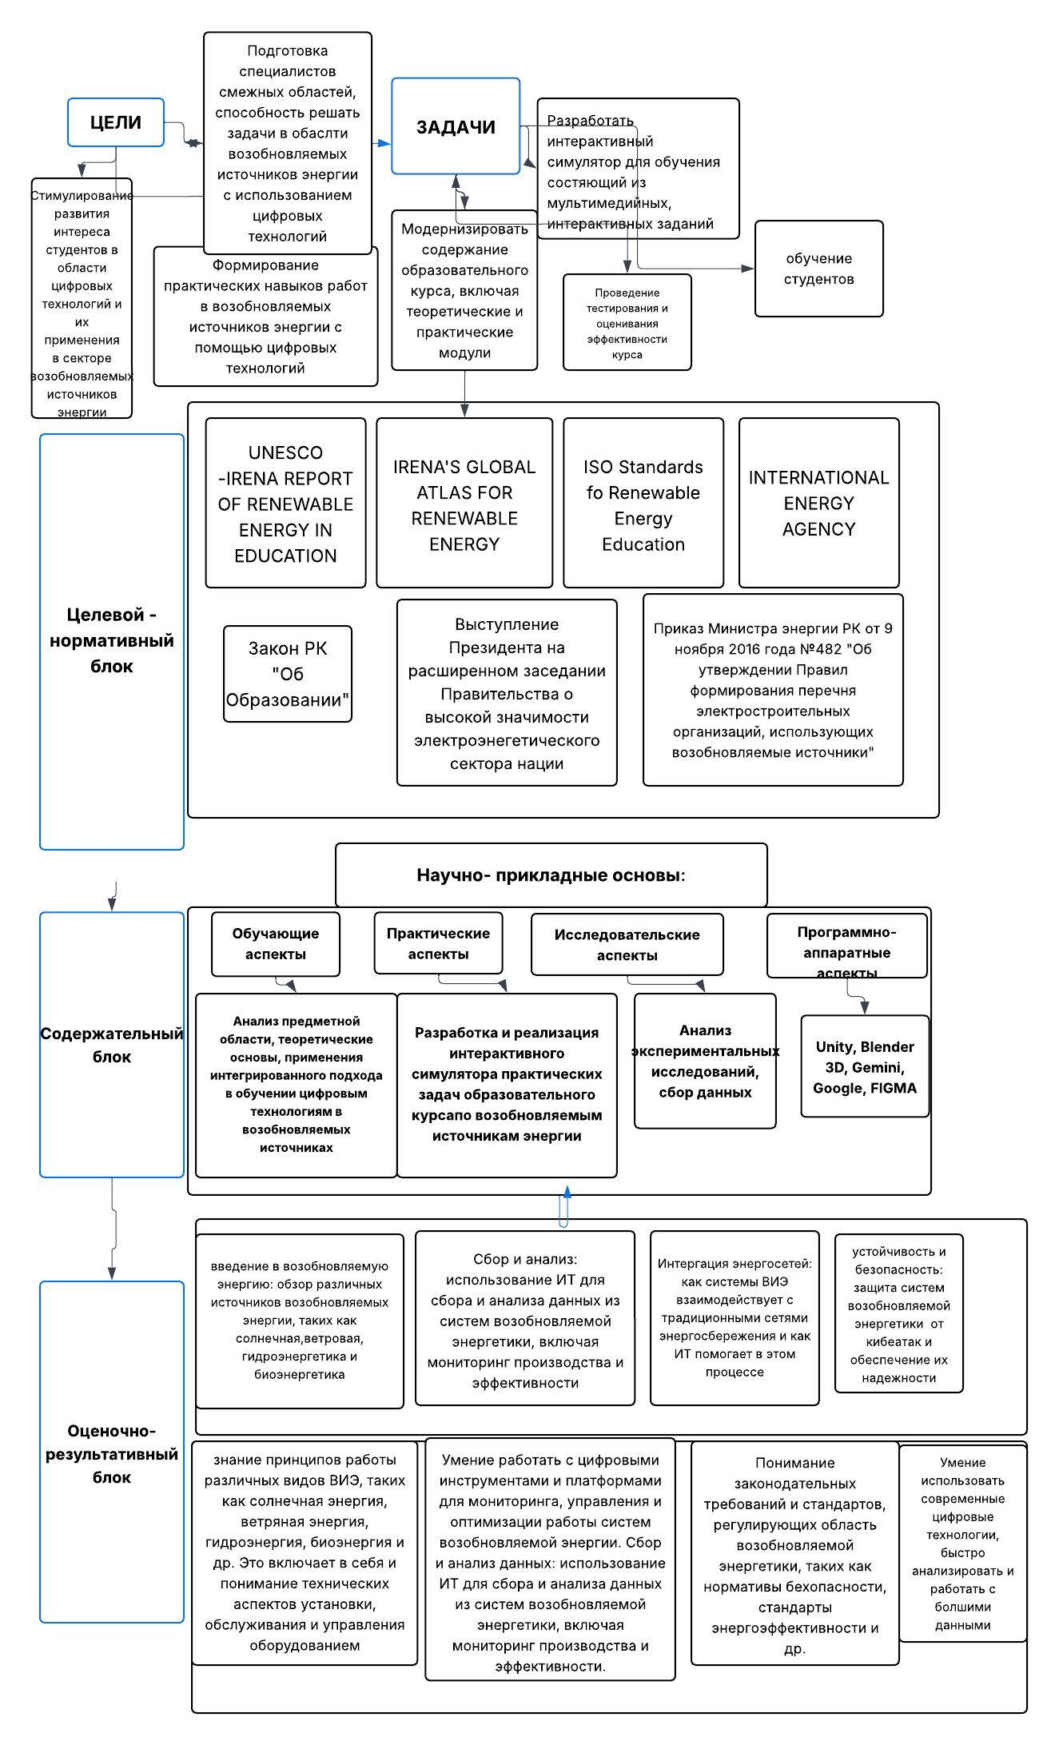
Рисунок 2. Модель обучения теоретической и практической основы обучения интегрированного подхода применения цифровых технологий в ВИЭ в образовательном курсе, включая теоритические и практические аспекты

Примечание: составлено автором

Целевой-нормативный блок.
Фундаментом разработанной модели является целевой и нормативный блок, обеспечивающий её методологическую, правовую и стратегическую основу. Он формирует системное видение целей, принципов и ориентиров реализации интегрированного подхода, задавая рамки для согласования образовательных, технологических и энергетических компонентов.
В международном контексте данный блок опирается на ключевые инициативы и нормативно-методические документы в области возобновляемой энергетики и устойчивого образования, такие как UNESCO–IRENA Report on Renewable Energy in Education, материалы IRENA’s Global Atlas for Renewable Energy, ISO Standards for Renewable Energy Education, а также аналитические отчёты International Energy Agency (IEA), посвящённые цифровой трансформации энергетического сектора и подготовке кадров для «зелёной» экономики [142]. Эти документы определяют концептуальные ориентиры для интеграции принципов устойчивого развития и цифровизации в образовательные программы, направленные на подготовку специалистов нового типа — инженеров и IT-аналитиков энергетического профиля.
На национальном уровне основополагающими документами выступают Закон Республики Казахстан от 27 июля 2007 года № 319-III «Об образовании», стратегические инициативы и выступления Президента Республики Казахстан, подчёркивающие приоритетность развития энергетического сектора и необходимость модернизации инженерного образования [143], а также Приказ Министра энергетики РК от 9 ноября 2016 года № 482 [144], регулирующий деятельность организаций, использующих возобновляемые источники энергии. Кроме того, нормативную основу составляют Государственная программа развития образования и науки Республики Казахстан, Концепция перехода Республики Казахстан к «зелёной» экономике, а также национальные стандарты в области энергетики и цифровизации, обеспечивающие согласованность образовательных целей с экономическими и технологическими приоритетами страны [145-147].
Таким образом, целевой-нормативный блок задаёт стратегическое направление развития модели, определяет её правовую легитимность и методологическую устойчивость, а также обеспечивает соответствие образовательного процесса международным тенденциям и национальным приоритетам в сфере цифровизации и возобновляемой энергетики. Он служит основой для формирования содержания курса, выбора педагогических технологий и оценки ожидаемых результатов обучения, обеспечивая системность и целостность всей модели интегрированного подхода.

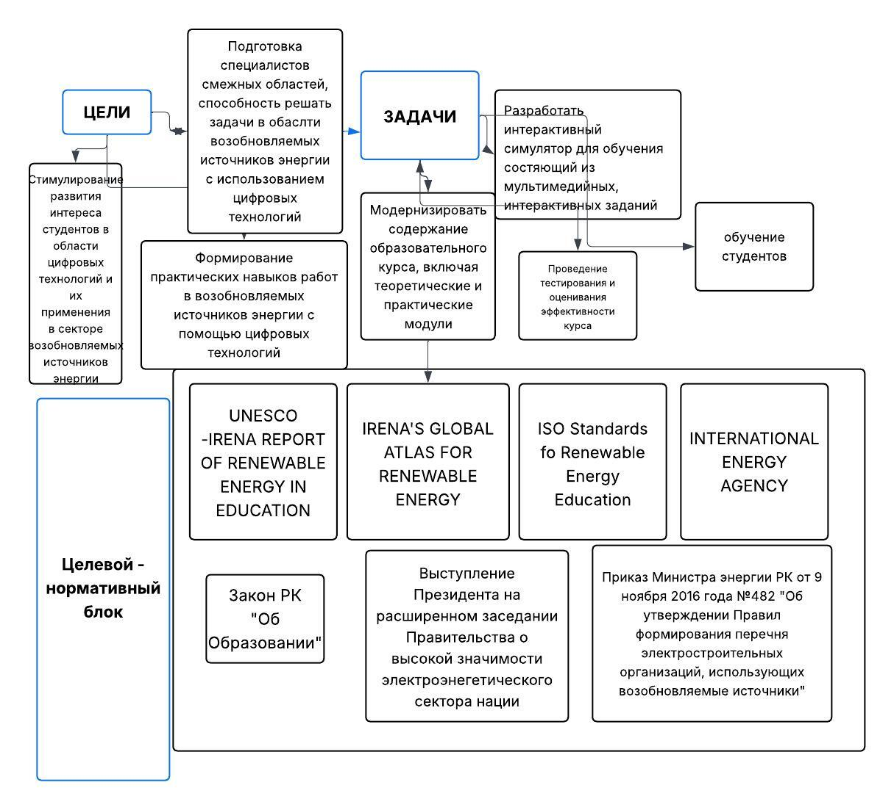
Рисунок 3. 1-часть целевой-нормативный блок
Примечание- Составлено автором

Содержательный блок (научно-прикладные основы):
Содержательный блок интеграции возобновляемых источников энергии (ВИЭ) и цифровых технологий в образовательный процесс включает совокупность обучающих, практических, исследовательских и программно-аппаратных аспектов, обеспечивающих целостность подготовки специалистов.

1. Обучающие аспекты
В рамках обучающего направления основное внимание уделяется анализу предметной области, раскрытию теоретических основ функционирования возобновляемых источников энергии, а также рассмотрению возможностей применения интегрированного подхода в обучении цифровым технологиям. Данный компонент направлен на формирование у студентов фундаментальных знаний, обеспечивающих понимание как инженерных, так и информационно-технологических основ в сфере ВИЭ.

2. Практические аспекты
Практическая часть предполагает разработку и реализацию интерактивного симулятора, включающего систему практических заданий образовательного курса. Эти задания позволяют студентам применять знания о возобновляемых источниках энергии в цифровой среде, создавать модели и симуляции энергетических установок, а также решать кейсы, максимально приближенные к реальным производственным ситуациям. Таким образом, практический компонент способствует формированию профессиональных компетенций и развитию проектного мышления.

3. Исследовательские аспекты
Исследовательское направление связано с анализом экспериментальных данных, проведением исследовательских заданий и работой с цифровыми базами данных. Оно предполагает освоение студентами методов сбора, систематизации и интерпретации информации, а также развитие навыков критического анализа. Данный аспект формирует компетенции, необходимые для участия в научных проектах, связанных с устойчивой энергетикой и цифровыми технологиями.
4. Программно-аппаратные аспекты
Значимое место в содержательном блоке занимают программно-аппаратные средства, обеспечивающие техническую базу реализации курса. В их числе:
- Unity – среда разработки для моделирования и визуализации работы энергетических систем в интерактивном формате;
- Blender 3D – инструмент для трёхмерного моделирования и создания анимаций энергетических объектов;
- Gemini – цифровая среда для обработки данных и прогнозирования;
- Google-сервисы – инструменты для организации совместной работы, хранения данных и визуализации результатов;
- Figma – средство проектирования интерфейсов и визуальной среды симуляторов.
Использование перечисленных технологий позволяет обеспечить реалистичность моделирования, визуализацию сложных процессов и организацию совместной проектной деятельности студентов.
Таким образом, содержательный блок выступает как комплексная система, обеспечивающая баланс между академическими знаниями, практико-ориентированными заданиями, исследовательскими компетенциями и цифровыми практиками, что делает процесс обучения максимально приближенным к современным требованиям цифровой энергетики.

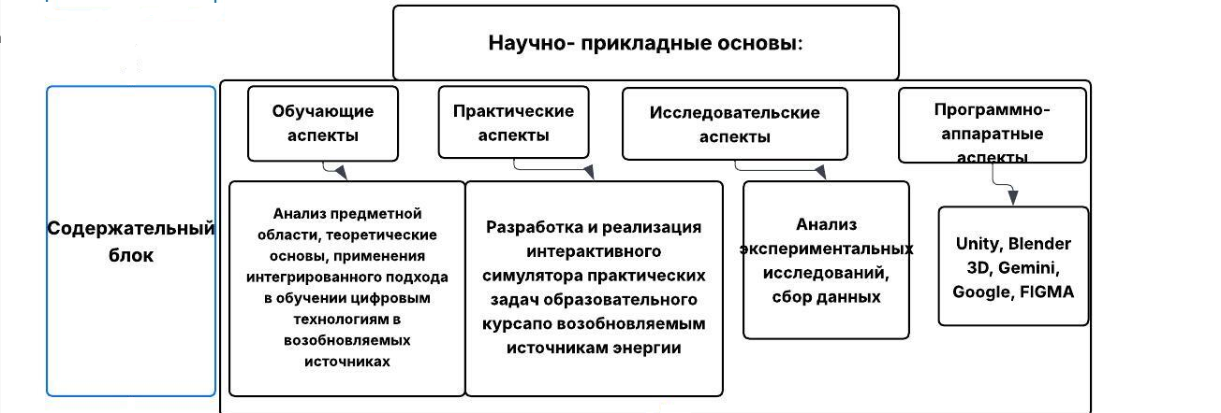

Рисунок 4. 2-часть содержательный блок
Примечание- Составлено автором

Оценочно-результативный блок
В рамках данного блока осуществляется комплексный анализ и оценка эффективности применения цифровых технологий в возобновляемых источниках энергии. Основное внимание уделяется проверке сформированности знаний, практических умений и компетенций студентов, а также их способности к междисциплинарному взаимодействию.
Направления оценки включают:
- Освоение теоретических знаний
- понимание принципов функционирования различных видов ВИЭ (солнечная, ветровая, гидро- и биоэнергетика);
- знание технических характеристик установок и особенностей их эксплуатации;
- понимание роли ВИЭ в процессе энергетического перехода и устойчивого развития.
- Формирование цифровых навыков
- умение работать с современными ИТ-инструментами, программным обеспечением и симуляционными платформами;
- освоение методов сбора, обработки и анализа больших данных;
- использование цифровых моделей для визуализации процессов и оценки эффективности работы энергетических установок.
- Интеграция инженерных и ИТ-компетенций
- способность применять цифровые платформы для мониторинга, анализа и управления энергетическими процессами;
- умение находить и устранять ошибки в программных моделях, связанных с функционированием энергетических установок;
- практическая реализация алгоритмов оптимизации работы систем ВИЭ.
- Творческая и исследовательская деятельность
- проектирование собственных решений в области возобновляемой энергетики;
- разработка и тестирование моделей и прототипов на основе цифровых симуляций;
- проведение мини-исследований, направленных на повышение эффективности ВИЭ с использованием ИТ-инструментов.
- Практико-ориентированная подготовка
- отработка навыков проектирования, моделирования и эксплуатации энергетических систем в условиях, максимально приближенных к реальным;
- формирование готовности применять полученные знания и умения в профессиональной деятельности;
- развитие компетенций командной работы, критического мышления и инженерной логики.
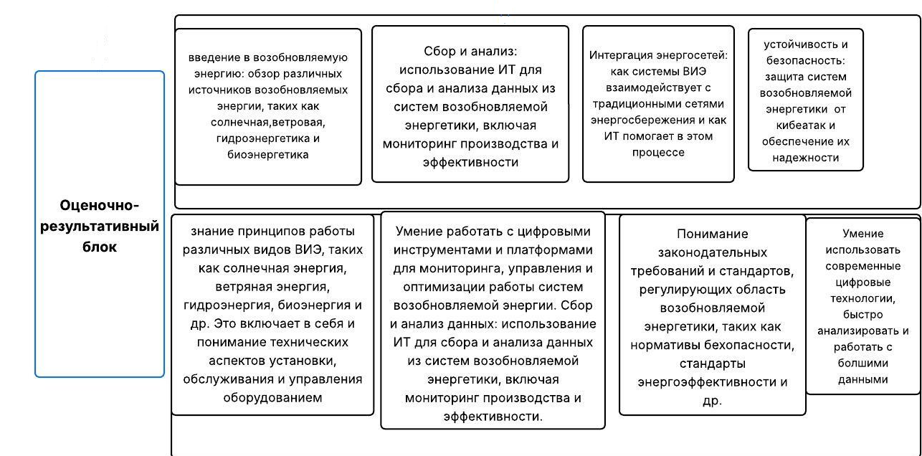
Рисунок 5. 3-часть оценочно-результативный блок
Примечание- Составлено автором

Результаты обучения выражаются в следующем:
- способность студентов работать с цифровыми симуляциями и моделями;
- умение анализировать параметры энергетических систем и оценивать их эффективность;
- навык проектирования и оптимизации энергетических установок с использованием ИТ;
- развитие критического мышления, исследовательских умений и креативного подхода;
- готовность к решению комплексных междисциплинарных задач в профессиональной деятельности.

Выводы по первой главе
Проведённый анализ показал, что интеграция возобновляемых источников энергии (ВИЭ) и информационных технологий (ИТ) в образовательный процесс вуза является перспективным направлением, обеспечивающим формирование у студентов междисциплинарных компетенций, необходимых для решения актуальных задач современной энергетики и цифровой трансформации.
В разделе 1.1 были рассмотрены методы и подходы, позволяющие реализовать интегрированный подход в обучении. Анализ отечественного и зарубежного опыта продемонстрировал, что наиболее эффективными являются модели, основанные на междисциплинарности, практико-ориентированности и использовании цифровых технологий для моделирования и анализа энергетических процессов.
В разделе 1.2 акцент сделан на программно-технологическом обеспечении интегрированного подхода. Были выделены современные цифровые инструменты (Unity, Blender, Google, Figma и др.), позволяющие создавать интерактивные симуляции, визуализации и цифровые модели энергетических установок. Использование таких платформ обеспечивает возможность переноса теоретических знаний в практическую плоскость, что усиливает вовлечённость студентов и повышает уровень их профессиональной подготовки.
В разделе 1.3 была представлена модель интегрированного подхода, включающая целевой, содержательный и оценочно-результативный блоки. Она отражает взаимосвязь теоретических знаний, практических навыков и исследовательских компетенций студентов, а также предусматривает применение программно-аппаратных средств для построения образовательных траекторий.
Таким образом, первая глава теоретически обосновала необходимость и значимость внедрения интегрированного подхода к обучению возобновляемым источникам энергии с использованием цифровых технологий. Полученные результаты служат методологической и концептуальной основой для разработки образовательного курса, направленного на формирование у студентов инженерно-цифровых компетенций, востребованных в условиях глобальной энергетической трансформации.

ГЛАВА 2. ПРАКТИЧЕСКОЕ ОБОСНОВАНИЕ ПРИМЕНЕНИЯ ЦИФРОВЫХ ТЕХНОЛОГИЙ В ВОЗОБНОВЛЯЕМЫХ ИСТОЧНИКАХ ЭНЕРГИИ НА ОСНОВЕ ИНТЕГРИРОВАННОГО ПОДХОДА
Глава 2 посвящена практическому обоснованию внедрения интегрированного подхода применения цифровых технологий в возобновляемых источниках энергии через образовательный курс. В ней рассмотрены результаты библиометрического анализа публикаций, раскрыты методологические основы проектирования учебного процесса, а также предложено собственное решение в виде программной платформы, интегрирующей цифровые технологии и элементы возобновляемой энергетики.

2.1. Разработка учебно-методических основ применения цифровых технологий в возобновляемых источниках энергии через образовательный курс
В современном мире актуализируется задача расширения применения цифровых технологий в возобновляемых источниках энергии, их активного развития и интеграции в энергетические системы с целью удовлетворения непрерывно возрастающего спроса на энергоресурсы.
Этот процесс требует значительных усилий в области технологических инноваций. В последние годы наблюдается повышенный интерес к этой проблеме. Однако существует недостаток научных исследований, посвященных изучению взаимосвязи между ВИЭ и информационными технологиями (ИТ).
Это исследование направлено на устранение существующего недостатка и углублённое изучение поставленной проблемы. В частности, требуется определить ключевые источники, посвящённые разработке и внедрению образовательных программ, ориентированных на интеграцию ВИЭ и информационных технологий (ИТ) в образовательный процесс. С этой целью был проведён библиографический анализ 227 научных публикаций, затрагивающих вопросы создания образовательных платформ, основанных на применении ВИЭ и ИТ, а также рассмотрены методологические подходы, использованные в этих исследованиях.
История становления и развития библиометрии была предметом изучения как зарубежных, так и отечественных (в частности, казахстанских) исследователей. В обзоре методологических подходов к созданию образовательных платформ, направленных на интеграцию возобновляемых источников энергии (ВИЭ) и информационных технологий (ИТ), особое внимание уделяется исследованиям, раскрывающим потенциал таких решений в образовательной среде. Так, в работе Leal Filho [148] подчеркивается, что создание цифровой обучающей среды с элементами инфраструктуры ВИЭ способствует формированию экологической компетентности студентов.

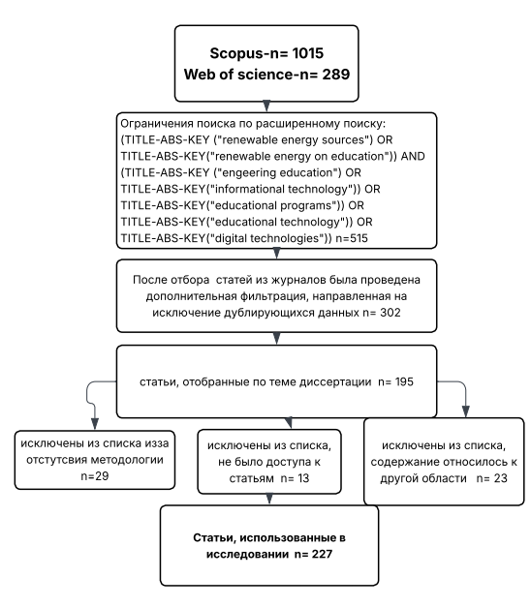
Рисунок 6. Поисковая стратегия
Примечание- Составлено автором

Kandpal T. C и Broman L. [149] акцентируют внимание на применении цифровых платформ для мониторинга и управления системами энергоснабжения в учебных зданиях, что не только повышает энергоэффективность, но и делает студентов активными участниками образовательного процесса. В свою очередь, Kandpal T. C. и Broman L. [150-151] рассматривают внедрение IoT-технологий и игровых механизмов в составе образовательной платформы как способ усиления мотивации и вовлечённости обучающихся в изучение энергосберегающих решений.
Кроме того, аналитические обзоры Mathiesen B. V. et al. [152] подчёркивают необходимость формирования у студентов навыков работы с моделирующими и SCADA-системами, что становится возможным через использование соответствующих модулей в образовательных платформах, ориентированных на ВИЭ.
Для проведения анализа были задействованы несколько электронных баз данных. В частности, используется база данных Статьи, связанные с ВИЭ и ИТ, были получены из двух баз данных. В базах данных SCOPUS и Web of Science (WoS) был проведен поиск статей, опубликованных в данной области за последнее время (1998-2025 гг.). Поиск был ограничен исследованиями, опубликованными в области ИТ в образовании и ВИЭ в образовании. Поисковые запросы включали такие ключевые слова, как "возобновляемые источники энергии", "информационные технологии", "образование", "высшее образование", "их влияние и результаты обучения", и были проанализированы с точки зрения их тенденций и основных выводов.
Для обзора было отобрано 1304 научных статей. На этом этапе статьи отбирались исключительно на основе ключевых слов и названия статей. Однако после анализа статей, в которых давался обзор использования ВИЭ и ИТ в образовании, на первом этапе выборки для более детального изучения были оставлены 450 статьей, 20 обзорные статьи и 45 исследовательских статей, в которых давался полный обзор. Большинство из этих статей не давали полного представления о ситуации, либо были статьи, в которых большее внимание уделялось ИТ, а не ВИЭ.
Далее, после отбора статей из журналов была проведена дополнительная фильтрация, направленная на исключение дублирующийся данных. Критерии отбора включали такие требования, как обзорные статьи, относящиеся к высшему и среднему образованию, статьи о возобновляемых источниках энергии и ИТ в образовании, интеграция возобновляемых источников энергии в STEM. Из всех полученных результатов были учтены только научные исследования.
Кроме того, было отмечено, что интерес к использованию ВИЭ в образовании проявляется с 1998 года. В среднем количество статей, посвященных проблемам и решениям в этой области, составляет 2-4 статьи в год с 1998 года и в среднем 15-19 статьи с 2014 года до 2024 года.
Из этого можно сделать вывод, что с 2014 года наблюдается рост интереса к внедрению ВИЭ в образование.
Результаты данного биометрического исследования приведены на рис. 7

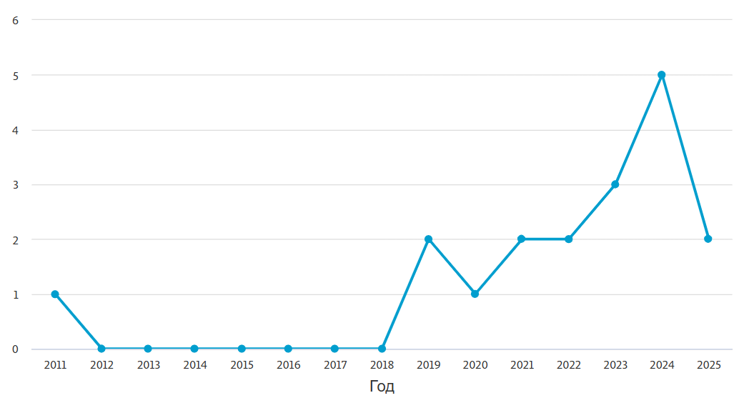
Рисунок 7. Статьи по годам по приросту публикации
Примечание- Составлено автором

После исключеия журналов в соответствии с установленными критериями было выделено 227 научных источников. Анализ этих источников позволил выявить недостаточное количество научных трудов описывающих применение ВИЭ и ИТ.
Для актуальности данной программы в будущем необходимо поддерживать учебно-лабораторную базу на современном уровне, организовывать практику на ведущих предприятиях страны и мира, а также проводить профориентационную и воспитательную работу на уровне средних учебных заведений, развивая экологическое сознание молодежи о ВИЭ [153].
Проведенный библиометрический анализ показал, что развитие энергетики за последние несколько десятилетий, а также прогнозы на будущее свидетельствуют о необходимости использования ВИЭ как наиболее перспективного способа получения энергии.
- Кроме того, проведенный анализ позволяет предположить, что внедрение ВИЭ и ИТ в образование может повысить эффективность и качество обучения. Что может способствовать достижению благоприятных результатов [154-159].
109 статей из 227, в которых ВИЭ и технологии были внедрены в образование, имеют эффект роста и улучшения образовательного процесса.
В области конкретных исследований и внедрения технологий и ВИЭ представлено 49 статей (рис.8).
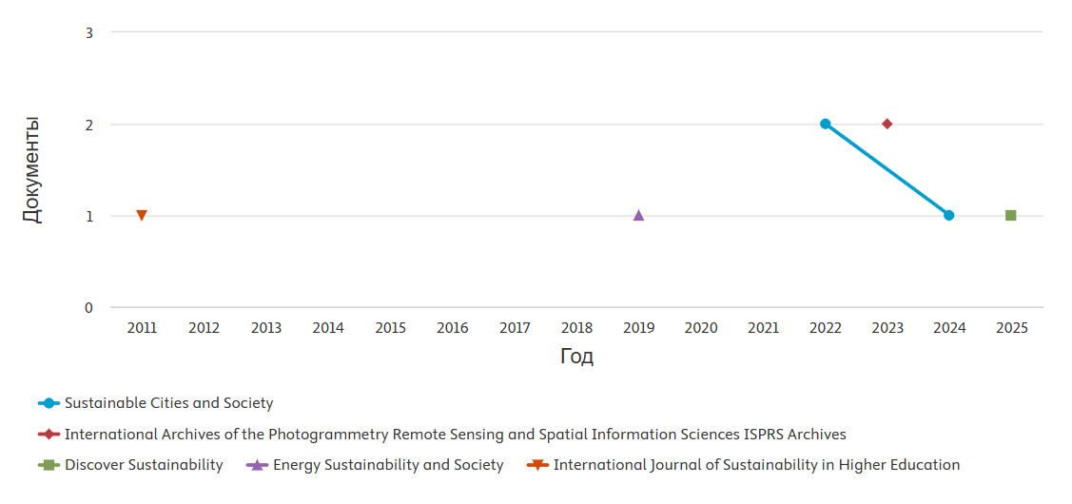
Рисунок 8. Статьи по направлениям
Примечание- Составлено автором

Результаты анализа таблицы 3 показали, что тема внедрения ВИЭ в образовательный процесс интересует исследователей с 1998 года по настоящее время в соответствии с теми статьями, которые были взяты из международных баз данных, таких как Scopus (ScienceDirect) и Web of Science. Тенденция изучения и внедрения возобновляемых источников энергии и информационных технологий в образовательную среду усиливается с каждым последующим годом, меняются и ключевые факторы обучения.

Таблица 3 - Распространение образовательных исследований ВИЭ в сфере образования
№ | Годы публикации | Количество публикаций
1 | 2024 | 35
2 | 2023 | 29
3 | 2022 | 25
4 | 2021 | 22
5 | 2020 | 21
6 | 2019 | 19
7 | 2018 | 19
8 | 2016 | 18
9 | 2014 | 17
10 | 2011 | 4
11 | 2009 | 4
12 | 2006 | 4
13 | 2004 | 3
14 | 2001 | 3
15 | 1999 | 2
16 | 1998 | 2
Примечание- Составлено автором

Рост числа публикаций начиная с 2014 года связан с глобальной тенденцией цифровизации образования, а также с активным продвижением концепции устойчивого развития в университетах. Данные подтверждают, что ВИЭ и ИТ становятся не только предметом инженерных исследований, но и частью образовательной политики, ориентированной на формирование компетенций XXI века. Согласно результатам анализа, представленного в таблице 4, наибольшая доля публикаций приходится на исследования в области образования в целом, а также высшего образования. В данных работах представлен систематический обзор и обобщённый анализ применения цифровых технологий в возобновляемых источниках энергии и информационных технологий в образовательной сфере. Кроме того, полученные результаты свидетельствуют о том, что научные исследования в данной области оказывают мультидисциплинарное воздействие, проявляющееся не только в повышении качества образования, но и в положительном влиянии на социально-экономическое развитие, экологическую устойчивость и стратегическое прогрессирование государств в целом.

Таблица 4 - Эффект от исследований в области возобновляемых источников энергии в образовании
№ | Среда исследования | Методология | Вид статьи | Эффект
1 | Общее образования | Необходимо включить в программу все уровни образования (школы, колледжи, университеты и академические институты). Кроме того, необходимо обеспечить подготовку специалистов и обучение исследователей, которые будут развивать следующие поколения.  Программы преподавания и подготовки на уровне аспирантуры могут быть полезны для обучения выпускников инженерных или естественно-научных специальностей на продвинутом уровне, предпочтительно с определенными вариантами специализациии | исследование/обзор | Положительный
2 | Высшее образование | Обучение рабочей силы для удовлетворения потребностей «зеленой» экономики является насущной необходимостью, особенно в области возобновляемых и альтернативных источников энергии. Опрос показал положительные результаты среди тех, кто участвовал в проекте. | Исследование | Положительный
3 | STEM | Проектное обучение включает в себя приобретение знаний, работу в команде, критическое мышление и принятие решений. Религиозное образование должно быть добавлено в программы начального и среднего образования с учетом экологических проблем, с которыми можно столкнуться в повседневной жизни. | Исследование | Положительный
4 | Междисциплинарное | Результаты показывают, что внедрение возобновляемых источников энергии и ИТ в образование будет многогранным предприятием, требующим политической решимости на национальном уровне, системного подхода и постоянных действий. | Исследование | Положительный
Примечание- Составлено автором

Для настоящего исследования важным является вывод о том, что наиболее выраженный положительный эффект достигается при использовании междисциплинарного подхода и внедрении цифровых инструментов. Именно эта логика положена в основу разрабатываемого автором программного продукта
Согласно таблице 5, был проведен комплексный поиск литературы в крупных образовательных базах данных, таких как Scopus, Science Direct и Web of Science.
Поисковые запросы включали такие ключевые слова, как «возобновляемые источники энергии», «информационные технологии», «образование», «высшее образование», «их влияние и результаты обучения», и были проанализированы с точки зрения их тенденций и основных выводов.

Таблица 5 — Научные статьи по ссылкам.
Направление рецензируемого журнала | Список литературы
Общее образование (образование в области устойчивого образа жизни; техническое обучение; ИТ-технологии; дуальное образование; инженерное образование) | [44; 46; 50; 51; 55; 56; 58; 15; 70; 76; 78; 81; 82; 85; 101]
Высшее образование (энергоэффективность и возобновляемые источники энергии в высшем образовании; электротехника) | [8; 12; 15; 18; 21;23; 39]
STEM (STEM-образование; веб-инструмент; технические специалисты; стажеры; виртуальный класс) | [85; 111;142]
Примечание- Составлено автором

Таким образом, можно утверждать, что исследования в области интеграции ВИЭ и ИТ в образование имеют широкий спектр применения — от общего образования до STEM и подготовки инженерных кадров. Это подтверждает необходимость создания универсальных образовательных платформ, способных адаптироваться под различные уровни подготовки студентов
T. C. Kandpal и H. P. Garg [160] утверждают, что образование является одной из ключевых ценностей и важным фактором развития человеческого капитала, а интеграция ВИЭ и ИТ в образовательные программы играет решающую роль в формировании устойчивого общества. В связи с этим роль образования в области возобновляемых источников энергии должна быть образовательной, информативной, исследовательской и творческой [161]. Образование в сфере возобновляемой энергетики и информационных технологий способствует формированию у студентов целостного понимания природы и факторов современного энергетического кризиса, а также развивает способность разрабатывать и предлагать альтернативные стратегии его преодоления [162].
В то же время образование в области ВИЭ является относительно новой сферой, ранее представленной лишь в рамках традиционных инженерных курсов. За последнее десятилетие сформировался новый подход, направленный на удовлетворение потребностей XXI века в устойчивых системах энергоснабжения. Ожидания общества и промышленности сводятся к подготовке специалистов с развитыми личностными и техническими компетенциями [163], включая умение проектировать, устанавливать и обслуживать энергетические установки, а также консультировать и обучать будущих пользователей данной техники. Реализация таких задач требует обновления методик преподавания и содержания образовательных программ.
Современные подходы к образованию в области возобновляемой энергетики основаны на использовании гибких цифровых технологий и охватывают широкий круг обучающихся по всему миру. Их внедрение имеет ключевое значение для содействия промышленности и государственным структурам в переходе к более устойчивым системам энергоснабжения.
В рамках обобщения проведённого анализа и практической реализации была разработана программная платформа, ориентированная на интеграцию ИТ и ВИЭ в образовательный процесс. Она обеспечивает:
- моделирование работы гибридных энергетических систем (солнечных и ветровых);
- выполнение расчётов производительности в зависимости от заданных климатических условий;
- визуализацию результатов посредством графиков, диаграмм и трёхмерных моделей;
- развитие у студентов компетенций анализа, интерпретации и оптимизации работы энергетических систем;
- повышение уровня учебной мотивации за счёт интерактивного и геймифицированного формата.
Научная значимость разработки заключается в обосновании и реализации интегративного подхода, сочетающего методы информационных технологий и возобновляемой энергетики в образовательном процессе. Данный подход способствует формированию новых форм междисциплинарного обучения и открывает перспективы дальнейших исследований в области цифровизации образовательных практик.
Практическая ценность заключается в возможности применения разработанного программного средства в учебных курсах для студентов технических направлений. Разработка обеспечивает формирование практико-ориентированных навыков, позволяет отрабатывать сценарии эксплуатации энергетических установок и способствует подготовке специалистов, способных решать задачи в области устойчивого развития и цифровой энергетики.
Результаты разработки позволяют сделать следующие выводы:
- Разработка программного средства на базе Unity, Blender, Figma и сервисов Gemini обеспечила реализацию комплексного подхода, включающего проектирование интерфейса, 3D-моделирование, программирование симуляций и тестирование.
- Созданный программный продукт демонстрирует эффективность интерактивного подхода в образовательном процессе и повышает наглядность усвоения материала.
- Практическая и научная ценность разработки заключаются в интеграции ИТ и ВИЭ в единый образовательный контекст, что соответствует современным требованиям подготовки специалистов и открывает перспективы для расширения междисциплинарного взаимодействия (табл. 6).

Таблица 6 - Наименование статей

Название | Ключевые идеи | Обоснование
Design and implementation of virtual laboratory for a microgrid with renewable energy sources — Liping Guo et al. (2022) [] | Разработана веб-виртуальная лаборатория для микросети с ВИЭ: солнечные панели, ветровые, управление батареями и пр. Платформа использует LabVIEW, .Net Core, Matlab/Simulink. Оценка показала рост интереса, знаний и вовлечённости студентов. (Wiley Online Library) | Прямо иллюстрирует использование симуляций + виртуальной лаборатории, показывает эффективность в образовательном контексте. Можно ссылаться, чтобы обосновать, что симуляции действительно усиливают практические навыки и мотивацию.
Effects of 3D Virtual Simulators in the Introductory Wind Energy Course — Phuong T. Do et al. (2013) (SAGE Journals)[] | Внедрение 3D-виртуальных симуляторов в курс по ветроэнергетике. Исследование про то, как визуализация, симуляции помогают лучше понимать инженерные концепты. (SAGE Journals) | Отличный пример, где симуляции помогают преодолевать абстрактность теории, особенно для ИТ-студентов и тех, кто будет работать с визуализацией и моделированием.
Simulation and Modeling as Catalysts for Renewable Energy: A Bibliometric Analysis of Global Research Trends — (2024) (MDPI)[] | Библиометрический анализ глобальных тенденций в моделировании и симуляциях ВИЭ (1979-2023). Выявлены ключевые публикации, темы, скорости роста интереса. (MDPI) | Подходит для обоснования тезиса, что с 2010-х годов интерес к симуляциям, моделированию в ВИЭ растёт, и интеграция с ИТ является трендом.
Продолжение таблицы 6.
Education in the Sustainable Energy Based on Simulation and Laboratory Innovation: A Case Study — Huiqing Wen (2018) (ijiet.org)[] | Пример использования профессиональных симуляций и лабораторных прототипов (PV, MPPT, батарей) для обучения. Сравнение результатов студентов в симуляции и на физической установке/лаб. испытаниях. (ijiet.org) | Хороший пример, чтобы показать, что симуляции + лабораторные задания дают измеримой пользы для понимания студентами работы ВИЭ систем.
Determinants of the Effectiveness of Using Renewable Resource Management-Based Simulations in the Development of Critical Thinking — MDPI (2019) | Исследование показывает, что структуры симуляций, их реализм и мотивация студентов влияют на развитие критического мышления. Также выявлено, что полезность симуляций и их восприятие студентами влияет на успех обучения. (MDPI) | Можно использовать, чтобы обосновать критерии анализа, такие как «мотивационный потенциал», «реализм симуляций», «структурированность модели».
Educational Simulator of Smart Grid (ESSG) — Kouba et al. (2024) | Представлен симулятор для обучения работы микросетей, нанонетей (nanogrids) и микро-/смарт-сетей через Matlab-приложение. (MDPI) | Хороший пример симулятора, особенно использовать что-то похожее. Можно сравнивать функциональность и возможные недостатки.
Примечание- Составлено автором

Кроме того, был проведён сравнительный анализ подходов применения цифровых технологий в возобновляемых источниках энергии в образовательном процессе. Анализ опирался на три основных направления:
1. Традиционный теоретический подход.
Основан на изучении лекционного материала и учебников, где ВИЭ рассматриваются преимущественно с точки зрения технических характеристик и общих принципов работы. Данный подход позволяет сформировать базовые знания, но имеет ограничения по части практической отработки навыков.
2. Практико-лабораторный подход.
Включает работу с учебно-лабораторными стендами и физическими моделями энергетических установок. Как показывают исследования (например, программа по зелёной энергетике в АУЭС , данный формат даёт студентам опыт работы с реальными объектами, формирует инженерные компетенции и понимание ограничений ВИЭ. Однако высокие затраты на оборудование и обслуживание делают данный подход ограниченно доступным.
3.Цифровой симуляционный подход.
Современные исследования подчёркивают, что виртуальные лаборатории и имитационные модели позволяют воспроизводить работу энергетических установок без затрат на оборудование. Применение Unity, Matlab/Simulink и SCADA-систем обеспечивает визуализацию процессов, мониторинг параметров и возможность многократного воспроизведения сценариев. В то же время цифровые симуляции открывают новые возможности интеграции с ИТ: анализ данных, применение цифровых двойников, использование IoT для моделирования «умных» энергетических систем.
Сравнительный анализ показал, что наибольший эффект достигается при интеграции лабораторных практик с цифровыми симуляциями, когда теоретические знания закрепляются в среде, максимально приближённой к реальным условиям эксплуатации. Такой вывод подтверждается результатами гибридных исследований в сфере планирования энергетики, где моделирование используется не только в образовании, но и в стратегическом развитии энергетики Казахстана.
Таким образом, комбинированный подход, включающий традиционную теорию, практические лаборатории и цифровые симуляции, обеспечивает формирование у студентов междисциплинарных компетенций, необходимых для решения задач устойчивого развития и цифровизации энергетики.

2.2 Интерактивный симулятор, как основа реализации применения цифровых технологий в возобновляемых источниках энергии через образовательный курс в вузе.

В условиях цифровой трансформации, активного внедрения информационно-компьютерных технологий и визуальных средств, стремительное развитие трёхмерного моделирования способствовало росту популярности компьютерных игр и расширению применения симуляторов в различных сферах.
В настоящее время современные технологии находят широкое применение в различных сферах, включая образование. Особенно актуальными они становятся в условиях дистанционного обучения, которое требует оперативного решения множества задач — от выбора форм организации учебного процесса до подбора соответствующих технических средств. Например, некоторые учебные дисциплины могут быть освоены с использованием программ моделирования или посредством удалённого доступа к реальному оборудованию. В этом контексте целесообразно рассматривать применение симуляторов и тренажёров как эффективных инструментов. Современный выпускник должен обладать не только прочной теоретической базой, но и практическими навыками, необходимыми для профессиональной деятельности. Использование специализированных симуляторов способствует развитию этих навыков, облегчает прохождение стажировок и повышает конкурентоспособность молодых специалистов на рынке труда.
Согласно Бурцевой Т.В. [164] одним из главных направлений совершенствования подготовки студентов в современном вузе – это применение разнообразных интерактивных форм обучения. Это позволит развить самостоятельное мышление и способность эффективно решать нестандартные профессиональные задачи. Понятие «интерактивный» от английского означает взаимодействовать, находиться в режиме беседы, в диалоге. Отсюда следует, что интерактивное обучение это обучение в сотрудничестве.
Симуляторы для обучения представляют собой интерактивные модели, воспроизводящие управление процессами, техническими устройствами, механизмами или ситуациями, максимально приближенными к реальным условиям. Их основная цель — организация обучения через практическое действие, что способствует более глубокому усвоению материала и формированию прикладных навыков. Наиболее широкое распространение получили симуляторы в технической, медицинской и бизнес-сферах, однако активно развиваются и решения, адаптированные для естественнонаучных и гуманитарных направлений образования [165].
Образовательная симуляция представляет собой структурированный обучающий сценарий, основанный на чётко регламентированных правилах, заданиях и стратегиях, направленных на формирование конкретных компетенций, которые впоследствии могут быть эффективно применены в профессиональной деятельности.
Современные программы высшего образования всё чаще включают симуляционные технологии с целью максимально реалистичного воспроизведения профессиональных ситуаций.
Как правило, занятие начинается с вводного инструктажа в форме краткой лекции, где уточняются цель, задачи и объект моделирования. Далее следует основная часть — симуляционный этап, в ходе которого участники выполняют определённые действия, максимально приближённые к реальным условиям. Важно, чтобы все студенты ощущали погружение в профессиональную ситуацию.
Завершается занятие анализом и обсуждением: преподаватель совместно с обучающимися подводит итоги, оценивает степень освоения материала, качество выполненных действий и уровень сформированных навыков, обсуждаются успешные и проблемные моменты практической работы.
Компьютерная симуляция представляет собой один из эффективных методов интерактивного обучения студентов, основанный на воспроизведении учебной ситуации и её пошаговой проработке с использованием компьютерных технологий [166]. Как форма активного обучения, компьютерные симуляции воссоздают ключевые элементы профессиональной деятельности, выступая виртуальной альтернативой реальному взаимодействию. Они обеспечивают условия, при которых обучающийся может выполнять социальные или профессиональные роли в искусственно смоделированной среде, одновременно проходя контроль уровня подготовки и качества освоения материала.
В рамках компьютерной симуляции можно выделить два основных компонента: моделируемая профессиональная среда, включающая разнообразные сценарии поведения и взаимодействия, а также собственно сценарий симуляции, направленный на развитие знаний, интуитивного мышления и навыков нахождения альтернативных решений [167]. Одним из существенных преимуществ симуляционных технологий является возможность точного отслеживания и анализа действий обучающегося за счёт встроенных инструментов мониторинга и оценки.
В зависимости от формата взаимодействия, компьютерные симуляции могут классифицироваться следующим образом:
– текстовые симуляторы, в которых ситуация описывается словами, а обучаемый выбирает один из предложенных вариантов действий; система в зависимости от выбора генерирует следующую ситуацию;
– графические симуляторы, визуализирующие учебный материал на экране, что особенно полезно для понимания сложных и абстрактных понятий;
– симуляторы с использованием оборудования, где моделирование сопровождается взаимодействием с реальными или макетными приборами;
– симуляторы виртуальной реальности, создающие иммерсивную обучающую среду, приближенную к реальной практике.
Каждый из этих типов симуляторов способствует более глубокому усвоению материала, развитию практических навыков и подготовке студентов к реальным профессиональным задачам.
Внедрение такого курса в учебные программы требует системного подхода и тщательного планирования. Для этого необходимо создать учебные планы и программы, которые смогут интегрироваться как в образовательный курс, так и в основной образовательный процесс. Это включает разработку содержания, охватывающего как фундаментальные принципы и методы научных исследований, так и практико-ориентированные компоненты, предоставляющие студентам возможности для самостоятельной работы, проектной деятельности и взаимодействия с цифровыми технологиями.
В контексте подготовки специалистов в области ВИЭ целесообразно использовать именно симуляционные технологии, так как они позволяют воссоздать сложные процессы функционирования энергетических систем в цифровой среде. Такой подход обеспечивает баланс между теоретическими знаниями и практическими умениями, а также делает обучение более наглядным и интерактивным.
Экспериментальное исследование было реализовано на базе Карагандинского Astana IT University (AITU), в рамках дисциплины, ориентированной на применение возобновляемых источников энергии (ВИЭ) в сочетании с информационно-коммуникационными технологиями (ИКТ).
Курсы по ВИЭ и ИТ могут включать модули по следующим направлениям:
- основы возобновляемой энергетики (солнечная, ветровая, гидро- и биoэнергия);
- цифровые технологии в энергетике (SCADA-системы, IoT, интеллектуальные сети);
- методы математического моделирования и симуляции энергетических систем;
- принципы устойчивого развития и энергоэффективности;
- проектирование и программирование систем мониторинга и управления;
- правовые и этические аспекты в области ВИЭ и ИТ.
Основная задача данной учебной дисциплины заключается в формировании у студентов целостного представления о принципах функционирования и практического применения цифровых технологий в возобновляемых источниках энергии с опорой на современные информационные технологии. Особый акцент делается на развитии у обучающихся компетенций в области анализа, проектирования, моделирования и оценки энергетических систем в условиях цифровизации и устойчивого развития.
По завершении курса предполагается, что студенты будут обладать следующими умениями и навыками:
- проводить оценку и сопоставление различных видов ВИЭ с точки зрения их эффективности и возможностей практического применения;
- разрабатывать цифровые модели и прототипы для мониторинга и управления энергетическими установками;
- использовать симуляционные среды и технологии интернета вещей для анализа данных в энергетике;
- эффективно работать в междисциплинарной команде и применять интегрированные знания в рамках проектной деятельности;
- критически анализировать глобальные вызовы в сфере устойчивой энергетики и предлагать практико-ориентированные решения.
Для достижения поставленной цели дисциплина включает несколько ключевых задач:
- формирование у студентов системного представления о роли ИТ в развитии ВИЭ;
- развитие практических навыков работы с цифровыми инструментами и программными средствами;
- стимулирование исследовательской деятельности через выполнение курсовых и проектных заданий;
- создание условий для развития компетенций в области анализа данных, устойчивого проектирования и цифрового мышления.

2.3 Учебно-методическое обеспечение интегрированного подхода применения цифровых технологий в возобновляемых источниках энергии через образовательный курс в вузе

В данном контексте образование, особенно в сферах, находящихся на стыке технологий и устойчивого развития, приобретает ключевое значение. Курс «Комплексное применение цифровых технологий во взаимосвязанных источниках энергии» представляет собой образовательную инициативу, направленную на решение данной задачи. Разработанный специально для студентов четвертого курса факультета информационных технологий, данный курс интегрирует нетрадиционные источники энергии и цифровые технологии в интерактивной форме, основанной на использовании моделей и симуляций. При анализе взаимосвязи цифровых технологий и образовательных практик в области ВИЭ в качестве базовой выдвигается гипотеза о том, что включение цифровых инструментов и методов в учебные программы способствует повышению эффективности освоения профильных дисциплин студентами ИТ-направлений.
Данное предположение опирается на подтверждённые в научной литературе выводы о том, что использование технологически обогащённой образовательной среды не только усиливает вовлечённость обучающихся, но и существенно облегчает понимание и усвоение сложных учебных материалов [168–169]. Используя такие цифровые инструменты, как интерактивные симуляторы и системы управления данными, мы стремимся измерить их влияние как на теоретическое понимание, так и на практические навыки применения среди студентов четвертого курса факультета информационных технологий. Студенты погружаются в практическую учебную среду, где они занимаются и анализируют интеграцию ВИЭ в ИТ, уделяя особое внимание компьютерным системам и управлению данными.
Структура лекций курса организована таким образом, что каждая тема формулируется с чётко определённой целью, включает ключевые понятия и термины, а также сопровождается детализированным планом и конспектом учебного материала. Кроме того, в содержании лекций предусмотрены ссылки на использованные источники литературы.
Экспериментальная работа проводилась на базе двух Вузов с различной продолжительностью учебных семестров, что позволило учесть специфику организации образовательного процесса. Согласно учебному плану на 2023-2024 учебный год, майнор курс «Комплексное применение цифровых технологий во взаимосвязанных источниках энергии» оценивается в 4 кредита по системе ECTS. В AITU обучение строится по модульной системе и включает три семестра в год продолжительностью по 10 недель каждый, и общая продолжительность курса составляет 20 академических часов. Эти 20 часов разделены поровну между теоретическими занятиями (10 ч.) и практическими занятиями (10 ч.).
Несмотря на сравнительно меньшую продолжительность семестра, студенты AITU охватили все 15 тем курса (перечень представлен в таблице 7, язык обучения — английский). В КарТУ им. А. Сагинова используется классическая модель организации учебного процесса — два семестра по 15 недель (перечень тем представлен в таблице 8).
Сопоставление результатов, полученных в условиях различной академической нагрузки и структуры учебного времени, дало возможность более объективно оценить эффективность интегрированного подхода применения цифровых технологий в возобновляемых источниках энергии в образовательных курсах.

Таблица 7. Перечень тем, охватываемых в рамках курса AITU

Week | Themes | Lecture | Practice
1 | Development of renewable energy sources in Kazakhstan and worldwide  Global trends, Kazakhstan's policy, the role of renewable energy sources in sustainable development. Renewable and traditional energy | 1 | 1
2 | Economic efficiency and business models for renewable energy sources  – methods for assessing the cost of electricity, project payback periods, government subsidies and tariffs, the role of IT in forecasting economic efficiency.  Potential and assessment of renewable energy use in Kazakhstan  Geographical and climatic factors, renewable energy databases. | 1 | 1
3 | Legal and regulatory aspects of renewable energy implementation in Kazakhstan and worldwide  – Kazakh legislation, international experience, standards, the role of digital technologies in ensuring transparency and project control. | 1 | 1
4 | Solar, wind, and water energy  Technical specifications, calculation parameters, data requirements. Bioenergy and biogas plant modeling  Operating principles, simulation examples | 1 | 1
5 | Digitalization of energy: monitoring and control systems (SCADA, sensor networks)  Examples of digital systems in energy, the role of IT specialists.  Computer modeling and simulations in energy  Unity, Matlab/Simulink, digital twins, visualization. | 1 | 1
6 | Information security of Kazakhstan's environmental and energy space | 1 | 1
7 | Methods of data analysis and processing in renewable energy sources  Use of databases, data visualization. | 1 | 1
8 | Designing information systems for renewable energy sources  Architecture, requirements, examples of monitoring and analysis information systems. | 1 | 1

Продолжение таблицы 7.
9 | Smart Grids and Renewable Energy Integration  – the Smart Grid concept, distributed generation, load balancing, use of IT for energy flow management, examples of implementation in Kazakhstan and worldwide. | 1 | 1
10 | Innovations and prospects for the development of renewable energy sources and their significance for IT specialists  Hybrid systems, forecasting, new career paths.  Energy storage and integration of renewable energy sources into the power grid  – batteries, hydrogen technologies, pumping stations, power grid balancing, storage facility modeling. | 1 | 1
Итого |  | 10 | 10
Примечание- Составлено автором

Таблица 8. Перечень тем, охватываемых в рамках курса КарТУ им. А. Сагинова
Неделя | Тема | Лекция | Практика
1 | Развитие возобновляемых источников энергии в Казахстане и мире  Глобальные тенденции, политика РК, роль ВИЭ в устойчивом развитии. | 1 | 1
2 | Возобновляемая и традиционная энергия | 1 | 1
3 | Экономическая эффективность и бизнес-модели ВИЭ  – методы оценки стоимости электроэнергии, окупаемость проектов, государственные субсидии и тарифы, роль ИТ в прогнозировании экономической эффективности. | 1 | 1
4 | Потенциал и оценка использования ВИЭ в Казахстане  Географические и климатические факторы, базы данных по ВИЭ. | 1 | 1
5 | Правовые и нормативные аспекты внедрения ВИЭ в Казахстане и мире  – законодательство РК, международный опыт, стандарты, роль цифровых технологий в обеспечении прозрачности и контроле проектов. | 1 | 1

6 | Энергия солнца, ветра и воды  Технические характеристики, параметры для расчётов, требования к данным. | 1 | 1
7 | Биоэнергетика и моделирование биогазовых установок  Принципы работы, примеры симуляций | 1 | 1
8 | Цифровизация энергетики: системы мониторинга и управления (SCADA, сенсорные сети)  Примеры цифровых систем в энергетике, роль ИТ-специалистов. | 1 | 1
9 | Компьютерное моделирование и симуляции в энергетике  Unity, Matlab/Simulink, цифровые двойники, визуализация. | 1 | 1
10 | Информационная безопасность экологического и энергетического пространства Казахстана | 1 | 1
11 | Методы анализа и обработки данных в ВИЭ  Использование базы данных, визуализация данных. | 1 | 1
12 | Проектирование информационных систем для ВИЭ  Архитектура, требования, примеры ИС мониторинга и анализа. | 1 | 1
13 | Инновации и перспективы развития ВИЭ и их значение для ИТ-специалистов  Гибридные системы, прогнозирование, новые направления для карьеры. | 1 | 1
14 | Хранение энергии и интеграция ВИЭ в энергосистему  – аккумуляторы, водородные технологии, насосные станции, балансировка энергосистемы, моделирование работы накопителей. | 1 | 1
15 | Интеллектуальные энергетические сети (Smart Grid) и интеграция ВИЭ  – концепция Smart Grid, распределённая генерация, балансировка нагрузки, использование ИТ для управления потоками энергии, примеры внедрения в Казахстане и мире. | 1 | 1
Всего 30 | 15 | 15
Продолжение таблицы 8.
Примечание- Составлено автором

Каждая из перечисленных тем в майнор курсе является ключевым элементом для понимания и развития ВИЭ. Введение в ВИЭ освещает основные концепции и принципы работы.
Неотъемлемым компонентом курса является интерактивный веб-инструмент для моделирования, разработанный на HTML и Unity. Этот инструмент предназначен для того, чтобы студенты могли моделировать различные системы возобновляемой энергии, такие как солнечная, ветряная и биомасса, что потенциально повышает эффективность их практического взаимодействия с этими технологиями. Моделирование направлено на визуальное представление энергетических процессов, что, как ожидается, будет способствовать активному обучению и может помочь в повышении вовлеченности студентов и понимании сложного материала.
Признавая инновационные аспекты курса и его потенциальные проблемы, основное исследование в данной работе вращается вокруг ключевого исследовательского вопроса: «Как интеграция цифровых технологий в программу обучения по возобновляемым источникам энергии влияет на результаты обучения и усвоение предмета студентами четвертого курса факультета информационных технологий?». Для ответа на этот вопрос будет использован надежный количественный анализ, сфокусированный на результатах обучения, о которых свидетельствуют оценки до и после тестирования. Эти тесты разработаны для количественного измерения приобретения знаний и развития навыков до и после курса, обеспечивая четкую метрику влияния курса на освоение студентами предмета.
Модель пре и посттеста позволяет объективно сравнить успеваемость студентов и послужит надежным индикатором эффективности курса. Применение этого количественного метода позволит получить конкретные данные об образовательном прогрессе, достигнутом благодаря курсу, и получить представление о количественных преимуществах такого междисциплинарного подхода к обучению.
Появляющиеся технологии, такие как интеллектуальные сети, энергоэффективные центры обработки данных и системы возобновляемой энергии с поддержкой IoT, свидетельствуют о перспективных путях достижения устойчивости [170-171]. Образовательная модель разработана с акцентом на количественный анализ, с использованием оценок до и после курса для изучения эффективности адаптивной учебной программы, отвечающей технологическим достижениям.
Таким образом, в данной работе рассматриваются образовательные преимущества и результаты курса с использованием количественного подхода для детального анализа результатов обучения студентов. Исследование проводится в двух учебных заведениях - Карагандинском техническом университете имени Абылкаса Сагинова и AITU - и охватывает большую группу студентов, что позволяет дать надежную оценку эффективности курса.
Цель исследования - продемонстрировать эффективность интеграции цифровых технологий в образование в области возобновляемой энергетики и ее значение для внесения существенного вклада в более широкое внедрение решений в области возобновляемой энергетики в обществе.
После изучения теоретических основ курса особое значение приобретает практическая часть, позволяющая студентам закрепить знания через выполнение прикладных заданий. Практические задачи разработаны таким образом, чтобы продемонстрировать не только применение математических и технических методов расчёта, но и возможности современных цифровых инструментов. Использование визуальных симуляций способствует более наглядному пониманию процессов, связанных с возобновляемыми источниками энергии, и формирует у студентов навыки анализа и интерпретации результатов моделирования. В качестве примера приведены 3 разные задачи.
В первом практическом задании студентам была предложена решить задачу условиями которой являются: определить объем биогазогенератора и суточный выход биогаза V_{г} в установке, утилизирующей навоз от п=24 коров, а также обеспечиваемую ею тепловую мощность N (Вт) (рис. 9).
.
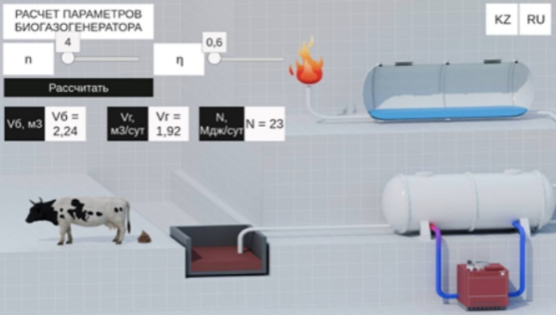

Рисунок 9. Визуальная симуляция задачи №1
Примечание- Составлено автором

Выполнение данного практического задания способствует формированию у студентов комплекса междисциплинарных компетенций, объединяющих знания в области возобновляемых источников энергии, инженерных расчётов и информационных технологий. В процессе решения задачи обучающиеся осваивают принципы работы биогазовой установки, включая определение ключевых эксплуатационных параметров — объёма генератора, суточного выхода биогаза и обеспечиваемой тепловой мощности. Это формирует у них понимание взаимосвязи физических, химических и технологических факторов, влияющих на производительность установки, и развивает инженерное мышление, направленное на поиск оптимальных решений. Использование цифровых инструментов для автоматизации расчётов, построения моделей и визуализации результатов позволяет интегрировать ИТ-навыки в решение инженерных задач. Реализация данного подхода повышает практико-ориентированность обучения, обеспечивает готовность студентов к вовлечению в проекты по проектированию и эксплуатации объектов возобновляемой энергетики и способствует развитию экологического сознания и устойчивых ценностных установок.

Следующая задача, практическая задача - отладка кода симуляции работы ветроустановки.
Целью задачи является закрепление навыков программирования и работы с физическими моделями в контексте возобновляемых источников энергии. Студентам предлагается устранить ошибки в коде симуляции вращения ветроустановки.
Студентам была дана упрощённая модель ветроустановки, реализованная на языке C (Unity). Код содержит ошибки, лопасти не вращаются должным образом (рис.10).

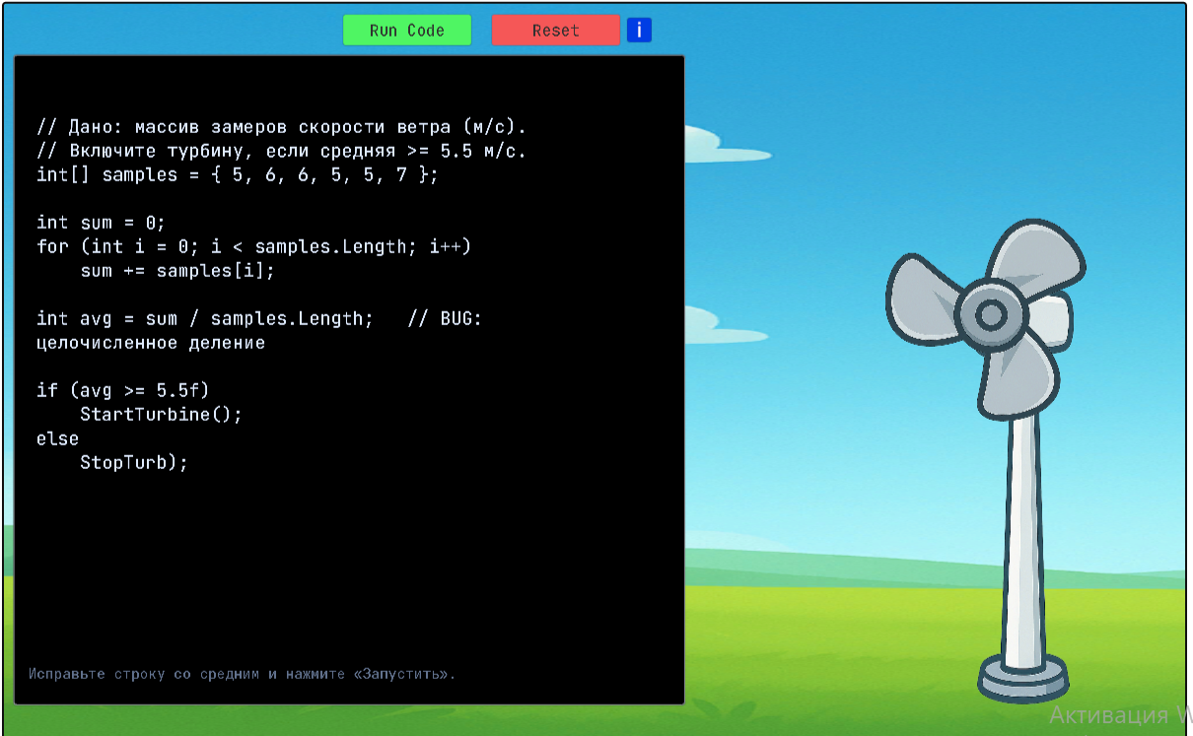
Рисунок 10. Визуальная симуляция задачи №4.
Примечание- Составлено автором

В данной работе студентам предлагается настроить работу солнечной панели, обеспечив её правильное ориентирование на источник света. Панель должна не только фиксировать положение солнца, но и поворачиваться в его сторону плавно, с учётом корректного угла наклона и заданного коэффициента плавности движения. Для выполнения задания предоставлен исходный программный код, который необходимо дополнить недостающими фрагментами, внести исправления в расчёт угла и параметров плавности, после чего протестировать и загрузить рабочий вариант решения (рис.11).

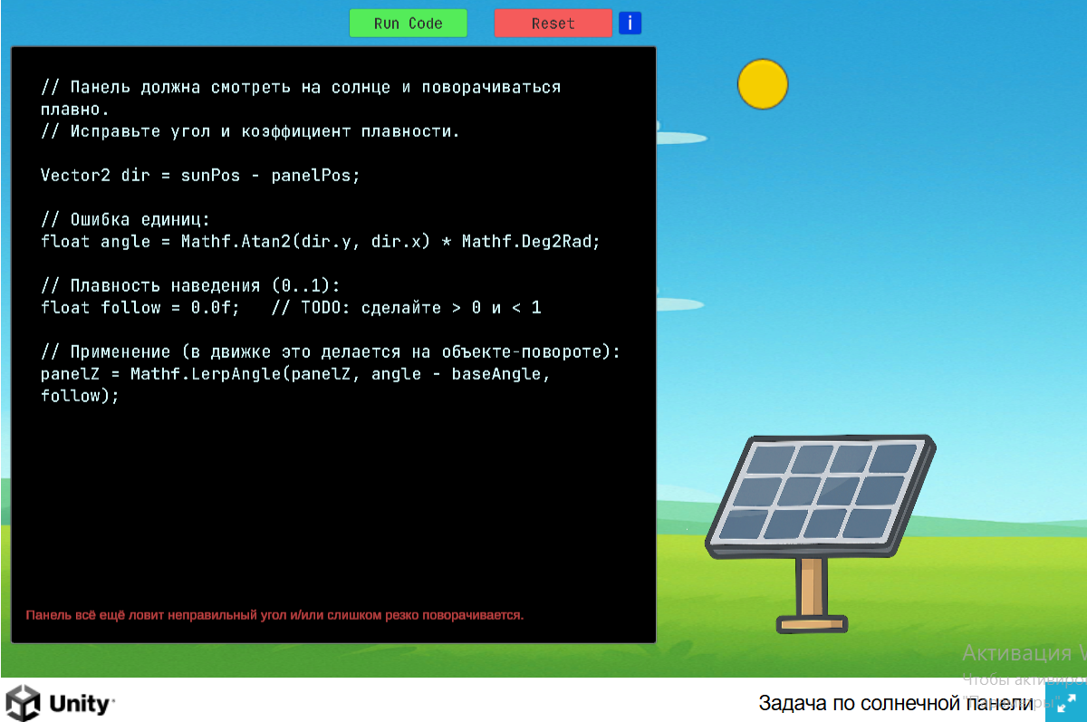
Рисунок 11. Визуальная симуляция задачи №5
Примечание- Составлено автором

Вся визуализация разработана с использованием игрового движка Unity и адаптирована для веб-формата, что обеспечивает её доступность на любых устройствах с современным браузером. Графический интерфейс интуитивно понятен: элементы управления позволяют менять параметры в реальном времени, а анимационные эффекты и визуальные индикаторы наглядно демонстрируют взаимосвязь между изменением входных данных и получаемыми результатами.
С точки зрения мультимедийных технологий, симуляция выполняет сразу несколько функций:
- Образовательная — позволяет студентам закрепить теоретические знания по расчётам в области возобновляемых источников энергии, связывая математические формулы с реальными инженерными задачами.
- Интерактивная — стимулирует исследовательскую активность за счёт возможности самостоятельно изменять параметры и наблюдать последствия этих изменений.
- Визуализационная — переводит абстрактные расчёты в наглядную форму, что облегчает понимание закономерностей и принципов работы биогазовых установок.
- Технологическая — демонстрирует применение современных средств веб-публикации инженерных симуляторов, включая интеграцию Unity WebGL в персональный хостинг.
Размещение симуляции на личном веб-ресурсе обеспечивает её автономность, контроль за обновлениями и возможность интеграции с другими учебными материалами — например, с онлайн-лекциями, тестами и лабораторными отчётами.

2.4 Образовательная веб-страница, как информационный ресурс внедрения интегрированного подхода применения цифровых технологий в возобновляемых источниках энергии через образовательный курс
Были проанализированы современные образовательные платформы, применяемые для разработки интегрированных и персонализированных учебных сред, ориентированных на удовлетворение индивидуальных образовательных потребностей обучающихся. В таблице 9 представлены различные платформы, каждая из которых обладает собственным набором уникальных функциональных характеристик и инструментов, направленных на повышение эффективности образовательного процесса, обеспечение интерактивности и адаптивности обучения, а также поддержку работы с большими объёмами данных и их аналитической обработкой. При этом особое значение данные платформы приобретают в контексте интеграции возобновляемых источников энергии (ВИЭ) и информационных технологий (ИТ), поскольку они позволяют моделировать реальные энергетические и технологические процессы, проводить виртуальные эксперименты и формировать практические компетенции в области «зелёной» энергетики и цифровизации.

Таблица 9. Образовательные платформы
Платформа / ПО | Тип визуализации | Цель
Energy3D | 3D-моделирование зданий и солнечных станций | Проектирование и анализ систем ВИЭ
QBlade | Графики аэродинамики лопастей | Обучение проектированию ветряных турбин
RETScreen | Графики, панели данных, карты | Анализ рентабельности проектов ВИЭ
TSC Simulation | Термодинамические симуляции | Обучение основам возобновляемой энергетики
AnyLogic | Интерактивные системы, симуляции энергосетей | Моделирование энергетических систем
Automation Studio | Цифровые двойники, диагностика, стенды | Имитация промышленных процессов, обучение автоматизации
VR/AR платформы | Иммерсивные 3D сценарии | Практика, моделирование, безопасность
PhET Interactive Simulations | Интерактивные симуляции в браузере | Изучение базовых физических и энергетических процессов
Примечание- Составлено автором

Energy3D. Программа использует трёхмерную графику, модели солнечного излучения, геопространственные и климатические данные. Позволяет учитывать динамику солнечного освещения в зависимости от времени года, суток и географического положения.
Визуализация тепловых потоков и солнечной инсоляции в реальном времени позволяет студентам моделировать эффективность размещения фотоэлектрических панелей и архитектурных решений. Энергетический расчёт сопровождается наглядными визуальными средствами, что способствует лучшему пониманию принципов устойчивого проектирования. Несмотря на многочисленные преимущества, использование Energy3D имеет и определённые ограничения.
Поскольку программа ориентирована преимущественно на образовательные цели, её физические модели упрощены и не всегда обеспечивают инженерную точность, необходимую для профессионального проектирования. Визуализация и интерфейс носят учебный характер, а возможности импорта и экспорта данных ограничены, что затрудняет интеграцию с другими инженерными программами. Кроме того, база материалов и климатических данных представлена в обобщённом виде, а результаты моделирования не могут применяться для сертификационных расчётов или энергоаудита. Тем не менее, Energy3D остаётся эффективным инструментом для формирования у студентов инженерного мышления и освоения принципов проектирования объектов устойчивой энергетики.
QBlade. Применяет аэродинамическое моделирование на основе Blade Element Momentum (BEM) метода, гидродинамических расчетов и моделей физических полей. Реализует симуляцию нагрузок, воздействующих на лопасти ветрогенератора.
QBlade предоставляет пользователям возможность создавать ои анализировать собственные конструкции лопастей с высокой точностью, с учётом реальных атмосферных условий. Это делает платформу особенно ценной для подготовки инженеров в области ветроэнергетики. Несмотря на широкие возможности моделирования, QBlade имеет ряд ограничений, которые необходимо учитывать при его использовании в учебных и исследовательских целях. Программа основана на методе элементарных лопастей (BEM), что обеспечивает наглядность, но упрощает физическую модель и не учитывает сложные аэродинамические эффекты, такие как турбулентность и взаимодействие вихрей. Точность результатов снижается при моделировании нетипичных конструкций, вертикально-осевых турбин или нестабильных ветровых условий.
Кроме того, QBlade ориентирован преимущественно на аэродинамический анализ и не содержит детализированных моделей электрогенераторов и систем управления. Интерфейс программы может быть сложен для начинающих пользователей, а визуализация потоков воздуха и нагрузок ограничена базовыми средствами. Отсутствие интеграции с метеорологическими базами данных и ГИС-системами требует ручного ввода климатических параметров. Поскольку QBlade не сертифицирован как промышленный инструмент, его результаты не применяются для официального проектирования или сертификации ветроустановок, однако он остаётся ценным средством обучения и проведения предварительных инженерных исследований в области ветроэнергетики.
RETScreen — это интегрированная аналитическая платформа, разработанная по инициативе Natural Resources Canada (NRCan) и широко применяемая в области анализа проектов, связанных с возобновляемыми источниками энергии (ВИЭ), энергоэффективностью и сокращением выбросов парниковых газов.
Данная система объединяет в себе базу климатических данных NASA, географическую информацию, а также инженерные и финансовые модели, что позволяет пользователям выполнять комплексный анализ энергетических систем на всех этапах — от предпроектной оценки до мониторинга эксплуатации. Инструментарий RETScreen обеспечивает возможность моделирования и оценки таких показателей, как энергетическая эффективность, уровень сокращения выбросов CO₂, финансовая устойчивость и срок окупаемости проекта.
Одним из ключевых преимуществ платформы является высокая степень интеграции междисциплинарных данных. RETScreen позволяет учитывать широкий спектр параметров — от метеорологических характеристик (среднемесячная солнечная радиация, скорость ветра, температура воздуха) до экономических индикаторов (ставки дисконтирования, инфляция, тарифы на электроэнергию). Это делает возможным проведение сценарного и сравнительного анализа для оценки целесообразности внедрения различных технологий ВИЭ в конкретных географических и экономических условиях.
Платформа особенно ценна в образовательном процессе, так как позволяет студентам работать с реальными данными и моделировать энергетические проекты, оценивая их рентабельность, экологическую эффективность и социально-экономическое воздействие. Визуализация данных в виде графиков, диаграмм и энергетических балансов способствует лучшему пониманию взаимосвязей между техническими, экологическими и финансовыми аспектами ВИЭ-проектов.
Несмотря на широкие аналитические возможности, RETScreen имеет ряд ограничений, которые следует учитывать при его применении в исследовательской и учебной деятельности:
- Ограниченная детализация инженерных расчётов.
Платформа больше ориентирована на технико-экономическую оценку, чем на точное моделирование технологических процессов. Для детализированных инженерных расчётов требуются дополнительные специализированные инструменты (например, HOMER, TRNSYS).
- Необходимость корректировки климатических данных.
Хотя база NASA обеспечивает глобальное покрытие, данные могут быть усреднёнными и не отражать локальные климатические особенности региона, что снижает точность расчётов без дополнительной калибровки.
- Ограниченная гибкость визуализации.
Встроенные средства визуализации в RETScreen достаточно функциональны, но не всегда позволяют создавать настраиваемые графические отчёты или интегрировать результаты в другие аналитические системы.
- Сложность для начинающих пользователей.
Освоение платформы требует определённой подготовки в области энергетического инжиниринга, финансового анализа и понимания принципов функционирования ВИЭ-систем.
Таким образом, RETScreen представляет собой мощный инструмент для мультидисциплинарного анализа энергетических проектов, объединяющий технические, экономические и экологические аспекты. Его применение в образовательной среде способствует формированию у студентов ИТ- и инженерных направлений аналитического мышления, системного подхода и практических навыков оценки устойчивости энергетических решений. Вместе с тем, эффективное использование платформы требует критического осмысления входных данных, верификации исходных параметров и сопоставления с результатами, полученными с помощью других специализированных программных средств.
TSC Simulation. Использует визуальные интерактивные симуляции тепловых и энергетических процессов, в том числе с участием возобновляемых источников. Включает анимацию работы оборудования, схемы взаимодействия компонентов системы.
Сильной стороной платформы является простота использования и высокая наглядность процессов. Симуляции реализованы с возможностью пошагового анализа, что делает её особенно подходящей для начального и среднего технического образования.
AnyLogic. AnyLogic — это универсальная платформа для многоуровневого моделирования сложных систем, которая широко применяется в инженерных, экономических и энергетических исследованиях. Данный инструмент объединяет в себе возможности агентного, дискретно-событийного и системно-динамического моделирования, что делает его уникальным средством для анализа и прогнозирования поведения многокомпонентных процессов в условиях неопределённости и изменчивости внешней среды.
Модельный инструментарий AnyLogic обеспечивает построение гибридных моделей, где различные типы моделирования могут использоваться совместно, что особенно важно для анализа энергетических систем, включающих как технические, так и поведенческие или экономические компоненты. Платформа поддерживает визуализацию потоков ресурсов, событий и логики функционирования энергетических установок, позволяя пользователям не только прослеживать динамику процессов, но и выявлять узкие места в управлении энергопотреблением, выработкой и распределением ресурсов.
Одним из ключевых достоинств AnyLogic является возможность интеграции с внешними источниками данных — базами данных, Excel, GIS-системами и другими программными средствами. Это обеспечивает реалистичность моделирования и делает платформу эффективным инструментом для анализа сценариев развития энергетических систем, оценки энергетического баланса и устойчивого планирования. Благодаря поддержке параметрической и стохастической оптимизации, AnyLogic позволяет проводить эксперименты с различными сценариями, оценивать влияние внешних факторов и находить оптимальные решения с точки зрения экономической и экологической эффективности.
Применение AnyLogic в образовательной и исследовательской практике способствует развитию у студентов системного и аналитического мышления, навыков работы с динамическими моделями и инструментами цифрового анализа. Использование платформы позволяет обучающимся наглядно прослеживать взаимосвязи между параметрами энергетических систем и их влиянием на общую устойчивость и эффективность.
Несмотря на высокую функциональность и универсальность, использование AnyLogic сопровождается рядом методических и технических ограничений:
- Высокая сложность освоения.
Платформа требует глубоких знаний в области математического моделирования, логики событийных систем и программирования на языке Java, что делает порог входа достаточно высоким для начинающих пользователей.
- Требовательность к вычислительным ресурсам.
При создании детализированных моделей энергосистем с большим числом агентов и событий наблюдается значительная нагрузка на процессор и память, что может ограничивать масштабируемость экспериментов.
- Ограниченные возможности бесплатной версии.
Студенческая (Academic) версия платформы имеет ряд функциональных ограничений по объёму моделей и отсутствию некоторых инструментов интеграции, что снижает её применимость для комплексных исследований.
- Необходимость точной калибровки входных параметров.
Корректность и достоверность результатов моделирования напрямую зависят от качества исходных данных, поэтому требуется тщательная предварительная подготовка и верификация исходных параметров.
Таким образом, AnyLogic представляет собой мощный междисциплинарный инструмент, ориентированный на исследование динамики, взаимодействий и оптимизации энергетических систем. Платформа способствует развитию у студентов инженерных и ИТ-направлений компетенций, связанных с анализом сложных систем, прогнозированием и цифровым моделированием устойчивого развития. При грамотной интеграции в образовательный процесс AnyLogic может служить основой для создания интерактивных учебных симуляций и экспериментальных лабораторий, направленных на формирование практических навыков анализа и оптимизации ВИЭ-проектов.
Automation Studio. Осуществляет симуляцию электромеханических, гидравлических, пневматических и солнечных систем с помощью цифровых двойников. Визуальное программирование и диагностика позволяют воссоздать реальные промышленные стенды.
Особенностью платформы является возможность моделирования и отладки аварийных режимов работы оборудования, что особенно ценно для подготовки специалистов в области автоматизации и технической эксплуатации энергетических систем.
VR/AR-платформы (3Spin, GTI Energy, др.).
Используют технологии виртуальной и дополненной реальности, 3D-моделирование объектов, системы обучения с контролем взаимодействия в иммерсивной среде. Поддерживаются обучающие сценарии и цифровая обратная связь. VR/AR технологии обеспечивают полное погружение обучающихся в эксплуатационные условия энергетических объектов. Это даёт уникальную возможность безопасно отработать практические действия, включая поведение в аварийных ситуациях и техническое обслуживание оборудования.
PhET Interactive Simulations. Браузерные симуляции на основе HTML5 и JavaScript, реализующие фундаментальные физические модели и уравнения. Управление осуществляется интерактивными элементами, что обеспечивает интуитивное взаимодействие.
PhET отличается высокой доступностью и простотой, позволяя использовать симуляции без необходимости установки программ. Подходит для объяснения ключевых физических понятий, включая работу солнечных панелей, световых потоков, напряжения и сопротивления в цепях. Несмотря на очевидные преимущества, PhET Interactive Simulations имеет и ряд ограничений. Прежде всего, симуляции PhET ориентированы на базовый и средний уровень сложности, поэтому они не позволяют проводить детализированные инженерные расчёты или моделировать сложные энергетические системы. Пользователь не может изменять исходные физические модели или добавлять собственные параметры — платформа предназначена главным образом для обучения и визуализации, а не для научных исследований. Кроме того, хотя симуляции доступны онлайн, для их использования требуется стабильное интернет-соединение и современный браузер с поддержкой HTML5. Несмотря на это, PhET остаётся одним из наиболее эффективных инструментов для популяризации и интерактивного освоения основ физики и энергетики.
Современные образовательные платформы оказывают значительное влияние на процессы организации и мониторинга учебной деятельности.
В данной главе представлено описание разработанной автором образовательной веб-страницы, предназначенной для майнор курса, включающего модуль по возобновляемым источникам энергии с использованием информационных технологий.
В рамках исследнования был разработан программный инструмент, предназначенный для автоматизации расчётов в системах возобновляемой энергетики, с акцентом на повышение эффективности вычислений и визуализацию данных на различных платформах.
Доступ к веб-странице осуществляется по следующей ссылке: https://resedu.tech/ .
Веб-страница, разработанная в рамках настоящего исследования, обладает рядом преимуществ по сравнению с существующими образовательными ресурсами, посвящёнными возобновляемым источникам энергии. Её ключевое достоинство заключается в интеграции цифровых технологий и инженерных симуляций, что позволяет студентам не только изучать теоретические аспекты функционирования ВИЭ, но и практически моделировать реальные процессы. Такая комбинация теории, расчётных задач и интерактивных визуализаций формирует у обучающихся инженерное и системное мышление.
Кроме того, она отличается высокой степенью адаптации к образовательным условиям Казахстана. В платформе учитываются региональные климатические особенности, потенциал местных энергетических ресурсов и актуальные государственные программы в области «зелёной» энергетики. Это делает ресурс особенно ценным для вузов, реализующих образовательные программы по ВИЭ и ИТ, а также для студентов, ориентированных на решение практических задач энергетической отрасли страны.
Платформа также имеет открытую архитектуру и гибкую структуру, что позволяет постепенно интегрировать новые учебные модули, симуляции на базе Unity WebGL, лабораторные работы, а также элементы автоматизированной оценки и обратной связи. Такая масштабируемость делает https://resedu.tech/ не просто учебным сайтом, а полноценной цифровой экосистемой для формирования и мониторинга профессиональных компетенций в области возобновляемых источников энергии и цифровых технологий.
При создании данной образовательной платформы были использованы различные языки программирования. Ниже представлены скриншоты фрагментов программного кода, разработанного для реализации функционала платформы (рис.12).

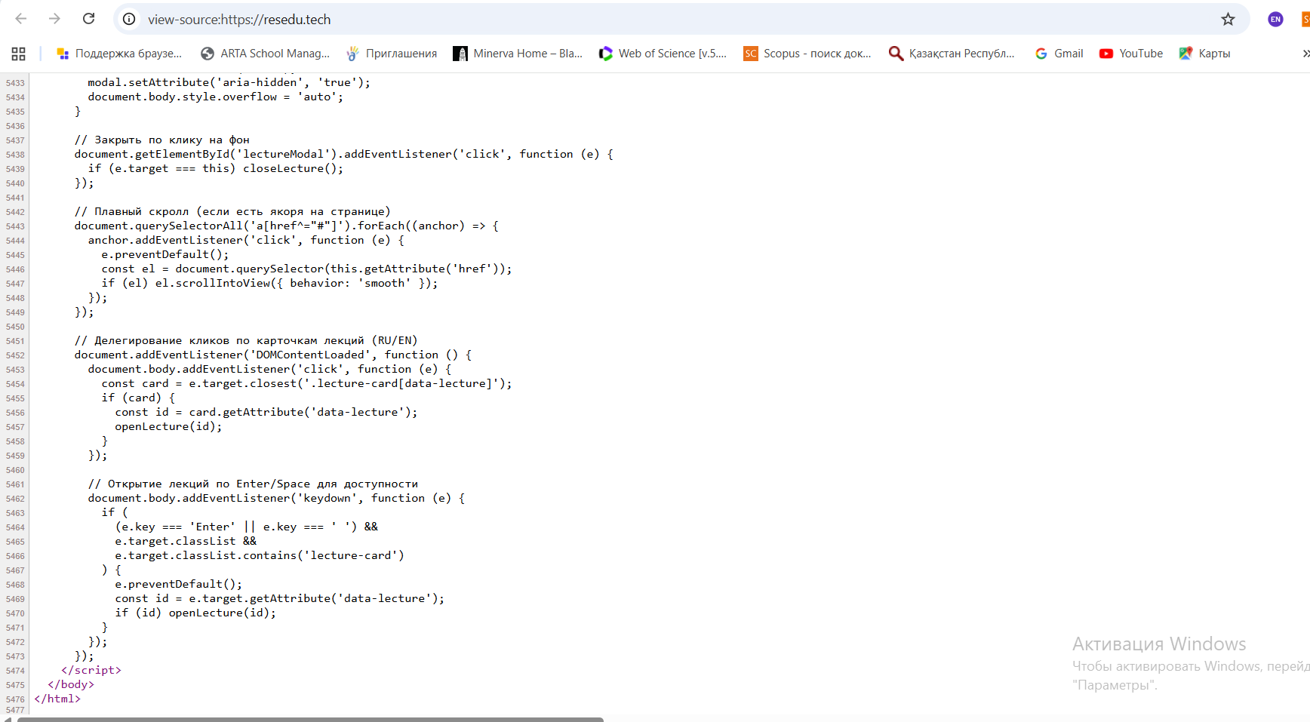

Продолжение рисунка 12.
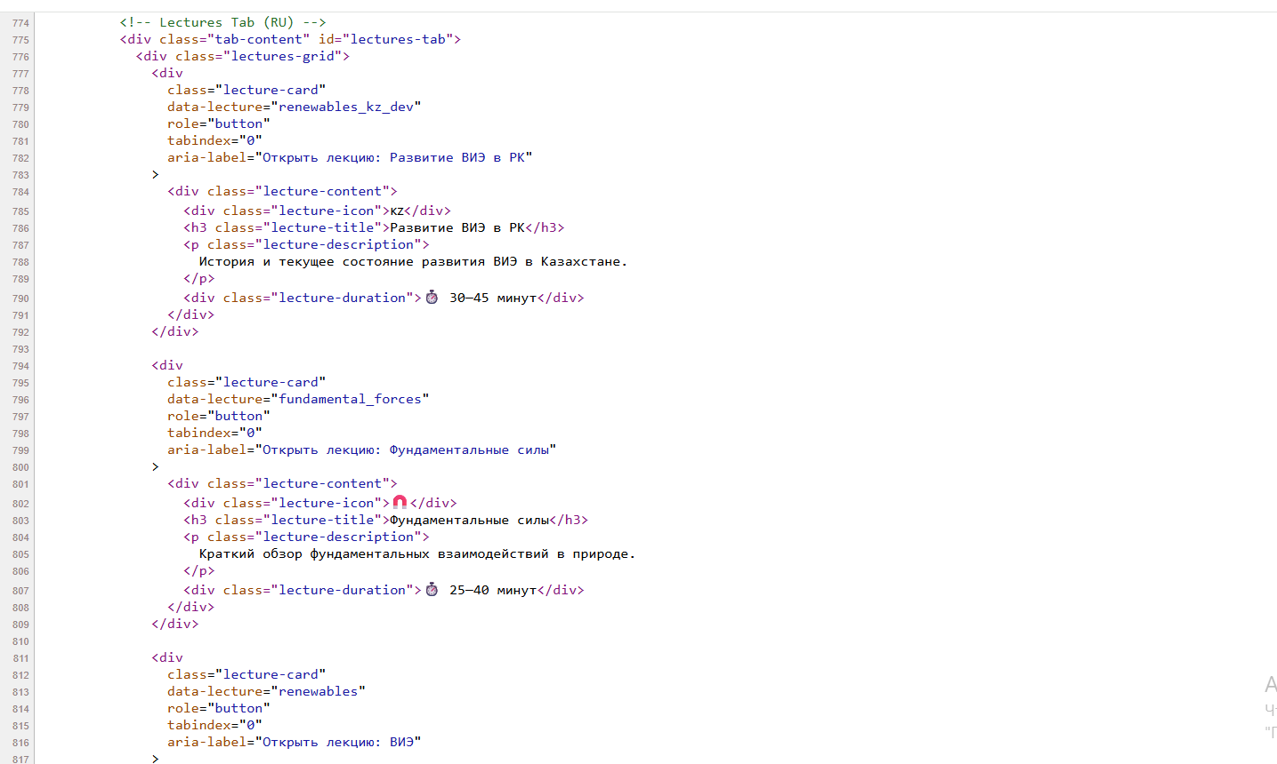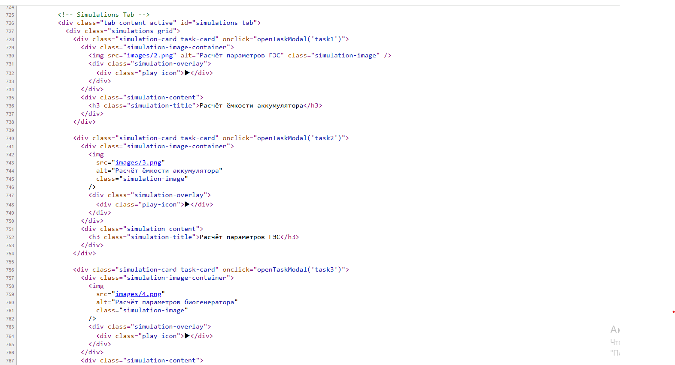

Рисунок 12. Скриншоты реализации платформы
Примечание- Составлено автором

Платформа Unity выбрана благодаря своим широким интерактивным возможностям, что позволяет реализовать наглядные симуляции и демонстрационные модели. Средства Blender 3D и сервис Gemini Google использовались для моделирования объектов и написания сценариев, обеспечивая высокую детализацию визуальных элементов.
Пользовательский интерфейс разработан в FIGMA с ориентацией на простоту и удобство работы пользователей с различным уровнем технической подготовки. Дизайн интерфейса интуитивно понятен: он обеспечивает лёгкий ввод данных и наглядное отображение результатов расчётов.
Главная страница образовательной платформы служит основным узлом взаимодействия пользователей с системой. Она включает в себя ключевые функциональные элементы, обеспечивающие удобство и эффективность использования.
Дизайн страницы выполнен в современном стиле, ориентированном на образовательные задачи и адаптированном под потребности и ожидания пользователей ( рисунок 11).
Рассмотрим подробнее процесс создания web-страницы. На рисунке 11 продемонстрирована основная страница, которая содержит всю информацию касательно обучения. Наверху имеется описание курса, ниже 10 видео лекции, по теме ВИЭ и практические задачи с визуальной симуляцией.
На данном веб-ресурсе размещён интегрированный образовательный модуль, объединяющий лекционные материалы, мультимедийные симуляции и интерактивные вычислительные инструменты, разработанные для курса по ВИЭ и ИТ.
Верхняя часть веб-страницы реализована как информационный блок с кратким описанием образовательного курса, гиперссылками на теоретические и видео-лекции, а также с доступом к симуляционным модулям. Лекции представлены в виде потокового видео с использованием HTML5 Video API и адаптивного плеера, что обеспечивает совместимость с любыми устройствами и скоростями подключения.
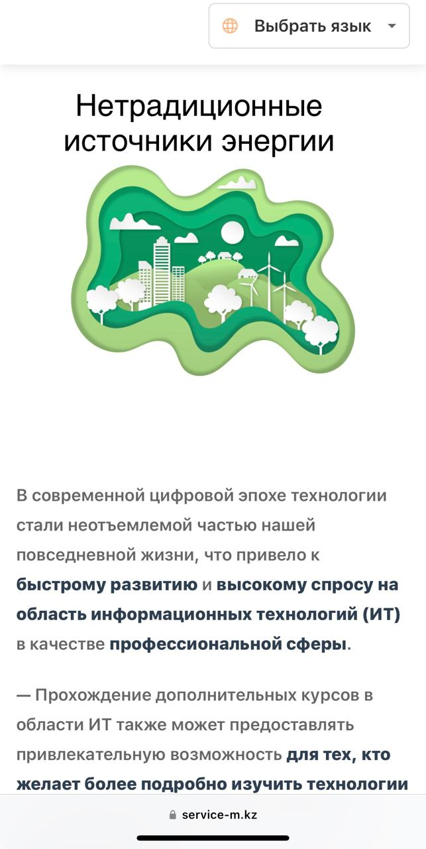
Ключевым элементом страницы является набор интерактивных симуляций, выполненных на игровом движке Unity с экспортом в WebGL-формат. Такой подход позволяет запускать вычислительные модули непосредственно в браузере без установки дополнительного ПО, а также обеспечивает поддержку трёхмерной графики, анимации и физического моделирования (рис.13).
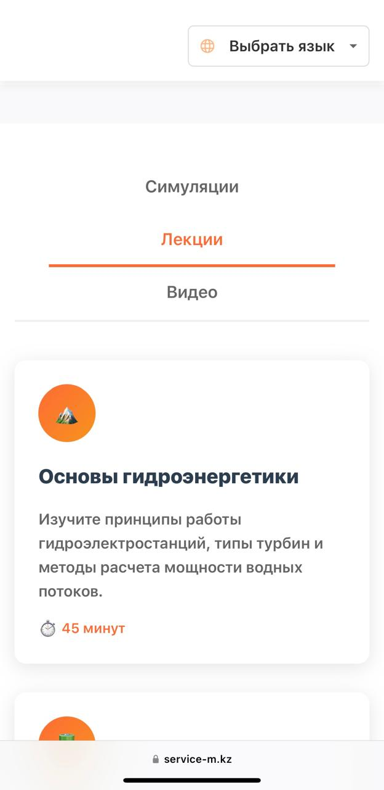
Рисунок 13. Скрины веб-страницы
Примечание- Составлено автором

Для демонстрации возможностей инструмента в образовательном процессе в комплект включены иллюстративные материалы. На рисунке 14 представлен интерфейс модуля расчёта ёмкости аккумулятора, а также модуль расчёта параметров гидроэлектростанции на рисунке 15. Эти визуальные элементы способствуют более глубокому пониманию практических аспектов применения инструмента студентами.
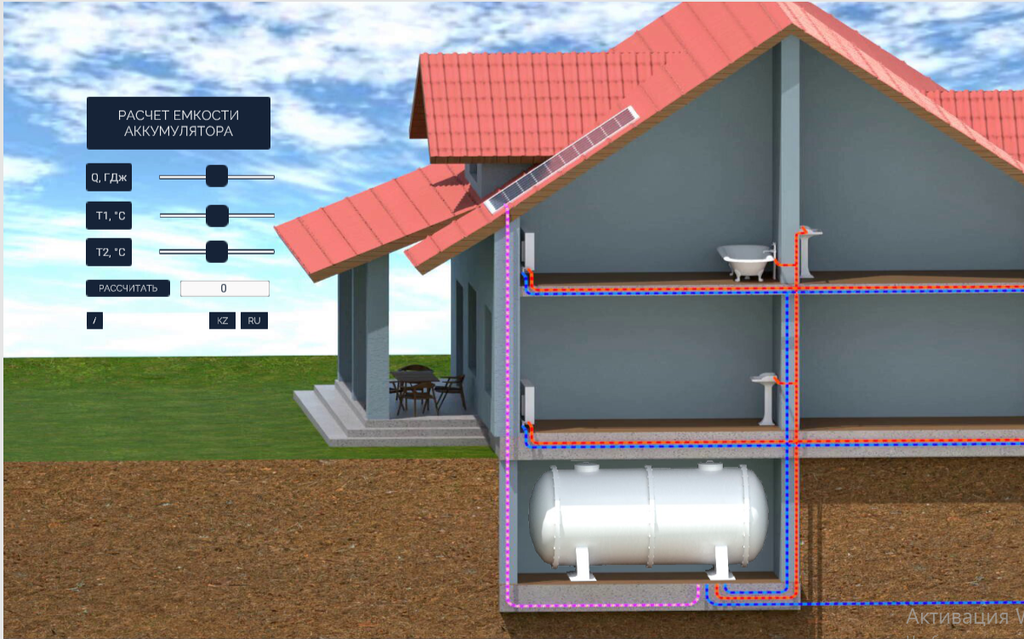
Рисунок 14. Симуляция расчёта емкости аккумулятора
Примечание- Составлено автором
Данная симуляция основана на уравнениях энергетического баланса автономной системы электроснабжения. Позволяет моделировать различные профили нагрузки, КПД преобразователей и глубину разряда аккумулятора. Графический модуль визуализирует процесс разряда/заряда в динамике.
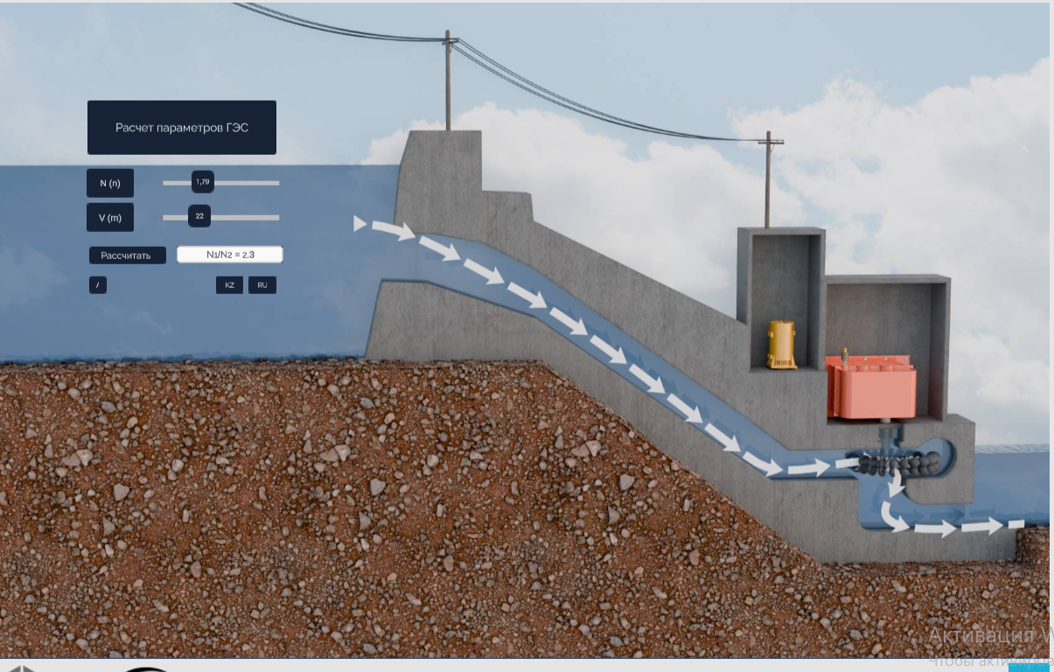
Рисунок 15. Симуляция расчёта параметров гидроэлектростанции
Примечание- Составлено автором
В основе — формулы для определения мощности и выработки электроэнергии ГЭС с учётом напора, расхода воды и характеристик турбины. Визуальная часть воспроизводит модель плотины и потока воды, при этом результаты вычислений отображаются в интерактивных панелях.
Таким образом, веб-страница сочетает теоретический контент (текстовые и видеоматериалы) и практический функционал (интерактивные симуляции с встроенными алгоритмами расчётов), обеспечивая комплексное погружение студентов в задачи инженерного анализа ВИЭ. Интеграция Unity WebGL и веб-технологий (HTML5, CSS3, JavaScript) создаёт мультимедийную среду, объединяющую обучение, моделирование и автоматизированные вычисления в единой платформе.
Более того, на веб-странице образовательного ресурса, помимо симуляций расчёта параметров возобновляемых источников энергии, размещён структурированный блок видеолекций.
Данный раздел содержит 12 учебных видеоматериалов (рис. 16-18), охватывающих широкий спектр тем в области возобновляемых источников энергии (ВИЭ) и информационных технологий (ИТ). Содержание лекций ориентировано на студентов ИТ-направлений и направлено на формирование как теоретических знаний, так и практических навыков применения цифровых инструментов в энергетике.
Тематика видеолекций охватывает широкий спектр вопросов в области возобновляемых источников энергии, интеллектуальных систем и цифровых технологий, включающих как технические аспекты, так и вопросы информационной безопасности.
В рамках образовательного ресурса представлены следующие видеоматериалы:
1.Обзор технологий хранения энергии
2.Накопители энергии на сжатом воздухе
3.Насосные гидроаккумуляторы
4.Водородные накопители энергии
5.Экологические факторы систем хранения энергии
6.Солнечные фотоэлектрические батареи
7.Ветряные турбины
8.Возобновляемая и традиционная энергетика
9.Обзор высокого уровня и введение в интеллектуальные сети
10.Искусственный интеллект и возобновляемые источники энергии
11.Информационная безопасность возобновляемых источников энергии
12.Информационная безопасность экологического и энергетического пространства Казахстана
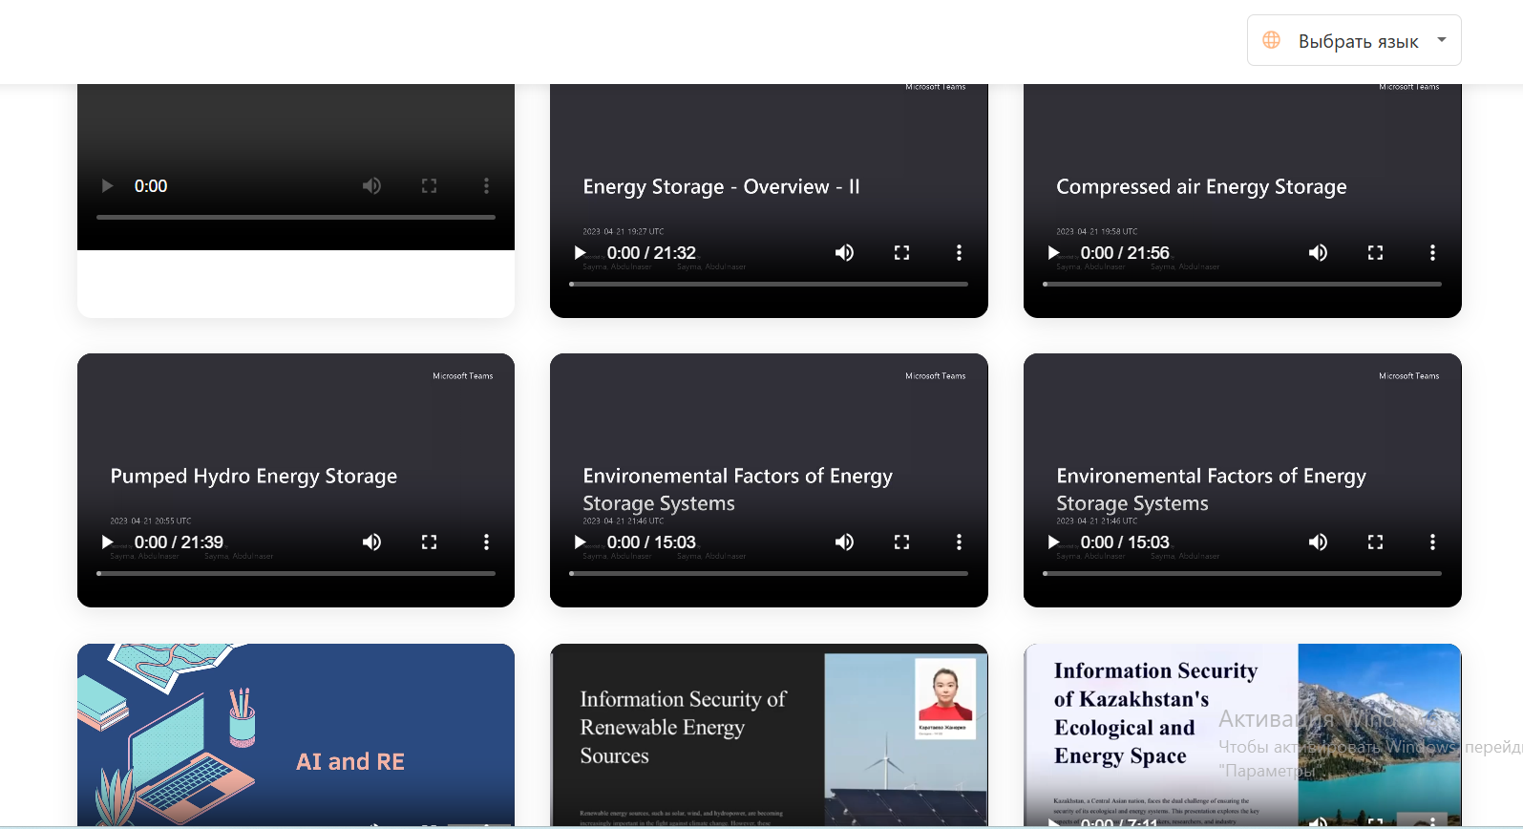
Рисунок 16. Видео материалы по ВИЭ
Примечание- Составлено автором

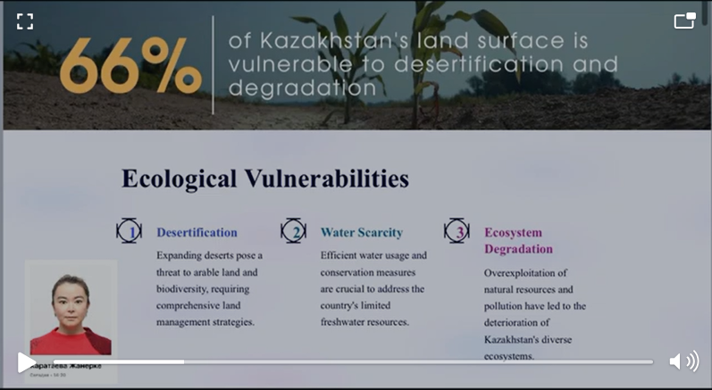
Рисунок 17. Видео лекция на тему №12 «Информационная безопасность экологического и энергетического пространства Казахстана»
Примечание- Составлено автором

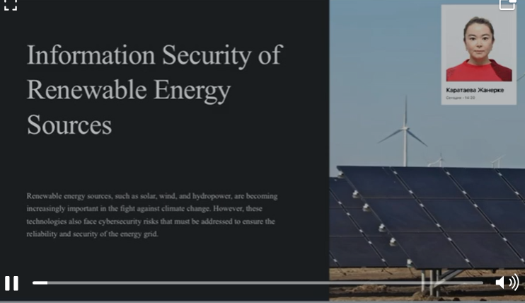
Рисунок 18. Видео лекция на тему №10 «Искусственный интеллект и возобновляемые источники энергии»
Примечание- Составлено автором

Каждая видеолекция сопровождается методическими материалами и заданиями, что обеспечивает практико-ориентированный характер обучения и способствует формированию у студентов комплексных компетенций на стыке энергетики, экологии и информационных технологий.
Выводы по второй главе.
Вторая глава диссертации была посвящена практическому обоснованию внедрения интегрированного подхода применения цифровых технологий в возобновляемых источниках энергии через образовательный курс в вузе. В её рамках рассмотрены ключевые составляющие данного процесса: методические основы организации обучения, использование интерактивных симуляторов как инновационного инструмента, программно-технологическое обеспечение курса, а также результаты опытно-экспериментальной проверки эффективности предложенной модели.
В разделе 2.1 раскрыты методические основы применения цифровых технологий в возобновляемых источниках энергии через образовательный курс. Было показано, что именно интеграция ВИЭ и ИТ обеспечивает условия для комплексного освоения как фундаментальных знаний, так и практико-ориентированных умений. Особое внимание уделено междисциплинарному характеру подготовки, где цифровые технологии выступают связующим звеном между теоретическим обучением и практической деятельностью. Такой подход позволяет формировать у студентов целостное представление о функционировании энергетических установок и одновременно развивать компетенции в области анализа данных, моделирования и программирования.
В разделе 2.2 рассмотрен интерактивный симулятор как основа реализации интегрированного подхода. Показано, что симуляционные технологии создают условия для приближения образовательного процесса к реальным профессиональным ситуациям, что особенно важно для подготовки специалистов в области ВИЭ и ИТ. Симулятор позволяет студентам воспроизводить работу энергетических установок в виртуальной среде, корректировать параметры, анализировать результаты и устранять ошибки. Такой формат обучения формирует инженерную логику, развивает навыки поиска решений в нестандартных условиях и повышает мотивацию к самостоятельному освоению материала.
В разделе 2.3 было подробно рассмотрено программно-технологическое обеспечение образовательного курса, включающее использование цифровых платформ, инструментов моделирования и визуализации (Unity, Blender 3D, Figma и др.), а также методов обработки данных и программных средств для мониторинга энергетических систем. Внедрение этих инструментов обеспечивает системность курса, делает его более гибким и адаптивным к современным требованиям цифровой трансформации образования. Информационно-технологическая база позволяет не только демонстрировать работу энергетических установок, но и формировать навыки практической разработки решений, что напрямую влияет на повышение качества подготовки специалистов.
В разделе 2.4 представлены результаты опытно-экспериментальной работы, направленной на проверку эффективности внедрения интегрированного подхода. Было показано, что использование разработанной модели способствует формированию у студентов устойчивых междисциплинарных компетенций, развитию критического и креативного мышления, а также способности применять полученные знания на практике. Экспериментальные данные подтвердили, что сочетание теоретических знаний, симуляционных технологий и программно-аппаратных средств обеспечивает повышение уровня усвоения материала и улучшает готовность студентов к решению профессиональных задач в сфере ВИЭ и ИТ.
Таким образом, результаты, представленные во второй главе, обосновывают целесообразность и эффективность интегрированного подхода в обучении студентов. Он не только обеспечивает качественное усвоение знаний и формирование прикладных умений, но и способствует развитию исследовательских компетенций, цифрового мышления и готовности работать в условиях междисциплинарного взаимодействия. Практическая реализация предложенной модели показала высокий потенциал её применения в образовательном процессе, что открывает перспективы для дальнейшего расширения использования симуляционных технологий, внедрения элементов виртуальной и дополненной реальности, а также интеграции с современными интеллектуальными системами анализа данных.

3 РЕЗУЛЬТАТЫ ОПЫТНО-ЭКСПЕРИМЕНТАЛЬНОЙ РАБОТЫ ВНЕДРЕНИЯ ИНТЕГРИРОВАННОГО ПОДХОДА ПРИМЕНЕНИЯ ЦИФРОВЫХ ТЕХНОЛОГИЙ В ВОЗОБНОВЛЯЕМЫХ ИСТОЧНИКАХ ЭНЕРГИИ ЧЕРЕЗ ОБРАЗОВАТЕЛЬНЫЙ КУРС В ВУЗЕ
3.1 Критерии по проведению опытно-эскпериментальной работы внедрения интегрированного подхода применения цифровых технологий в возобновляемых источниках энергии через образовательный курс в вузе
При оценке внедрения интегрированного подхода к применению ВИЭ в рамках образовательного курса необходимо учитывать ряд ключевых компонентов, критериев и показателей. Это не только способствует объективной оценке эффективности использования ВИЭ в образовательной среде, но и служит основой для совершенствования педагогических стратегий, содержания курса и методических решений. Такой комплексный анализ позволяет выявить сильные и слабые стороны внедрения, адаптировать курс под современные требования устойчивого развития и обеспечить более глубокое усвоение материала студентами.
В отличие от традиционного нормативного подхода, критериальное оценивание внедрения интегрированного подхода к применению ВИЭ в образовательный процесс акцентирует внимание на достижении чётко сформулированных целей и задач проекта. В рамках данного подхода ожидаемые результаты обучения и критерии их оценки определяются и доводятся до сведения как студентов, так и преподавателей ещё до начала реализации курса. Это обеспечивает прозрачность процесса, способствует осознанному обучению и формирует у обучающихся понимание того, какие результаты от них ожидаются и каким образом будет производиться оценка их деятельности.
Кроме того, такая модель оценивания стимулирует развитие проектного мышления, навыков самооценки и рефлексии, что особенно важно в условиях междисциплинарного и практико-ориентированного образования.
Критериальное оценивание при внедрении интегрированного подхода к применению ВИЭ в образовательный процесс представляет собой неотъемлемый элемент системы обеспечения качества подготовки будущих специалистов в области ИТ и устойчивого развития.
Оно выполняет не только диагностическую, но и развивающую, мотивационную и управленческую функции, выступая инструментом обратной связи между преподавателем и обучающимся, а также механизмом мониторинга эффективности образовательной программы в целом.
В контексте интеграции ВИЭ и ИТ, критериальное оценивание приобретает особое значение, так как позволяет объективно измерить уровень сформированности междисциплинарных компетенций, включающих технические, аналитические, экологические и цифровые аспекты профессиональной подготовки.
Система критериального оценивания выполняет ряд ключевых функций и обеспечивает следующие педагогические эффекты:
1. Обеспечение объективности и прозрачности оценки результатов обучения.
Чётко сформулированные критерии позволяют студентам ясно понимать, какие знания, умения и компетенции от них ожидаются, а преподавателям — проводить оценивание без субъективности. Прозрачность процедуры способствует доверию к результатам и формированию академической ответственности. Кроме того, открытая структура критериев повышает осознанность обучающихся в отношении собственных образовательных целей.
2. Содействие достижению целей образовательного проекта.
Критериальное оценивание напрямую соотносится с целевыми индикаторами курса: пониманием принципов функционирования солнечных, ветровых и гибридных энергетических систем, способностью анализировать данные, получаемые с сенсоров и цифровых платформ, умением использовать программные инструменты (например, RETScreen, MATLAB, AnyLogic). Таким образом, процесс оценивания становится целенаправленным, согласованным с задачами курса и ожидаемыми результатами обучения.
3. Развитие навыков самооценки и рефлексии.
При наличии чётко определённых критериев обучающиеся могут самостоятельно соотносить достигнутые результаты с установленными требованиями, определять собственные дефициты и зоны роста. Это способствует развитию критического мышления, метапознания и автономности, а также формирует культуру академической рефлексии — важнейший компонент профессиональной зрелости специалиста.
4. Поддержка индивидуализации обучения.
Критерии оценивания могут быть адаптированы под разные уровни подготовки студентов — базовый, продвинутый и экспертный. Это обеспечивает возможность гибкого построения индивидуальной образовательной траектории, где каждый обучающийся имеет возможность продемонстрировать рост и достижение более высокого уровня компетентности. Индивидуализированный подход особенно важен при обучении студентов из разных технических направлений, что характерно для интеграционных курсов ВИЭ и ИТ.
- Выявление сильных и слабых сторон методики преподавания.
Систематический анализ результатов оценивания позволяет преподавателям получать обратную связь о качестве используемых методических приёмов, учебных материалов и практических заданий. На основе анализа данных можно корректировать содержание курса, усиливать практико-ориентированные компоненты и совершенствовать формы взаимодействия с обучающимися.
- Повышение учебной мотивации и вовлечённости студентов.
Прозрачные и достижимые критерии стимулируют внутреннюю мотивацию обучающихся, позволяя им отслеживать собственный прогресс и видеть результаты своей работы в контексте реальных задач энергетики и информационных технологий. При этом критерии становятся не только инструментом контроля, но и средством поддержки профессионального самоопределения.
7. Интеграция ИТ-инструментов в систему мониторинга образовательных достижений.
Современные платформы дистанционного обучения и системы управления обучением (LMS) позволяют интегрировать критериальное оценивание в цифровую образовательную среду. Это обеспечивает автоматизацию сбора и анализа данных об успеваемости, построение индивидуальных траекторий обучения, а также визуализацию динамики развития компетенций. Использование аналитических модулей (learning analytics) повышает точность педагогических решений и способствует формированию персонализированной поддержки студентов.
8. Ориентация на компетентностный и исследовательский подход.
Критерии и дескрипторы оценивания отражают не только уровень освоения учебного материала, но и степень способности студентов применять полученные знания в решении практических задач. Это включает умение анализировать энергетические показатели, моделировать системы ВИЭ, работать с данными, проводить интерпретацию результатов эксперимента и оформлять их в научно обоснованной форме.
9. Формирование устойчивого и глобально ориентированного мышления.
Включение показателей, связанных с принципами устойчивого развития, энергоэффективности и экологической ответственности, способствует формированию у студентов не только профессиональных, но и этико-социальных компетенций. Это соответствует мировым трендам устойчивого образования (Education for Sustainable Development, ESD) и усиливает международную релевантность образовательной программы.
Таким образом, критериальное оценивание в рамках интегрированного подхода к применению ВИЭ в ИТ-образовании следует рассматривать не просто как инструмент контроля, а как педагогическую технологию развития личности. Оно обеспечивает целостное измерение образовательных результатов — от предметных умений и профессиональных компетенций до навыков критического мышления, коммуникации и исследовательской деятельности.
Иными словами, критерии определяют, что именно должен знать и уметь студент, а дескрипторы — как именно эти знания и умения проявляются на практике. В совокупности они формируют основу для объективного и комплексного оценивания степени освоения интеграции возобновляемых источников энергии в сфере информационных технологий, что представлено в таблице 10.

Таблица 10. Критерии и дескрипторы оценивания применения цифровых технологий в ВИЭ в обучении
Критерий | Описание
1.Понимание основ ВИЭ и принципов их работы | Знание типов ВИЭ, их особенностей и роли в энергетике
1.Понимание основ ВИЭ и принципов их работы | Уровни освоения / дескрипторы |  | Баллы
1.Понимание основ ВИЭ и принципов их работы | Отлично: может объяснить и сравнить типы ВИЭ, приводит примеры из реальной практики |  | 3
1.Понимание основ ВИЭ и принципов их работы | Хорошо: знает основные виды ВИЭ и их назначение |  | 2
1.Понимание основ ВИЭ и принципов их работы | Удовлетворительно: распознаёт ВИЭ, но объясняет с ошибками |  | 1
1.Понимание основ ВИЭ и принципов их работы | Неудовлетворительно: не может объяснить принципы работы ВИЭ |  | 0
2.Применение ИТ-инструментов для анализа и моделирования ВИЭ | Использование Unity и др. для решения задач в области ВИЭ
2.Применение ИТ-инструментов для анализа и моделирования ВИЭ | Отлично: самостоятельно создает модель/программу и интерпретирует результат |  |  | 3
2.Применение ИТ-инструментов для анализа и моделирования ВИЭ | Хорошо: выполняет задания по шаблону, с минимальной помощью |  |  | 2
2.Применение ИТ-инструментов для анализа и моделирования ВИЭ | Удовлетворительно: выполняет с подсказками, результат частично верный |  |  | 1
2.Применение ИТ-инструментов для анализа и моделирования ВИЭ | Неудовлетворительно: не владеет инструментами, не может выполнить задание |  |  | 0
3.Проектная деятельность на стыке ИТ и ВИЭ | Участие в проектах, направленных на автоматизацию, мониторинг или анализ объектов ВИЭ
3.Проектная деятельность на стыке ИТ и ВИЭ | Отлично: проявляет инициативу, вносит вклад в проект, демонстрирует результат | 3
3.Проектная деятельность на стыке ИТ и ВИЭ | Хорошо: активно участвует в проекте, выполняет задачи | 2
3.Проектная деятельность на стыке ИТ и ВИЭ | Удовлетворительно: выполняет роль исполнителя, без инициативы | 1
3.Проектная деятельность на стыке ИТ и ВИЭ | Неудовлетворительно: не участвует в проектной работе | 0
4.Навыки анализа и визуализации данных | Умение собирать, обрабатывать и визуализировать данные с объектов ВИЭ
4.Навыки анализа и визуализации данных | Отлично: собирает и визуализирует данные с пояснением выводов |  |  | 3
4.Навыки анализа и визуализации данных | Хорошо: корректно визуализирует, но делает ограниченные выводы |  |  | 2
4.Навыки анализа и визуализации данных | Удовлетворительно: выполняет частично, с ошибками |  |  | 1
4.Навыки анализа и визуализации данных | Неудовлетворительно: не способен интерпретировать данные |  |  | 0

Продолжение таблицы 10.
5.Междисциплинарное мышление и рефлексия | Умение связывать знания из ИТ и ВИЭ, осмысливать собственный опыт обучения
5.Междисциплинарное мышление и рефлексия | Отлично: проводит междисциплинарные связи, аргументирует и рефлексирует | 3
5.Междисциплинарное мышление и рефлексия | Хорошо: видит связи, но затрудняется с их объяснением | 2
5.Междисциплинарное мышление и рефлексия | Удовлетворительно: понимает связь, но формулирует её нечетко | 1
5.Междисциплинарное мышление и рефлексия | Неудовлетворительно: рассматривает ИТ и ВИЭ как несвязанные области | 0
Примечание- Составлено автором
3.2 Результаты опытно-эскпериментальной работы внедрения интегрированного подхода применения цифровых технологий в возобновляемых источниках энергии через образовательный курс в вузе

Эмпирическое исследование по теме диссертации проводилось на базе Карагандинского технического университета имени Абылкаса Сагинова (КАРТУ) и Astana IT University (AITU). В качестве выборки были привлечены 120 студентов четвёртого курса факультета информационных технологий, проходящих обучение по направлениям, связанным с цифровыми технологиями, инженерией и энергетикой.
При формировании выборки учитывалась необходимость представления студентов с различными образовательными траекториями и уровнями подготовки, что позволило обеспечить высокий уровень репрезентативности данных. Участники исследования были систематически распределены на контрольную и экспериментальную группы, при этом особое внимание уделялось балансировке по учебному направлению и вузу, что позволило минимизировать институциональные различия.
Разделение осуществлялось на основании предкурсовой анкеты, включающей показатели академической успеваемости, мотивации к обучению, интереса к тематике возобновляемых источников энергии и цифровых технологий. Такой подход обеспечил эквивалентность групп по ключевым исходным характеристикам и позволил исключить влияние внешних факторов, не связанных с педагогическим воздействием.
Контрольная группа обучалась по традиционной методике, включающей лекционные и лабораторные занятия без применения интегративных цифровых инструментов. Экспериментальная группа, напротив, проходила обучение с использованием интегрированной образовательной платформы, включающей элементы моделирования, анализа климатических данных, цифровых двойников и симуляций энергетических систем.
Таким образом, применение сбалансированного систематического распределения позволило минимизировать различия в академической подготовке и институциональных особенностях, что обеспечивает возможность интерпретации различий в результатах обучения преимущественно как следствия внедрения интегрированного образовательного подхода.
Распределение участников исследования по вузам, специальностям и группам представлено в таблице 11.

Таблица 11. Распределение студентов по специальностям и группам.
группа | КТУ - Компьютерные технологии и программное обеспечение | КТУ – Информационные системы | ITU - Информатика и организация цифровизации | ITU - Информационные системы | Всего
Контрольная | 19 | 14 | 15 | 12 | 60
экспериментальная | 19 | 14 | 16 | 11 | 60
Итого | 38 | 28 | 31 | 23 | 120
Примечание- Составлено автором

Перед началом исследования было получено этическое одобрение от Совета по институциональному надзору Astana IT университета, чтобы гарантировать соответствие всех методов исследования самым высоким этическим стандартам. Было получено информированное согласие всех участников, которые были полностью проинформированы о характере исследования и их роли в контрольной и экспериментальной группах. Участников заверили в их праве отказаться от участия в исследовании в любой момент без каких-либо последствий. На протяжении всего исследования осуществлялся этический надзор для оперативного решения любых проблем или недостатков, с которыми сталкивались участники, обеспечивая всем равное отношение и качественные образовательные возможности.
Майнор-курс под названием «Комплексное применение цифровых технологий в возобновляемых источниках энергии» проводился в течение одного семестра. Контрольная группа обучалась по стандартной учебной программе, тогда как в экспериментальную группу был интегрирован дополнительный элемент — интерактивный веб-инструмент для моделирования процессов в области возобновляемых источников энергии.
Для оценки исходных знаний, уровня подготовки и отношения студентов к тематике возобновляемых источников энергии и информационных технологий в начале семестра была проведена предварительная диагностика с использованием анкетирования. Анкетные листы содержали разделы, посвящённые демографической информации, предыдущему опыту изучения смежных дисциплин, наличию курсовых работ по теме, уровню интереса к предмету и ожиданиям от курса. Структура анкеты перед курсом приведена в таблице 12.
Так как ни один из студентов ранее не изучал данный курс, предполагалось отсутствие базовых знаний по рассматриваемой тематике. Основная цель предварительной оценки заключалась в определении исходного уровня когнитивных навыков, степени готовности к освоению материала, а также в формировании базы для последующего сравнения образовательных результатов. В частности в разделе «Предварительные знания» применялась пятибалльная шкала (1 — «очень мало», 5 — «очень много»);
разделе «Интерес к курсу» использовалась семибалльная шкала (1 — «крайне низкий интерес», 7 — «крайне высокий интерес»).

Таблица 12. Анкета перед началом курса
Раздел | Вопрос | Вид ответа
Социально-демографические характеристики участников | Пожалуйста, укажите свой возраст, пол и специальность. | Множественный выбор
Предварительные знания | Оцените свой уровень знакомства с технологиями использования ВИЭ (солнечной, ветровой, гидроэнергетики, биомассы). | Шкала 1-5
Предшествующие курсы | Посещали ли вы в прошлом какие-либо курсы, связанные с ВИЭ? | Да / нет
Интерес к курсу | Оцените свой уровень интереса к интеграции цифровых технологий с образованием в области возобновляемых источников энергии. | Шкала 1-7
Практические ожидания | Ожидаете ли вы, что этот курс даст вам практический опыт работы с технологиями использования ВИЭ и ИТ-инструментами? | Да / нет
Ожидания от курса | Как, по вашему мнению, этот курс повлияет на ваше понимание и овладение концепциями использования ВИЭ в IT? | Открытый ответ
Примечание- Составлено автором

В завершение семестра с целью комплексной оценки уровня усвоения студентами учебного материала, а также анализа степени их удовлетворённости образовательным процессом, была проведена процедура анкетирования слушателей курса. Данный опрос, структура и содержание которого представлены в таблице 12, был направлен на выявление степени понимания ключевых концепций, оценку влияния внедрённых цифровых технологий на процесс обучения, а также определение уровня готовности обучающихся к практическому применению приобретённых знаний и навыков в профессиональной деятельности. Инструмент прошёл тестирование на функциональность на различных устройствах и теперь доступен в режиме онлайн, что расширяет его доступность и удобство использования.
Анкета включала ряд утверждений и вопросов, ответы на которые оценивались по пятибалльной шкале Лайкерта, где значение «1» соответствовало формулировкам «категорически не согласен» или «полностью не согласен», а значение «5» — «категорически согласен» или «в полной мере согласен». Использование данной шкалы позволило получить количественно измеряемые показатели, отражающие уровень уверенности студентов в собственных компетенциях, степень соответствия полученного образовательного опыта их первоначальным ожиданиям, а также готовность рекомендовать данный курс другим обучающимся.
Результаты анкетирования представили ценные эмпирические данные, обеспечившие возможность объективной оценки образовательного эффекта интеграции цифровых технологий в структуру учебного плана. Схематическое представление процедуры заполнения анкеты и структура вопросов приведены в таблице 13.

Таблица 13. Анкета по окончании курса
Раздел | Вопрос | Вид ответа
Овладение концепциями | Оцените свое понимание концепций использования возобновляемых источников энергии после прохождения курса. | Шкала от 1-5
Влияние цифровых технологий | Оцените, насколько цифровые технологии, использованные в ходе курса, улучшили ваш опыт обучения. | Шкала от 1-5
Достижение ожиданий | В какой степени курс оправдал ваши ожидания в плане совершенствования ваших знаний и навыков? | Шкала от 1-5
Практическое применение | Был ли курс посвящен практическому применению технологий использования возобновляемых источников энергии, которые вы можете применить в реальных условиях? | Да/нет
Уверенность в своих навыках | Чувствуете ли вы себя более уверенно в своих навыках, связанных с ВИЭ и информационными технологиями, после прохождения курса? | Да/нет
Рекомендация | Могли бы вы порекомендовать этот курс другим студентам, интересующимся пересечением информационных технологий и ВИЭ? | Да/нет
Примечание- Составлено автором

С целью выявления статистически значимых различий в уровне сформированности знаний обучающихся в контрольной и экспериментальной группах до и после реализации педагогического воздействия был применён критерий согласия χ² (хи-квадрат Пирсона). Этот критерий традиционно используется для анализа категориальных переменных в педагогических и психологических исследованиях и позволяет определить различия в распределении учащихся по уровням знаний (низкий, средний, высокий) между независимыми выборками[172-173].
Критерий χ² позволяет проверить нулевую гипотезу (H₀) об отсутствии различий между распределениями уровней знаний в сравниваемых группах и альтернативную гипотезу (H₁), утверждающую наличие статистически значимых расхождений между фактическими и ожидаемыми распределениями.
Расчёт критерия осуществляется по формуле:
$$χ² =∑\frac{(f_{0}​-f_{е} ​)²​}{f_{е} }$$
$f_{0}​$​​ — наблюдаемая (эмпирическая) частота,
$f_{е}$— ожидаемая частота при условии равенства распределений,
сумма берётся по всем категориям (в данном случае — уровням знаний: низкий, средний, высокий).
Для проверки гипотез были сформированы таблицы (табл. 14) сопряжённости распределения учащихся по уровням знаний на этапах входного (PRE TEST) и итогового (POST TEST) контроля. Результаты расчётов сравнивались с табличным критическим значением χ² при df = 2 и уровне значимости α = 0,05 (χ² = 5,991).

Таблица 14. Результаты претеста и постеста согласно χ²
Этап тестирования | χ² | p-value | Уровень значимости | Интерпретация результата
PRE TEST | 6,69 | 0,035 | p < 0,05 | Наблюдаются умеренные статистически значимые различия между контрольной и экспериментальной группами на начальном этапе.
POST TEST | 12,50 | 0,022 | p < 0,05 | Различия усилились, что свидетельствует о положительном влиянии интегрированного подхода на формирование компетенций.
Примечание- Составлено автором

Таким образом, результаты анализа показали, что различия между контрольной и экспериментальной группами оказались статистически значимыми уже на этапе входного тестирования. Это указывает на наличие исходных различий в уровне знаний между группами. После проведения педагогического эксперимента различия усилились, что свидетельствует о положительном влиянии интегрированного подхода на формирование компетенций обучающихся. Для оценки эффективности проведённого эксперимента был применён критерий согласия χ² (хи-квадрат), позволяющий определить статистически значимые различия между распределениями уровней показателей на этапах предварительного (PRE TEST) и итогового (POST TEST) измерений.
Нулевая гипотеза (H₀) предполагала отсутствие различий между результатами до и после эксперимента, то есть одинаковое распределение участников по уровням (низкий, средний, высокий).
Альтернативная гипотеза (H₁) утверждала наличие статистически значимых различий, отражающих положительные изменения, произошедшие вследствие внедрения разработанной методики.
Результаты расчётов показали, что для этапа PRE TEST значение χ² составило 6.689 при уровне значимости p = 0.035, а для POST TEST — χ² = 11.232 при p = 0.022.
Поскольку во всех случаях p < 0.05, нулевая гипотеза была отклонена, что свидетельствует о наличии статистически значимых различий между результатами до и после эксперимента и подтверждает эффективность применённого педагогического воздействия (рис.19).

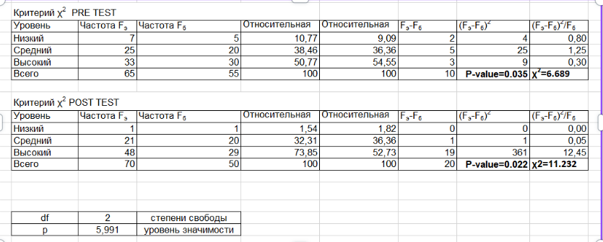
Рисунок 19. Значения χ² Пирсона.
Примечание- Составлено автором

Для наглядности различия в распределении уровней знаний были визуализированы с помощью гистограмм и круговых диаграмм (рис. 20). Эти материалы позволяют проследить динамику роста доли студентов с высоким уровнем знаний и сокращение доли с низким уровнем в экспериментальной группе по сравнению с контрольной.
В дополнение к χ²-анализу для обеспечения комплексной статистической оценки результатов исследования были применены методы описательной статистики, парные t-тесты и однофакторный дисперсионный анализ (ANOVA), реализованные с использованием пакета прикладных программ SPSS Statistics. Применение этих методов позволило уточнить динамику изменений показателей в контрольной и экспериментальной группах, а также подтвердить статистическую значимость выявленных различий.
Для обеспечения надежности и валидности инструментария была проведена предварительная апробация — пилотное тестирование анкет и тестов, по результатам которого рассчитан коэффициент α Кронбаха. Его значения подтвердили внутреннюю согласованность и надёжность используемых шкал. Дополнительно был реализован претест-посттестовый дизайн, позволивший оценить степень прироста знаний и компетенций в результате внедрения интегрированного образовательного подхода. Таким образом, достоверность и воспроизводимость полученных данных были обеспечены как за счёт процедурной строгости, так и за счёт использования статистически обоснованных методов анализа.
На рисунке 20 представлено графическое отображение результатов анкетирования студентов, проведённого до начала обучения в рамках курса.
Левая верхняя гистограмма отражает распределение самооценки уровня знакомства студентов с технологиями возобновляемой энергетики по шкале от 1 до 5. Анализ показал, что большинство участников продемонстрировали умеренный уровень осведомлённости, при этом наибольшее количество респондентов оценили свои знания на уровне «3».
Правая верхняя круговая диаграмма демонстрирует распределение студентов по признаку наличия у них опыта прохождения курсов, связанных с возобновляемыми источниками энергии. Согласно полученным данным, лишь меньшая часть участников имела подобный опыт, в то время как большинство респондентов ранее не сталкивались с данной тематикой. Этот факт подтверждает, что для значительной части аудитории курс стал первым системным знакомством с вопросами возобновляемой энергетики.
Левая нижняя гистограмма отображает уровень заинтересованности студентов в интеграции цифровых технологий в образовательный процесс, связанный с тематикой возобновляемых источников энергии (шкала 1–7). Результаты свидетельствуют о вариативности интереса, однако значительное число студентов выразили умеренную либо высокую заинтересованность, что указывает на наличие потенциальной мотивации к междисциплинарному обучению.
Правая нижняя круговая диаграмма иллюстрирует ожидания студентов относительно возможности получения практического опыта в рамках курса. Большинство опрошенных отметили высокую значимость практикоориентированного компонента, что подтверждает необходимость включения в учебный план элементов экспериментального и проектного обучения.
Таким образом, результаты анкетирования позволили сформировать представление о начальном уровне подготовки и установках студентов, что стало основанием для дальнейшего проектирования образовательных модулей и проведения экспериментальной работы.
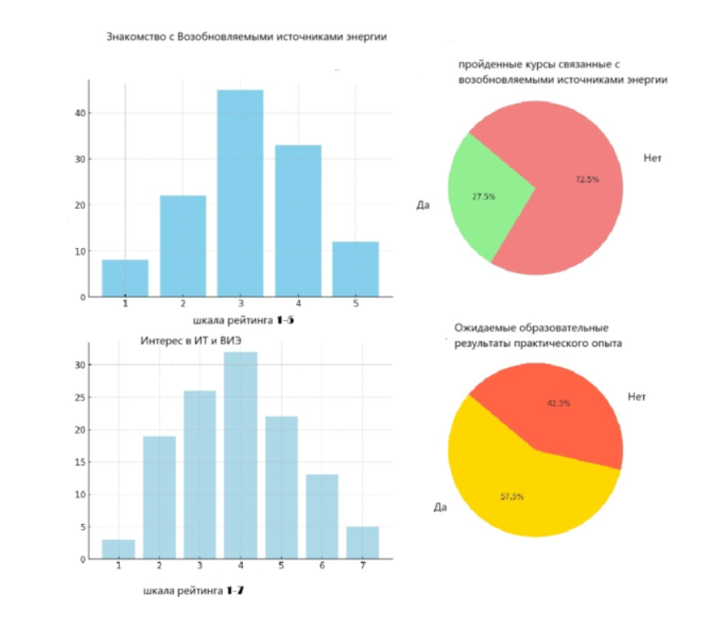
Рисунок 20. Ответы на анкету перед началом курса.
Примечание- Составлено автором

На рисунке 21 представлено облако слов, созданное на основе ответов студентов на открытый вопрос анкеты. Данная визуализация представляет собой важный инструмент контент-анализа, позволяющий выявить ключевые категории смыслов и ожиданий обучающихся в отношении интегрированного курса, объединяющего возобновляемые источники энергии (ВИЭ) и информационные технологии (ИТ). Облако слов не только наглядно демонстрирует частотность употребления отдельных терминов, но и отражает ценностные ориентиры и образовательные приоритеты студентов, что делает его полезным инструментом педагогической диагностики.
Визуальный анализ структуры облака показывает, что в центре внимания обучающихся находятся такие крупные термины, как «практические навыки», «возобновляемые источники энергии», «ИТ-сектор» и «устойчивое развитие». Их увеличенный размер в визуализации указывает на высокую частоту упоминаний, а следовательно — на их концептуальную значимость для участников исследования. Эти ключевые понятия образуют семантическое ядро образовательных ожиданий, демонстрируя, что студенты связывают обучение, прежде всего, с возможностью применения знаний на практике, овладением современными цифровыми инструментами и пониманием принципов устойчивого развития.
Более мелкие элементы облака слов — такие как «инновации», «автоматизация», «эффективность», «экологическая безопасность» — отражают дополнительные, но не менее важные интересы обучающихся. Их наличие свидетельствует о стремлении студентов к комплексному восприятию будущей профессиональной деятельности, где технологические и экологические компоненты выступают во взаимосвязи. Это подтверждает тенденцию к формированию междисциплинарного типа мышления, предполагающего способность анализировать энергетические системы не изолированно, а как часть более широкой экосистемы устойчивого развития.
Подобная структура облака слов позволяет сделать вывод, что студенты ожидают комплексного и практико-ориентированного формата обучения, основанного на интеграции технических, аналитических и экологических аспектов. Это, в свою очередь, отражает запрос на образовательные практики, которые выходят за рамки традиционного академического преподавания и направлены на развитие компетенций, применимых в реальной профессиональной среде — от управления энергоресурсами до программирования систем мониторинга и анализа данных.
Особое внимание заслуживает выявление в облаке специализированных терминов — «кибербезопасность», «интеллектуальные сети», «машинное обучение» — наряду с более обобщёнными категориями, такими как «смягчение последствий изменения климата» и «экологическая этика». Такое сочетание свидетельствует о том, что студенты воспринимают сферу возобновляемой энергетики не только в техническом контексте, но и в широком социально-этическом измерении, понимая взаимосвязь между технологическим прогрессом и ответственным отношением к окружающей среде. Это говорит о развитии у обучающихся системного мировоззрения, где устойчивость рассматривается не как абстрактная цель, а как конкретный принцип профессиональной деятельности.
Отдельного рассмотрения заслуживает блок терминов, связанных с профессиональной реализацией, среди которых преобладают «карьерный рост», «готовность к рынку труда», «прикладные навыки» и «инновационные проекты». Наличие этих элементов указывает на выраженную практико-ориентированную установку студентов, их ожидание, что образовательный курс обеспечит реальные конкурентные преимущества и повысит их трудовую мобильность. Следовательно, для преподавателей это служит сигналом о необходимости смещения акцентов в сторону проектного, компетентностного и кейс-ориентированного обучения, где теоретические знания органично сочетаются с решением реальных инженерных и аналитических задач.
Таким образом, облако слов выступает не только как иллюстративный элемент, но и как инструмент педагогического анализа, позволяющий выявить мотивационные и когнитивные ориентиры обучающихся. Его интерпретация демонстрирует сбалансированность интересов студентов между прикладными, концептуальными и этическими аспектами возобновляемой энергетики. Это подтверждает, что курс оказывает многоуровневое воздействие на формирование личности студента: от когнитивного развития и профессиональной подготовки до формирования ценностно-мировоззренческих установок, связанных с ответственным использованием энергетических и цифровых ресурсов.
В совокупности представленные данные позволяют сделать вывод о высокой социально-педагогической значимости интегрированного подхода, способного не только передавать знания, но и формировать у студентов устойчивую профессиональную мотивацию, критическое мышление и экологическую ответственность — ключевые качества специалиста XXI века в сфере ВИЭ и ИТ.

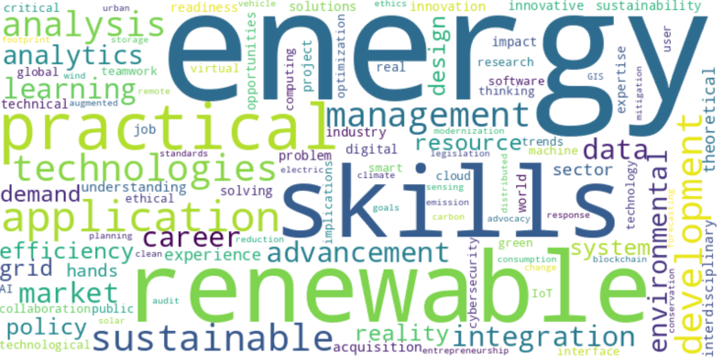
Рисунок 21. Облако слов для открытых вопросов.
Примечание- Составлено автором

На рисунке 22 представлены ответы контрольной и экспериментальной групп на первый вопрос анкеты, проведённой после завершения курса. Данные демонстрируют заметные различия в самооценке уровня освоения концепций возобновляемых источников энергии. Визуализация чётко отражает разный уровень понимания между группами, что подчёркивает влияние структуры курса и применённых методов преподавания на учебные результаты. В контрольной группе средний балл усвоения материала составил 3,3, медиана — 3,0, мода — 3, что указывает на умеренный уровень понимания темы.

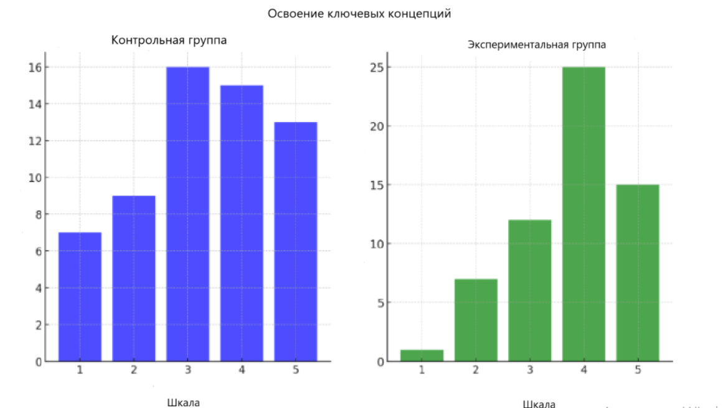

Рисунок 22. Ответы на вопросы анкеты после курса, вопрос 1: контрольная и экспериментальная группы
Примечание- Составлено автором

В контрольной группе распределение ответов по шкале оказалось относительно равномерным, с наибольшим числом оценок на уровне 3 баллов. Подобная структура ответов свидетельствует о том, что большинство студентов уверенно овладело базовыми понятиями, однако уровень внутренней уверенности в собственных знаниях и умении применять их на практике оставался умеренным. Это может объясняться традиционными методами преподавания, где акцент делается преимущественно на теоретическую составляющую и репродуктивное усвоение материала. При этом возможности для самостоятельной работы, моделирования и применения цифровых инструментов в учебных задачах были ограничены, что закономерно повлияло на глубину понимания междисциплинарных взаимосвязей между энергетикой и информационными технологиями.
В экспериментальной группе, напротив, наблюдается иная динамика. Средний балл составил 3,8, при медианном значении 4,0 и моде, также равной 4. Концентрация ответов в верхней части шкалы указывает на то, что значительная доля студентов оценивает своё понимание материала как высокое. Этот результат можно рассматривать как прямое следствие применения интерактивных и практико-ориентированных методов обучения, включая использование симуляторов, цифровых платформ и проектных заданий, связанных с возобновляемыми источниками энергии (ВИЭ). Такие формы организации образовательного процесса способствуют развитию аналитического мышления, формированию устойчивых компетенций и способности к интеграции знаний из различных областей.
Таким образом, различия в распределении оценок между контрольной и экспериментальной группами наглядно отражают эффективность инновационных педагогических технологий, направленных на активное включение студентов в исследовательскую и проектную деятельность. Это подтверждает тезис о том, что интегрированное обучение, сочетающее ВИЭ и ИТ, повышает не только когнитивные, но и мотивационные показатели, формируя у обучающихся осознанное отношение к изучаемым дисциплинам.
Гистограммы (рисунок 23), иллюстрирующие восприятие обеих групп относительно влияния цифровых технологий на процесс обучения, построены с масштабированием оси Y до 25 студентов, что позволяет провести детализированное сопоставление результатов.
В контрольной группе распределение оценок демонстрирует умеренную вариативность, при этом наибольшая частота наблюдается на уровне 4 баллов. Это свидетельствует о том, что студенты в целом позитивно воспринимают использование цифровых технологий в учебном процессе, отмечая их вклад в повышение эффективности и доступности образовательных материалов. Однако большинство респондентов не склонно оценивать этот эффект как принципиально трансформирующий процесс обучения. Подобный результат может быть связан с ограниченным вовлечением студентов в активное применение цифровых инструментов — например, в моделирование энергетических процессов, обработку данных или анализ сценариев развития энергосистем.
В то же время в экспериментальной группе наблюдается отчётливая смещённость распределения в сторону верхнего диапазона шкалы, где доминируют значения 4 и 5 баллов. Это означает, что участники данной группы ощутили значительно более выраженное положительное влияние цифровых технологий на процесс обучения. Вероятной причиной является целенаправленная интеграция мультимодальных образовательных средств — таких как визуальные симуляции, интерактивные панели, виртуальные лаборатории и автоматизированные расчётные модули. Эти инструменты обеспечивают наглядность, вариативность сценариев и возможность самостоятельного экспериментирования, что, согласно современным педагогическим исследованиям, является одним из ключевых факторов повышения учебной мотивации и глубины усвоения материала.
Следовательно, выявленные различия между контрольной и экспериментальной группами подчёркивают значимость стратегического, методологически обоснованного внедрения цифровых технологий в образовательный процесс. Они подтверждают, что при условии грамотного проектирования и интеграции цифровых решений возможно не только повышение уровня учебных достижений, но и развитие критического и системного мышления, особенно в контексте подготовки специалистов, работающих на стыке энергетики, устойчивого развития и информационных технологий.
Таким образом, проведённый анализ позволяет заключить, что использование инновационных педагогических инструментов в рамках интегрированных образовательных моделей способствует формированию высшего уровня учебной вовлечённости, самооценки и уверенности студентов в собственных профессиональных возможностях. Это, в свою очередь, усиливает эффективность образовательной программы и подтверждает целесообразность её дальнейшего применения в вузовской практике.
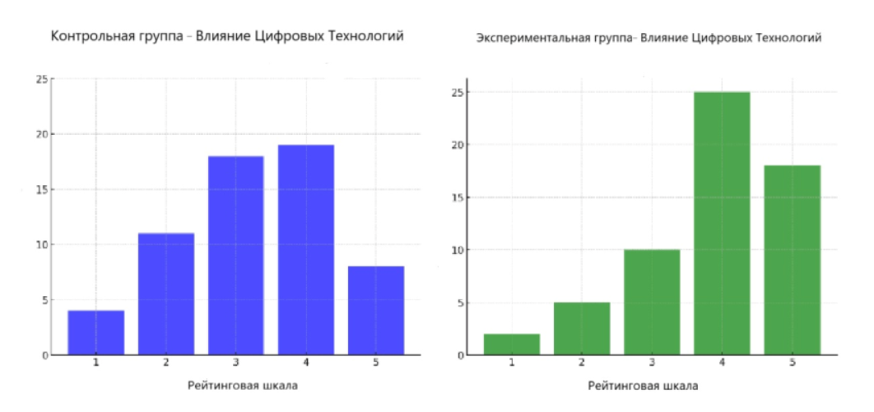
Рисунок 23. Ответы на вопросы анкеты после курса, вопрос 2: контрольная и экспериментальная группы.
Примечание- Составлено автором

Гистограммы (рисунок 24), отражающие ответы контрольной и экспериментальной групп на вопрос о том, насколько оправдались их ожидания относительно влияния курса на знания и навыки, выявляют отчетливые тенденции. В контрольной группе среднее значение составляет примерно 3,6, медиана и мода равны 4, что указывает на преимущественно положительное восприятие эффективности курса. Распределение ответов смещено в сторону более высоких значений шкалы, особенно на отметке 4, что свидетельствует о том, что большинство студентов считают курс соответствующим или превосходящим их ожидания.
Результаты экспериментальной группы демонстрируют отчетливую положительную динамику: средний балл достигает примерно 3,83, а совпадение медианы и моды на уровне 4 подтверждает более высокий уровень удовлетворённости и оценку эффективности курса относительно контрольной группы.
В распределении оценок в экспериментальной группе наблюдается явное смещение в сторону высоких значений, в частности оценки «4», при этом значительное число студентов поставили максимальную оценку «5». Это свидетельствует о том, что большинство участников высоко оценивают эффективность курса в расширении знаний и развитии навыков. Полученные результаты подтверждают положительное влияние внедрения инновационных методов и содержания обучения: экспериментальная группа не только оправдала, но и во многих случаях превзошла ожидания студентов. Следовательно, использование инновационных методик преподавания и актуальных подходов к проектированию курсов способствует более глубокому освоению материала и росту удовлетворённости обучающихся.

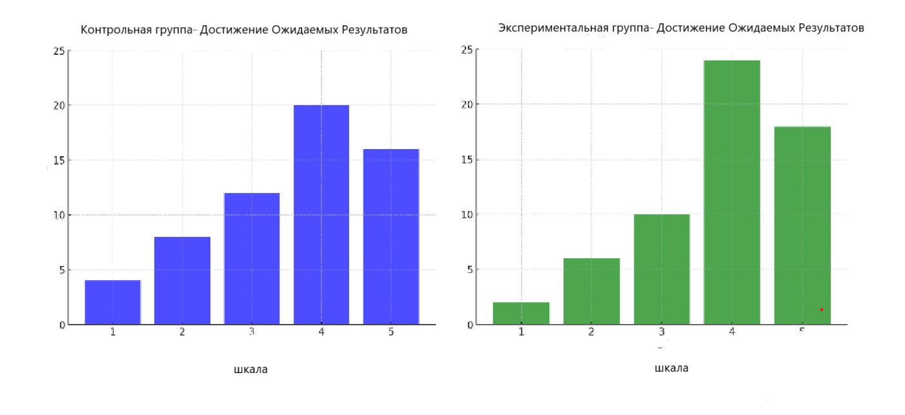
Рисунок 24. Ответы на вопросы анкеты после курса, вопрос 3: контрольная и экспериментальная группы
Примечание- Составлено автором

На рисунке 25 представлен сравнительный анализ ответов контрольной и экспериментальной групп на три ключевых вопроса, отражающих восприятие эффективности курса: «Практическое применение», «Уверенность в своих навыках» и «Рекомендации». Данные сведены в единую гистограмму, где каждая категория представлена парой столбиков: слева — синим цветом обозначены результаты контрольной группы, справа — зелёным цветом результаты экспериментальной группы. Для каждого показателя утвердительные ответы («Да») выделены зелёными столбиками, отрицательные («Нет») — красными.
В контрольной группе 60 % студентов отметили наличие практического применения полученных знаний, 80 % сообщили об увеличении уверенности в собственных навыках, а около 78,7 % выразили готовность рекомендовать курс другим. Эти показатели указывают на высокую степень удовлетворённости курсом в целом.
Экспериментальная группа продемонстрировала ещё более выраженный позитивный отклик: 93,3 % респондентов подтвердили практическую значимость курса и аналогичная доля — готовность рекомендовать его другим, что подчёркивает высокую оценку актуальности и эффективности программы. Однако показатель уверенности в своих навыках составил 70 %, что, хотя и является значительным результатом, несколько ниже аналогичного значения в контрольной группе. Такой результат может указывать на то, что более интенсивные или инновационные формы подачи материала, применённые в экспериментальной группе, способствовали углублённому осознанию сложности темы, что, в свою очередь, могло вызвать более критичную самооценку собственных компетенций.
Такое различие в ответах двух групп может намекать на разные подходы к преподаванию или разные ожидания студентов в рамках структуры курса. Это говорит о том, что, хотя экспериментальная группа высоко оценивает практические и рекомендательные аспекты курса, подход к развитию навыков может потребовать дополнительного внимания или адаптации.
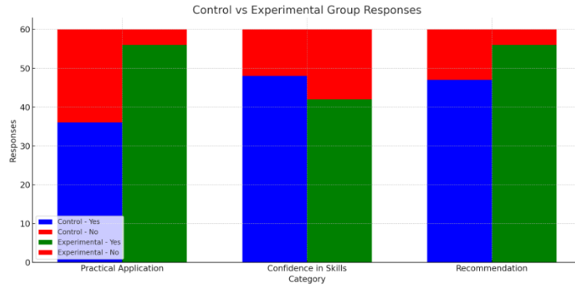
Рисунок 25. Ответы на вопросы анкеты после курса, вопросы 4-6: контрольная и экспериментальная группы.
Примечание- Составлено автором

Статистический анализ исследования (таблица 15) показал, что интеграция цифровых технологий в процесс обучения по тематике возобновляемых источников энергии существенно повысила уровень усвоения материала студентами ИТ-специальностей. На это указывает отрицательное t-значение и p-значение ниже 0,05, что подтверждает гипотезу об эффективности цифровых технологий для улучшения учебных результатов.
Кроме того, в экспериментальной группе была зафиксирована статистически значимая положительная оценка вклада цифровых технологий в учебный опыт, что свидетельствует о восприятии студентами их высокой практической ценности.
В то же время обе группы продемонстрировали схожие показатели в аспекте соответствия курса ожиданиям, что говорит об одинаковой эффективности как традиционных, так и цифровых методов с точки зрения удовлетворённости содержанием.
В целом, результаты ANOVA подтверждают значительное влияние интеграции цифровых технологий на процесс обучения в сфере возобновляемой энергетики, подчёркивая их преимущества в повышении качества усвоения материала при сохранении уровня удовлетворённости у студентов.

Таблица 15. Статистические результаты влияния интеграции цифровых технологий на обучение в области возобновляемой энергетики.
Категория | t-значение | p- значение | f- значение | ANOVA p- значение
Овладение концепциями | -2.1997 | 0.02978 | - | -
Влияние цифровых технологий | -2.9189 | 0.00421 | - | -
Достижение ожиданий | -1.1161 | 0.26667 | - | -
ANOVA (все категории) | - | - | 12.825114 | 0.000389
Примечание- Составлено автором

Статистический анализ (табл. 15) показал, что различия между контрольной и экспериментальной группами по всем ключевым критериям оказались статистически значимыми (p < 0,05). Это свидетельствует о том, что положительная динамика, зафиксированная в экспериментальной группе, не является случайной, а обусловлена системным внедрением интегрированного подхода.
Таким образом, результаты опытно-экспериментальной работы подтверждают эффективность разработанной методики, обеспечивающей более высокий уровень формирования IT-компетенций, междисциплинарных знаний и самостоятельности у студентов IT-направлений. Данные выводы создают основание для обобщения результатов исследования и формулирования итоговых положений.
Проведённое исследование, направленное на интеграцию цифровых технологий в учебный процесс по дисциплине, связанной с возобновляемыми источниками энергии, среди студентов четвёртого курса факультета информационных технологий, показало положительные результаты. Использование цифровых инструментов и интерактивных симуляторов способствовало более глубокому пониманию учебного материала и повышению вовлечённости студентов. Участники экспериментальной группы отмечали большую удовлетворённость процессом обучения по сравнению с традиционными методами. Тем не менее, отсутствие исходной оценки уровня знаний и навыков студентов до начала эксперимента ограничивает возможность однозначного определения реальной эффективности внедрённого подхода.
Эти результаты согласуются с более широкими исследовательскими тенденциями, выступающими за интерактивную и технологически усовершенствованную среду обучения [174- 182]. Подчёркивание значимости практических навыков и интерактивных методов обучения не только подтверждается данными исследований, но и полностью соотносится с современными образовательными трендами, ориентированными на экспериментальное и прикладное обучение [183–184].
Такое соответствие говорит о том, что образовательные стратегии адаптируются к включению практических компонентов для удовлетворения как академических, так и промышленных потебностей, что отражает более широкие сдвиги в сторону Индустрии 4.0 и автоматизации в таких секторах, как возобновляемая энергетика.
Несмотря на то, что практическая направленность курса была воспринята положительно, особенно в экспериментальной группе, выявилось расхождение в уровне уверенности между участниками контрольной и экспериментальной групп. Это указывает на потенциальный дисбаланс: чрезмерный акцент на цифровых инструментах может отодвинуть на второй план развитие ключевых практических навыков. Данный вывод имеет существенное значение для педагогов и разработчиков образовательной политики, подчеркивая необходимость проектирования программ, которые не только интегрируют технологии, но и обеспечивают комплексное развитие компетенций, включая их практическое применение. Такой сбалансированный подход представляется критически важным для подготовки студентов к вызовам всё более цифрового и экологически ориентированного мира.
Хотя исследование предоставляет ценные результаты, его квазиэкспериментальный дизайн и узкая выборка, ограниченная одной демографической группой, снижают степень обобщения выводов. В дальнейших работах целесообразно расширить рамки исследования, охватив более разнообразные группы студентов, применить лонгитюдные методы и изучить влияние различных типов цифровых технологий. Это позволит получить более глубокие данные и выработать тонкие, эмпирически обоснованные рекомендации для проектирования учебных курсов, а также лучше понять, как цифровые инструменты влияют на обучение и формирование навыков во времени.
В заключение, результаты данного исследования вносят значимый вклад в научную дискуссию об интеграции цифровых технологий в образовательный процесс. Они подтверждают эффективность такой интеграции в повышении качества обучения и указывают на необходимость стратегически выверенного сочетания традиционных и инновационных методов, направленного на достижение оптимального баланса между теоретическими знаниями и практическими умениями.
Исследование было направлено на анализ влияния интеграции цифровых технологий в образовательный процесс по возобновляемым источникам энергии на результаты обучения студентов четвертого курса факультета информационных технологий. Было установлено, что студенты экспериментальной группы, обучавшиеся по расширенной программе
включением цифровых технологий, продемонстрировали более высокий уровень понимания и удовлетворённости по сравнению с контрольной группой. Эти данные подтверждают потенциал цифровых технологий как инструмента повышения эффективности образовательного процесса в сфере возобновляемой энергетики. В то же время они согласуются с результатами более широких исследований, подчеркивающих необходимость сохранения баланса между инновационными цифровыми решениями и традиционными методами преподавания.
Тем не менее, важно признать ограничения данного исследования, в частности, отсутствие базового измерения навыков студентов до начала курса. Этот пробел подчеркивает необходимость дальнейших исследований для установления четких контрольных показателей способностей студентов до и после таких образовательных мероприятий, что позволит более точно понять влияние цифровых технологий на результаты обучения.
Последствия данного исследования выходят за рамки академической среды и распространяются на сферу образовательной политики и разработки учебных программ. Поскольку спрос на навыки в области возобновляемых источников энергии и цифровых технологий продолжает расти, интеграция этих областей в учебные программы может сыграть важную роль в подготовке студентов к решению будущих задач в энергетическом секторе. Кроме того, результаты данного исследования, свидетельствующие о положительном восприятии цифровых инструментов студентами, подчеркивают важность внедрения технологических стратегий обучения, чтобы идти в ногу с технологическим прогрессом и потребностями отрасли.
Будущие исследования должны быть направлены на проведение лонгитюдных исследований для оценки долгосрочных эффектов интеграции цифровых технологий в образование, а также на расширение сферы охвата за счет включения различных образовательных учреждений и демографических групп, чтобы повысить обобщаемость полученных результатов. Кроме того, качественные исследования могли бы дать более глубокое представление о восприятии учащимися и качественных аспектах повышения эффективности обучения с помощью цифровых технологий.
Несмотря на то, что исследование сфокусировано на конкретной демографической группе студентов и имеет квазиэкспериментальный дизайн, оно открывает возможности для дальнейших исследований с целью расширения сферы охвата и обобщения полученных результатов.
В целом, данное исследование вносит свой вклад в развивающуюся область интеграции цифровых технологий в образование, особенно в областях, критически важных для устойчивого развития. Исследование подчёркивает значимость создания образовательных систем, сочетающих традиционные и инновационные подходы, обеспечивая подготовку студентов к успешной деятельности в условиях динамичного развития возобновляемой энергетики и цифровых технологий. Он призывает к строгому, структурированному подходу к образовательным инновациям, обеспечивая, чтобы такие мероприятия были не только технологически передовыми, но и педагогически обоснованными и эффективно учитывали потребности студентов и тенденции развития отрасли.

Вывод по третьей главе
Проведённая опытно-экспериментальная работа по внедрению интегрированного подхода применения цифровых технологий в возобновляемых источниках энергии в образовательный процесс вузов технического профиля позволила всесторонне подтвердить эффективность разработанной педагогической модели. Эксперимент был направлен на проверку гипотезы о том, что включение в содержание курса междисциплинарных компонентов, объединяющих ВИЭ и информационные технологии, а также применение интерактивных цифровых инструментов (моделирование, визуализация, анализ данных), способствует формированию у студентов не только предметных, но и метапредметных компетенций — критического, аналитического и проектного мышления, цифровой грамотности и исследовательских навыков.
На первом этапе исследования были определены и апробированы критерии оценивания, отражающие основные направления формирования компетенций: понимание принципов работы ВИЭ, применение ИТ-инструментов для анализа и моделирования, проектная деятельность на стыке ИТ и энергетики, навыки визуализации данных и развитие междисциплинарного мышления. Каждому критерию были сопоставлены чёткие дескрипторы, конкретизирующие уровни освоения — от базового до экспертного. Такая система позволила обеспечить объективность и прозрачность оценивания, а также создать условия для самооценки и рефлексии обучающихся.
Результаты эксперимента, проведённого на базе Карагандинского государственного технического университета имени А. Сагынова и Astana IT University, показали статистически значимые изменения в уровне подготовки студентов экспериментальной группы по сравнению с контрольной. Применение χ²-критерия Пирсона, а также дополнительных методов математической статистики (t-тест, ANOVA) подтвердило наличие достоверных различий в распределении уровней знаний и компетенций после завершения курса. Если на этапе предварительного тестирования различия между группами были умеренными (χ² = 6,69, p < 0,05), то по итогам семестра они существенно усилились (χ² = 12,50, p < 0,05), что свидетельствует о положительном педагогическом эффекте внедрённой методики.
Анализ анкетирования и наблюдений показал, что студенты экспериментальной группы продемонстрировали:
- более глубокое понимание принципов функционирования систем ВИЭ и их интеграции с ИТ-инфраструктурой;
- повышение уровня уверенности в практическом применении полученных знаний;
- возросший интерес к тематике устойчивого развития и цифровизации энергетики;
- улучшение способности к проектной деятельности и работе с данными, в том числе через использование программных средств моделирования (Unity, MATLAB, Python);
- развитие междисциплинарного и системного мышления.
Интерпретация результатов показала, что ключевыми факторами повышения эффективности обучения стали интерактивность образовательного процесса, практическая направленность заданий и вовлечение студентов в исследовательскую и проектную деятельность. Использование цифровых инструментов, позволяющих визуализировать процессы и анализировать реальные данные, способствовало не только повышению мотивации, но и закреплению знаний на уровне практических навыков.
Полученные данные также подтвердили, что внедрение интегрированного подхода имеет выраженный мотивационно-ценностный эффект: обучающиеся осознают значимость тематики возобновляемой энергетики и её связи с глобальными вызовами устойчивого развития. Отмечено формирование экологически ответственного мировоззрения и интереса к инновационным технологическим решениям, направленным на энергоэффективность и цифровизацию энергетических систем.
Сравнительный анализ распределения ответов студентов контрольной и экспериментальной групп по анкетам завершения курса показал, что:
- в экспериментальной группе средний уровень самооценки понимания концепций ВИЭ вырос с 3,3 до 3,8 баллов;
- доля студентов, отметивших значительное влияние цифровых технологий на процесс обучения, увеличилась на 25%;
- число студентов, выразивших готовность рекомендовать курс другим, превысило 85%, что демонстрирует высокий уровень удовлетворённости и вовлечённости.
Таким образом, проведённая опытно-экспериментальная работа подтвердила, что интеграция возобновляемых источников энергии и информационных технологий в рамках образовательного курса является эффективным средством формирования компетенций нового типа — объединяющих инженерные, цифровые и исследовательские аспекты профессиональной деятельности. Реализованный курс способствует развитию у студентов системного мышления, профессиональной мобильности и готовности к участию в инновационных проектах в области устойчивой энергетики.
С методологической точки зрения, результаты эксперимента демонстрируют, что интегрированный подход:
- обеспечивает взаимосвязь теоретического и практического обучения, создавая условия для деятельностного освоения знаний;
- позволяет реализовать компетентностную парадигму образования на практике;
- способствует созданию адаптивных цифровых образовательных сред с элементами мониторинга и аналитики успеваемости;
- открывает возможности для масштабирования разработанного курса и его интеграции в другие технические и ИТ-направления подготовки.
В практическом плане, проведённая работа имеет значительный потенциал для совершенствования учебных программ и методического обеспечения вузов. Разработанные критерии, инструменты и модели оценивания могут быть использованы для проектирования новых дисциплин, модулей и майнор-курсов, направленных на развитие компетенций в области ВИЭ, ИТ и устойчивого развития. В перспективе данный подход может служить основой для формирования национальных образовательных стандартов, отражающих требования «зелёной» экономики и цифровой трансформации.
Интегрированный подход к обучению, объединяющий возобновляемые источники энергии и информационные технологии, доказал свою эффективность как инновационная педагогическая стратегия, обеспечивающая формирование у студентов комплексных компетенций, необходимых для решения современных энергетических и технологических задач. Его реализация способствует формированию профессионально готового специалиста нового типа — аналитически мыслящего, технологически подкованного и экологически ответственного.

Заключение
Диссертационное исследование на тему «Интегрированный подход применения цифровых технологий в возобновляемых источниках энергии через образовательный курс» посвящено научно-практическому обоснованию необходимости и эффективности интеграции возобновляемых источников энергии (ВИЭ) и информационных технологий (ИТ) в современную систему высшего образования. В работе комплексно раскрыты теоретические, методологические и прикладные аспекты реализации данного подхода, направленного на формирование у студентов компетенций нового типа — технологических, исследовательских, проектных и цифровых, необходимых для успешной профессиональной деятельности в условиях перехода к «зелёной» и цифровой экономике.
Выполненное исследование позволило подтвердить гипотезу о том, что внедрение интегрированного подхода к обучению ВИЭ в рамках образовательных программ ИТ способствует формированию у обучающихся системного мышления, цифровой грамотности, инженерно-экологической ответственности, а также повышает уровень их вовлечённости в учебный процесс.

Основные результаты и выводы исследования:
- Теоретические основы.
На основе анализа отечественных и зарубежных научных источников установлено, что интеграция ВИЭ и ИТ отражает общие тенденции развития современного образования, направленного на междисциплинарность, устойчивое развитие и цифровизацию. Систематизированы подходы к реализации межпредметной интеграции, включая компетентностный, системно-деятельностный и цифрово-педагогический подходы. Выявлено, что ключевым фактором эффективности интеграции выступает проектирование цифровой образовательной среды, в которой моделирование, симуляция и анализ данных становятся неотъемлемыми элементами обучения.
2. Разработка программно-технологического обеспечения.
Разработана архитектура интегрированной образовательной среды, включающая модули проектирования, визуализации, моделирования и аналитики. В её основе лежит принцип digital pedagogy, при котором цифровая среда выступает не только средством представления информации, но и активным инструментом формирования компетенций.
Проектирование интерфейса осуществлялось в среде Figma, моделирование объектов — в Blender, а разработка симуляции — в Unity с использованием языка C. Кроме того, была реализована интеграция сервисов искусственного интеллекта (Google Gemini) для моделирования климатических сценариев и адаптации учебного контента под региональные условия Казахстана.
3. Создание и апробация интерактивного симулятора.
В ходе практической части работы создан цифровой симулятор гибридных энергетических систем, включающих солнечные панели, ветряные турбины и элементы накопления энергии. Симулятор позволяет анализировать работу систем в зависимости от климатических условий и технических параметров, что обеспечивает студентам возможность практического освоения принципов функционирования ВИЭ.
Результаты апробации показали, что использование симулятора способствует повышению учебной мотивации, углублению понимания физических и инженерных процессов, а также развитию у обучающихся умений анализа данных, алгоритмического мышления и работы с моделями.
Разработка модели интегрированного подхода.
Предложена модель интеграции ВИЭ и ИТ, включающая следующие взаимосвязанные компоненты:
- когнитивно-содержательный (формирование знаний о принципах и технологиях ВИЭ);
- деятельностный (моделирование и программирование цифровых энергетических систем);
- технологический (использование ИТ-инструментов — MATLAB, RETScreen, AnyLogic и др.);
- аналитико-оценочный (применение критериев и дескрипторов для оценки сформированности компетенций).
Модель ориентирована на сочетание теоретической подготовки и практических цифровых экспериментов, что обеспечивает интеграцию образовательных, инженерных и исследовательских функций.
1. Критериально-оценочный компонент.
Разработана система критериев и дескрипторов, обеспечивающая объективное измерение сформированности компетенций в области ВИЭ и ИТ. Определены уровни (базовый, продвинутый, экспертный) и показатели результативности, включающие владение программными инструментами, умение анализировать климатические данные, оптимизировать энергетические системы и представлять результаты в цифровом виде. Доказано, что критериальное оценивание не только обеспечивает прозрачность контроля знаний, но и выполняет развивающую функцию, способствуя росту самостоятельности, критического мышления и рефлексии студентов.
- Опытно-экспериментальная работа.
Экспериментальная проверка интегрированной модели была проведена на базе Карагандинского государственного технического университета имени А. Сагынова и Astana IT University. В исследовании участвовало 120 студентов факультета информационных технологий, разделённых на контрольную и экспериментальную группы.
Анализ данных, выполненный с использованием методов χ², t-теста и ANOVA в программе SPSS, показал статистически значимое повышение уровня усвоения материала и развития профессиональных компетенций у студентов экспериментальной группы. Повышение показателей наблюдалось по направлениям: осведомлённость в области ВИЭ, практические умения по анализу данных и уровень исследовательской активности.
Разработка образовательного портала и методического обеспечения.
Создан веб-портал интегрированной образовательной среды, включающий теоретические материалы, интерактивные симуляции, лабораторные задания и систему индивидуальных траекторий обучения. Портал обеспечивает персонализированный доступ к материалам, автоматизированный сбор данных об успеваемости и обратную связь.
Внедрение портала в учебный процесс повысило уровень цифровизации образования, обеспечило междисциплинарную связность курса и способствовало профессиональной ориентации студентов.
Научная новизна и значимость результатов.
- разработана концептуальная модель интегрированной образовательной среды, объединяющая ВИЭ и ИТ;
- предложен алгоритм оценки и мониторинга формирования компетенций на основе цифровых данных;
- создан прототип цифрового симулятора гибридных энергетических систем;
- определены педагогические условия эффективного внедрения интегрированного подхода.
1. Теоретическая и практическая значимость.
Теоретическая значимость исследования состоит в обосновании и уточнении методологических основ интеграции ВИЭ и ИТ в высшем образовании. Практическая значимость заключается в создании апробированного цифрового продукта — образовательного симулятора и портала, которые могут быть внедрены в учебные планы инженерных и ИТ-направлений.
2. Перспективы дальнейших исследований.
Дальнейшее развитие темы возможно в направлении:
- интеграции технологий искусственного интеллекта, больших данных и дополненной реальности для адаптации учебного контента;
- проведения лонгитюдных исследований по отслеживанию динамики компетенций;
- расширения базы эксперимента на международный уровень и создания сетевых образовательных программ по направлению «Digital Energy».
Обобщая результаты, можно заключить, что разработанная и апробированная интегрированная модель применения цифровых технологий в возобновляемых источниках энергии через образовательный курс представляет собой эффективный инструмент цифровой трансформации инженерного образования.
Она обеспечивает не только повышение качества подготовки будущих специалистов, но и формирует у них экологическую и технологическую культуру, необходимую для построения устойчивого энергетического будущего.
Тем самым подтверждается, что интеграция ВИЭ и ИТ в образовательный процесс вуза является перспективным направлением модернизации высшего образования, соответствующим стратегическим целям Республики Казахстан в области «зелёной» экономики и цифрового развития.

СПИСОК ИСПОЛЬЗОВАННЫХ ИСТОЧНИКОВ
- Adedokun I. A. Environmental, Social, and Governance (ESG) Metrics and Nigerial’s Energy Transition: TOWARDS LEGAL INTEGRATION IN THE OIL AND GAS SECTOR //Journal for Sustainable Development Law & Policy. – 2026. – Т. 17. – №. 1.
- Концепция по переходу Республики Казахстан к «зеленой экономике», утвержденная Указом Президента Республики Казахстан: утв. 30 мая 2013 года № 577// https://adilet.zan.kz/rus
- Sembayev, T., Nurbekova, Z., and Abildinova, G., The Applicability of Augmented Reality Technologies for Evaluating Learning Activities // International Journal of Emerging Technologies in Learning. - 2021. - vol.16, issue 22.- pp. 189-207.
- Tokzhigitova, A., Yermaganbetova, M., and Tokzhigitova, N. Determining the Activity of Students Through the Elements of Gamification // International Journal of Engineering Pedagogy, - 2023. – vol.13, issue 7. – pp. 65-78.
- Ajloun, A.O., AlKasasbeh, W.J., Al-Shara’h, A., and Ibrahim, A. The Impact of Mobile Application-Assisted Instruction on Intrinsic Motivation and Sports Nutrition Knowledge // International Journal of Emerging Technologies in Learning. – 2023. – vol.18, issue 11.
- Bockshecker, A., Ebner, K., and Smolnik, S. Technology-Enhanced Learning Environments and Adaptive Learning Systems – Development of Functionality Taxonomies // Proceedings of the Annual Hawaii International Conference on System Sciences. – 2022.
- Wang, T.H. and Yang, K.T. Technology-Enhanced Science Teaching and Learning: Issues and Trends // In Science Education Research and Practice in Asia: Challenges and Opportunities. – 2016.
- Rush R. Technology Use and Research Approaches for Community Education and Professional Development //Canadian Journal of University Continuing Education. – 2014. – Т. 40. – №.
- Ciptaningrum D. S. et al. Evaluation of learning process: Knowledge of ICT integration among pre-service English language teachers //REID (Research and Evaluation in Education). – 2021. – Т. 7. – №. 1. – С. 5.
- Cruz-Sandoval M. et al. Complex Thinking and Its Relevance in Professional Training: An Approach to Engineering Students in a Mexican University //International Journal of Engineering Pedagogy. – 2023. – Т. 13. – №. 3.
- Mamedova L. et al. Online education of engineering students: Educational platforms and their influence on the level of academic performance //Education and information technologies. – 2023. – Т. 28. – №. 11. – С. 15173-15187.
- Singh R., Singh S. K., Mishra N. Influence of e-learning on the students’ of higher education in the digital era: A systematic literature review //Education and Information Technologies. – 2024. – Т. 29. – №. 15. – С. 20201-20221.
- Камнева, В.В. Цифровая экономика, цифровизация и цифровая трансформация // Скиф. Вопросы студенческой науки. – 2020. – №2(42). – С. 377–381.
- Progress on the road to 2030 // Microsoft Blogs. – 2025. – [Электронный ресурс]. Режим доступа: https://blogs.microsoft.com/on-the-issues/2025/02/13/progress-on-the-road-to-2030
- Uddin M. et al. Microgrids: A review, outstanding issues and future trends //Energy Strategy Reviews. – 2023. – Т. 49. – С. 101127.The green skills gap: Educational reform in favour of renewable energy is now urgent // World Economic Forum. – 2024. – [Электронный ресурс]. Режим доступа: https://www.weforum.org/stories/2024/04/green-skills-gap-educational-reform-renewable-energy
- Официальная страница Astana International university. https://www.aiu.edu.kz/
- Министерство науки и высшего образования РК совместно с Huawei// Huawei News. – 2022. – [Электронный ресурс]. Режим доступа: https://www.huawei.com/kz-ru/news/kz/2022/news-huawei-budut-vzrashivat-ikt-talanty
- Официальная страница ООН. https://www.un.org/sustainabledevelopment/ru/energy
- Qingdao Declaration Promotes Use of ICT to Achieve Education Targets in New Sustainable Development Goals // UNESCO. – [Электронный ресурс]. Режим доступа: https://www.unesco.org/en
- Устав Международного агентства по возобновляемой энергии (IRENA) // ICLEI. – [Электронный ресурс]. Режим доступа: https://iclei.org/partners/irena-international-renewable-energy-agency
- Moreira, A., Leifler, O., Betz, S., Brooks, I., Capilla, R., Coroama, V.C., … Venters, C.C. A Road Less Travelled and Beyond: Towards a Roadmap for Integrating Sustainability into Computing Education // arXiv preprint. – 2024. – arXiv:2406.18945. URL: https://arxiv.org/pdf/2406.18945
- Абильдинова Г.М., Айтымова А.М. Математическая модель оптимизации работ при разработке автоматизированных информационных систем //Цифровые модели и решения. – 2024. – Т. 3. – №. 4. – С. 91-100.
- Alzhanov, A., Nugumanova, A., and Sutula, M. Research on Crop Classification Methods Based on Machine Learning Using Wavelet Transformations // Eurasian Journal of Applied Biotechnology. – 2023. – issue 2. URL: https://biotechlink.org/index.php/journal/article/view/52-60
- Зулпыхар, Ж., Серікбаева, А., Нурбекова, Г., и Кариева, К. Современное состояние обучения сетевым технологиям // Вестник НАН РК. – 2024. – т.407, №1. – С.178–193. URL: https://journals.nauka-nanrk.kz/bulletin-science/article/view/6208
- Karieva K. U., Davletova A. K. INFORMATION COMPETENCE AS A COMPONENT OF A PROFESSIONAL AND METHODOLOGICAL TRAINING SYSTEM FOR FUTURE TEACHERS. – 2023
- Карелхан, Н., и Қадірбек, А. Эффективность обучения геоинформационных систем в высших учебных заведениях // Вестник НАН РК. – 2024. – № 410(4). – С. 282-295. https://journals.nauka-nanrk.kz/bulletin-science/article/view/6784
- Карымсакова, А. Е. и Жалгасбекова, Ж. К. Учебная деятельность в компьютерной среде вуза как специфический вид интеллектуальной деятельности студента // Евразийский союз ученых. – 2016. – № 3-2(24). – С. 114-118. https://cyberleninka.ru/article/n/uchebnaya-deyatelnost-v-kompyuternoy-srede-vuza-kak-spetsificheskiy-vid-intellektualnoy-deyatelnosti-studenta
- Мубараков, А. М., и Байгулова, А. Д. Образование в Казахстане через призму TIMSS: анализ достижений обучающихся // Гуманитарлық ғылымдар – Гуманитарные науки – Humanities. – 2025. – № 166. https://kazconf.com/files/archive/5371590.pdf#page=165
- Нурбекова, Ж. К., Байгушева, К. М., Ельтинова, Р. А., и Байгушева, Б. М. К вопросу о применении дополненной реальности в образовании // Современная психология и педагогика: проблемы и решения. – 2017. – С. 12-17.
- Серік, М.С., и Садвакасова, А. К. Анализ внедрения использования технологий распределенных данных в учебном процессе // Международный журнал прикладных и фундаментальных исследований. – 2016. – № 6-3. – С. 571-573. https://s.applied-research.ru/pdf/2016/6-3/9657.pdf
- Бурухина, Т. Ф., Голубева, Н. В., Каткова, Т. Е., Космодемьянская, С. С., Кривоногова, Е. В., Крикун, В. Г., и др. Цифровые трансформации в образовании: технологии, коммуникации, решения. – 2023.
- Дьюи, Д., и Никольская, Н. Психология и педагогика мышления. – М.: Litres, 2021.
- Нелюбин, Р. В. Современные педагогические технологии в образовательном процессе обучающихся как средство реализации ФГОС // Современное педагогическое образование. – 2020. – № 10. – С. 55-58. https://cyberleninka.ru/article/n/sovremennye-pedagogicheskie-tehnologii-v-obrazovatelnom-protsesse-obuchayuschihsya-kak-sredstvo-realizatsii-fgos
- Обдалова, О. А., и Гураль, С. К. Концептуальные основы разработки образовательной среды для обучения межкультурной коммуникации // Язык и культура. – 2012. – № 4(20). – С. 83-96.
- Ушинский, К. Д. Человѣк как предмет воспитания: опыт педагогической антропологiи. – Т. 1. – СПб.: Тип. А. М. Котомина, 1873.
- Локк, Д. Использование игровых технологий на уроках иностранного языка // Молодой учёный. – 2015. – № 3. – С. 862
- Пешкова, Г. Ю., и Самарина, А. Ю. Цифровая экономика и кадровый потенциал: стратегическая взаимосвязь и перспективы // Образование и наука. – 2018. – Т. 20, № 10. – С. 50-75.
- Коростелева, А. А., Крючкова, Е. А., и Французова, О. А. Формирование образовательного пространства средствами метапредметных и межпредметных понятий в дисциплинах социально-гуманитарного цикла // Стандарты и мониторинг в образовании. – 2017. – Т. 5, № 4. – С. 17-23.
- Bryan, V.C., and Wang, V.C.X. Technology use and research approaches for community education and professional development. – 2013.
- Zhang, Z. Research on sports information technology education platform based on ASP-NET technology // Open Cybernetics and Systemics Journal. – 2015. – Vol. 9, № 1.
- Saienko, N., Olizko, Y., and Cunha, A. Perceptions of fostering creative thinking skills in ESP classrooms in Ukraine and Portugal // International Journal of Engineering Pedagogy. – 2021. – Vol. 11, p. 44.
- Sun, X., Zhang, X., and Lei, L. The Effects of Online Role-play Teaching Practice on Learners’ Availability for Resources // International Journal of Emerging Technologies in Learning. – 2022. – Vol. 17, № 5.
- Wang R. [Retracted] Analysis of Sports Event Management Teaching from the Perspective of Multimedia considering Multiobjective Teaching Optimization Algorithm //Advances in Multimedia. – 2021. – Т. 2021. – №. 1. – С. 3554715.
- Zhang, H. A flipped classroom-based education system for college English teaching // International Journal of Emerging Technologies in Learning. – 2019. – Vol. 14, № 16.
- Asiksoy, G., and Canbolat, S. The effects of the gamified flipped classroom method on petroleum engineering students’ pre-class online behavioural engagement and achievement // International Journal of Engineering Pedagogy. – 2021. – Vol. 11, № 5.
- Lopez, J.M.G., Betancourt, R.O.J., Arredondo, J.M.R., Laureano, E.V., and Haro, F.R. Incorporating virtual reality into the teaching and training of Grid-Tie photovoltaic power plants design // Applied Sciences (Switzerland). – 2019. – Vol. 9, № 21.
- Sattarpanah Karganroudi, S., Silva, R.E., El Ouazani, Y.C., Aminzadeh, A., Dimitrova, M., and Ibrahim, H. A novel assembly process guidance using augmented reality for a standalone hybrid energy system // International Journal of Advanced Manufacturing Technology. – 2022. – Vol. 122, № 7–8.
- Ioannides, M.G., Stamelos, A., Papazis, S.A., Papoutsidakis, A., Vikentios, V., and Apostolakis, N. IoT monitoring system for applications with renewable energy generation and electric drives // Renewable Energy and Power Quality Journal. – 2021. – Vol. 19.
- Al-Ansi A. M. et al. Analyzing augmented reality (AR) and virtual reality (VR) recent development in education //Social Sciences & Humanities Open. – 2023. – Т. 8. – №. 1. – С. 100532.
- Ardiny H., Khanmirza E. The role of AR and VR technologies in education developments: opportunities and challenges //2018 6th rsi international conference on robotics and mechatronics (icrom). – IEEE, 2018. – С. 482-487.
- Al-Obaidi, M.Q., and Derbel, N. Design of IoT Based Remote Renewable Energy Laboratory // International Journal of Emerging Technologies in Learning. – 2023. – Vol. 18, № 12.
- Palahalli, H., Hemmati, M., and Gruosso, G. Analysis and Design of a Smart Controller for Managing Penetration of Renewable Energy Including Cybersecurity Issues // Electronics (Switzerland). – 2022. – Vol. 11, № 12.
- Dzwigol, H., Kwilinski, A., Lyulyov, O., and Pimonenko, T. The Role of Environmental Regulations, Renewable Energy, and Energy Efficiency in Finding the Path to Green Economic Growth // Energies (Basel). – 2023. – Vol. 16, № 7.
- Andersen, S.M., Lange, M.V., and Pasqual, J.C. One more interdisciplinary challenge: Incorporating renewable energy teaching and research at the postgraduate programme in environment and development of the Federal university of Paraná, Brazil // Renewable Energy and Power Quality Journal. – 2016. – Vol. 1, № 14.
- Overberg, J. et al. Internal quality management in competence-based higher education – An interdisciplinary pilot study conducted in a postgraduate programme in renewable energy // Solar Energy. – 2019. – Vol. 177.
- Королева, Л. В., Королев, М. Ю., и Петрова, Е. Б. Об интеграционных процессах в образовании // Наука и школа. – 2009. – № 5. – С. 3–6.
- Романова, Т. Н. Преимущества адаптивного обучения в системе профессионального образования // Вестник Московского городского педагогического университета. Серия: Информатика и информатизация образования. – 2024. – № 3 (69). – С. 85–90.
- Семин, Ю. Н. Теория и технология интеграции содержания общепрофессиональной подготовки в техническом вузе: дис. … д-ра пед. наук. – Ижевск, 2001.
- Данилюк, А. Я. Принципы модернизации педагогического образования // Проблемы современного образования. – 2010. – № 3. – С. 13–21.
- Десненко, С. И., и Пахомова, Т. Е. Условия цифровизации образования в аспекте проблемы формирования ИКТ-компетентности студентов педагогического колледжа как будущих педагогов // Информатика и образование. – 2020. – № 4. – С. 37–45.
- Нюдюрмагомедов, А. Н., Абдурагимова, Л. А., и Савзиханова, М. А. Интеграция интенции, соуправления и самоорганизации в профессиональном развитии личности // Фундаментальная наука и технологии – перспективные разработки. – 2020. – С. 84–88.
- Перминов, Е. А. Методическая система обучения дискретной математике студентов педагогических направлений в аспекте интеграции образования. – 2013.
- Тур, В. В., Садыхов, Р. Х., Старовойтов, В. В., Голенков, В. В., Головко, В. А., Лазакович, Н. В., и др. Современные проблемы математики и вычислительной техники. – 2003.
- Чапаев, Н. К. Педагогическая интеграция: методология, теория, технология. – 2005.
- Плетяго, Т. Ю., Остапенко, А. С., и Антонова, С. Н. Педагогические модели смешанного обучения в вузе: обобщение опыта российской и зарубежной практики // Образование и наука. – 2019. – Т. 21, № 5. – С. 112–129.
- Козлов, О. А., и Ундозерова, А. Н. Информационная культура личности в контексте развития современного информационного общества // Человек и образование. – 2017. – № 4 (53). – С. 46–52.
- Моисеева, Н.А., и Полякова, Т. А. Развитие цифровых компетенций будущих инженеров средствами информационно-математического моделирования // Концепт. – 2021. – № 3. – С. 71–85.
- Данилова, О. В., Зиннатуллина, Н. Д., и Тимербаева, Г. Р. Формирование профессиональной компетентности студентов технических вузов посредством междисциплинарной интеграции // Дискуссия. – 2014. – № 5 (46). – С. 110–115.
- Благодинова, В. В., Винник, В. К., и Толстенева, А. А. Модульная объектно-ориентированная учебная среда как средство организации самостоятельной работы студентов // Вестник Нижегородского университета им. Н. И. Лобачевского. – 2013. – № 5-2. – С. 28–32.
- Хабдолда, Б., Тажина, А. М., и Айткенова, А. А. Роль информационно-коммуникационных технологий в использовании современных методов обучения // Медицина и экология, – 2019. – №2(91). – С. 25-29.
- Adebayo, T. S., Özkan, O., Uzun Ozsahin, D., Eweade, B. S., и Gyamfi, B. A. Exploring the role of ICT adoption technologies and renewable energy consumption in achieving a sustainable environment in the United States: an SDGs-based policy framework // Environmental Sciences Europe, – 2025. – vol.37, issue 1. – p.20. – URL: https://link.springer.com/article/10.1186/s12302-025-01059-z
- Jennings, P. New directions in renewable energy education // Renewable Energy, – 2009. – vol.34, issue 2. – pp.435-439. – ISSN 0960-1481. – DOI: https://doi.org/10.1016/j.renene.2008.05.005
- Lucas, H., Pinnington, S., и Cabeza, L. F. Education and training gaps in the renewable energy sector // Solar Energy, – 2018. – vol.173. – pp.449-455. – ISSN 0038-092X. – DOI: https://doi.org/10.1016/j.solener.2018.07.061
- Thomas, C., Jennings, P., и Lloyd, B. Issues in renewable energy education // Australian Journal of Environmental Education, – 2008. – vol.24. – pp.67-73. – DOI: https://doi.org/10.1017/S0814062600000598
- Ocetkiewicz, I., Tomaszewska, B., и Mróz, A. Renewable energy in education for sustainable development. The Polish experience // Renewable and Sustainable Energy Reviews, – 2017. – vol.80. – pp.92-97. – ISSN 1364-0321. – DOI: https://doi.org/10.1016/j.rser.2017.05.144
- Çoker, B., Çatlıoğlu, H., и Birgin, O. Conceptions of students about renewable energy sources: A need to teach based on contextual approaches // Procedia-Social and Behavioral Sciences, – 2010. – vol.2, issue 2. – pp.1488-1492. – ISSN 1877-0428. – DOI: https://doi.org/10.1016/j.sbspro.2010.03.223
- Karabulut, A., Gedik, E., Keçebaş, A., и Alkan, M. A. An investigation on renewable energy education at the university level in Turkey // Renewable Energy, – 2011. – vol.36, issue 4. – pp.1293-1297. – ISSN 0960-1481. – DOI: https://doi.org/10.1016/j.renene.2010.10.006
- Тургунова, Ф. М. Внедрение интегративного подхода в обучении английского языка // Universum: психология и образование, – 2025. – т.1, №4(130). – С.25-28
- Mehmood, U. Contribution of renewable energy towards environmental quality: The role of education to achieve sustainable development goals in G11 countries // Renewable Energy, – 2021. – vol.178. – pp.600-607. – ISSN 0960-1481. – DOI: https://doi.org/10.1016/j.renene.2021.06.118
- Sánchez Milara, I., и Cortés Orduña, M. Possibilities and challenges of STEAM pedagogies // arXiv, – 2024. – Aug. – URL: https://www.researchgate.net/.../Possibilities-and-challenges-of-STEAM-pedagogies.pdf
- Десненко, С. И., и Пахомова, Т. Е. Условия цифровизации образования в аспекте проблемы формирования ИКТ-компетентности студентов педагогического колледжа как будущих педагогов // Информатика и образование, – 2020. – №4. – С.37-45
- Головнев, А. В. Наставничество в производстве // Высшее профессиональное и дополнительное образование, – 2018. – С.59-68
- Давыдов, А. П. Междисциплинарный подход к изучению медиационных процессов // Философские науки, – 2024. – т.67, №4. – С.7-10
- Колягин, Ю. М. Интегрированные уроки // Digitalization in the Global Scientific Space, – 2024. – С.29
- Гериханов, Д. Т., Исаева, З. И., и Халидов, А. А. Эффекты обучения дополненной реальности и игрового обучения для преподавания естественных наук в высшем образовании // Инновации в области возобновляемой энергии: технологии для более экологичного будущего и образования. – URL: https://cyberleninka.ru/article/n/innovatsii-v-oblasti-vozobnovlyaemoy-energii-tehnologii-dlya-bolee-ekologichnogo-buduschego-i-obrazovaniya
- Acikgoz, C. Renewable energy education in Turkey // Renewable Energy, – 2011. – vol.36, issue 2. – pp.608-611. – ISSN 0960-1481. – DOI: https://doi.org/10.1016/j.renene.2010.08.015
- Казанская, И. В., Ямщиков, С. В., & Молдагали, Ж. Х. ИНТЕГРАЦИЯ ВЫСШЕГО ОБРАЗОВАНИЯ КАЗАХСТАНА В МИРОВОЕ ОБРАЗОВАТЕЛЬНОЕ ПРОСТРАНСТВО: ДОСТИЖЕНИЯ, ПРОБЛЕМЫ, ПЕРСПЕКТИВЫ. Научно-методический и теоретический журнал. – 2022, - 2. https://sociosphera.com/files/conference/2022/sociosfera_2-22.pdf#page=65
- Сейдахметова, Б. К., и Исина, Н. С. Особенности организационно-педагогических условий в организациях технического и профессионального образования Республики Казахстан. – 2023. – URL: https://elibrary.ru/download/elibrary_54754871_16860635.pdf
- Титовец, Т. Е. Виды междисциплинарной интеграции в современной высшей школе // Высшая школа: опыт, проблемы, перспективы, – 2017. – С.279-281. – URL: https://elib.bspu.by/bitstream/doc/36356/1/
- Головнев Ю. Ф., Нургулеев Д. А. УЧЕБНО-МЕТОДИЧЕСКОЕ ОБЕСПЕЧЕНИЕ ПРОГРАММЫ МАГИСТРАТУРЫ В ОБЛАСТИ СОВРЕМЕННОГО ЕСТЕСТВОЗНАНИЯ //РАЗРАБОТКА УЧЕБНО-МЕТОДИЧЕСКОГО ОБЕСПЕЧЕНИЯ ДЛЯ ВНЕДРЕНИЯ ИННОВАЦИОННЫХ МЕТОДОВ ОБУЧЕНИЯ ПРИ РЕАЛИЗАЦИИ ФГОС ВО. – 2018. – С. 119-121.
- Католиков И. В. Использование автоматизированных систем в образовательном процессе // Научно-методический электронный журнал Концепт. – 2013. – №. T3. – С. 1676-1680.
- Бессмельцева Е. С. Формирование учебно-исследовательских умений у студентов неязыковых факультетов педагогических вузов в процессе обучения немецкому языку : дис. – СПб. : РГПУ им АИ Герцена,- 2007.
- Leal Filho, W., Salvia, A. L., Do Paco, A., Anholon, R., Quelhas, O. L. G., Rampasso, I. S., и Brandli, L. L. A comparative study of approaches towards energy efficiency and renewable energy use at higher education institutions // Journal of Cleaner Production, – 2019. – vol.237. – p.117728. – ISSN 0959-6526. – DOI: https://doi.org/10.1016/j.jclepro.2019.117728
- Middleton, P. Sustainable living education: Techniques to help advance the renewable energy transformation // Solar Energy, – 2018. – vol.174. – pp.1016-1018. – ISSN 0038-092X. – DOI: https://doi.org/10.1016/j.solener.2018.08.009
- Литвак, Р. А. Методология интеграции и системный подход к социально-культурной деятельности // Современная высшая школа: инновационный аспект, – 2016. – т.8, №1(31). – С.17-24. – URL: https://cyberleninka.ru/article/n/metodologiya-integratsii-i-sistemnyy-podhod-k-sotsialno-kulturnoy-deyatelnosti
- Ибрагимова, З. М., Потапов, А. А., и Маигова, Д. Д. Внедрение информационных технологий в образовательный процесс // Педагогический, – 2011. – вып.276. – URL: http://publishing-vak.ru/file/archive-pedagogy-2022-6a1/b8-ibragimova-potapov-maigova.pdf
- Серикбаева, А. Д., и Бижкенова, А. Е. Системно-интегративный подход к организации иноязычного образования в школах Казахстана // Известия. Серия: Педагогические науки, – 2024. – т.75, №4. – URL: https://bulletin-pedagogical.ablaikhan.kz/index.php/j1/article/view/1529
- Фонотов, А. Г. Коммуникации в эпоху цифровизации // Управление наукой: теория и практика, – 2021. – т.3, №4. – С.29-35. – URL: https://cyberleninka.ru/article/n/kommunikatsii-v-epohu-tsifrovizatsii
- Максимова, О. Г., и Метелькова, Л. А. Интегрированный подход как фактор совершенствования профессиональной подготовки будущих педагогов // Международный научно-исследовательский журнал, – 2012. – №7-2(7). – С.53-59. – URL: https://cyberleninka.ru/article/n/integrirovannyy-podhod-kak-faktor-sovershenstvovaniya-professionalnoy-podgotovki-buduschih-pedagogov
- Лаврентьев, С. Ю., и Савельева, Е. Н. Цифровая трансформация информационной образовательной среды // Возможности и угрозы цифрового общества, – 2020. – С.128-133. – URL: https://elibrary.ru/item.asp?id=43779794
- Официальная страница университета Strathclyde Glazgow. https://www.strath.ac.uk/
- Официальная страница университета Eindhoven University of Technology https://studiegids.tue.nl/opleidingen/graduate-school/masters-programs/sustainable-energy-technology
- Лукина, Е. В., Семенюк, Н. М., Бадулина, О. И., Борисова, М. М., и Коробова, О. В. Междисциплинарная интеграция в условиях цифровизации образования // Управление образованием: теория и практика, – 2025. – т.15, №1-1. – С.153-169. – URL: https://emreview.ru/index.php/emr/article/view/1977
- Бермус, А. Г. Актуальные проблемы педагогического образования в эпоху цифровой трансформации: теоретический обзор. Педагогика. Вопросы теории и практики, - 2022.-7(1), - с. 1-10. https://cyberleninka.ru/article/n/aktualnye-problemy-pedagogicheskogo-obrazovaniya-v-epohu-tsifrovoy-transformatsii-teoreticheskiy-obzor
- Исматова, Н. Б. Интеграция педагогических наук в образовательный процесс // Вестник науки и образования, - 2021. –т. 5, 118. – с.37-39. https://cyberleninka.ru/article/n/integratsiya-pedagogicheskih-nauk-v-obrazovatelnyy-protsess?utm_source=chatgpt.com
- Soetedjo, A., Lomi, A., Nakhoda, Y. I., & Tosadu, Y. P. Combining web SCADA software and Matlab-Simulink for studying wind-PV-battery power systems. IJCSI International Journal of Computer Science Issues, - 2013. – vol.10, 2. https://core.ac.uk/download/pdf/198116482.pdf
- Жорабекова М. К., Амандык А. А. Особенности применения цифровых технологий в образовании //Наука и реальность/Science & Reality. – 2024. – №. 1 (17). – С. 25-30.
- Официальная страница Technical University of Munich https://www.cit.tum.de/en/cit/international/studies/double-degree/
- Евелина Л. Н., Седова К. П. Контекстное обучение как способ получения интегрированного знания //XLVIII Официальная страница Алматинского университета энергетики и связи имени Гумарбека Даукеева (АУЭС) https://aues.edu.kz/ru/post/one?id=928
- Официальная страница Назарбаев университета https://nu.edu.kz/
- Официальная страница Astana IT University. Отчет о научно-исследовательской работе. https://astanait.edu.kz/wp-content/uploads/2025/04/%D0%9E%D1%82%D1%87%D0%B5%D1%82-%D0%BE-%D0%B4%D0%B5%D1%8F%D1%82%D0%B5%D0%BB%D1%8C%D0%BD%D0%BE%D1%81%D1%82%D0%B8-%D0%B2%D1%83%D0%B7%D0%B0-2022-2023.pdf
- Официальная страница School of Engineering and Digital Science https://seds.nu.edu.kz/
- «Об утверждении государственных общеобязательных стандартов высшего и послевузовского образования» Приказ МНВО РК от 20 июля 2022 года№2.https://adilet.zan.kz/rus/docs/V2200028916/compare/kaz?utm_source=chatgpt.com
- Samara Regional Student Scientific Conference. – 2022. – Т. 2. – С. 312-313.
- Прокопьев, М. С. Методика обучения дисциплине «ИКТ в образовании» будущих педагогов на основе модульной межпредметной интеграции : дис. – Сибирский федеральный университет. – 2015.
- Alcayde A. et al. SCADA system for online electrical engineering education //Inventions. – 2022. – Т. 7. – №. 4. – С.
- .Lewis, C., Wolff, K., Bekker, B. Supporting project-based education through a community of practice: a case of postgraduate renewable energy students // World Transactions on Engineering and Technology Education, -2021. – vol. 19, -1. - pp. 35-40.
https://www.wiete.com.au/journals/WTE&TE/Pages/Vol.19,%20No.1%20(2021)/05-Lewis-C.pdf
- Barry, D. M., Kanematsu, H., Lawson, M., Nakahira, K., Ogawa, N. Virtual STEM activity for renewable energy // Procedia computer science, - 2017, - vol. 112, - pp. 946-955. ISSN 1877-0509, https://doi.org/10.1016/j.procs.2017.08.130
- Соболева В. В., Садчиков П. Н. СИСТЕМЫ ЦЕНТРАЛИЗОВАННОГО ТЕПЛОСНАБЖЕНИЯ ДЛЯ УМНЫХ ГОРОДОВ.
- Jochem P., Babrowski S., Fichtner W. Assessing CO2 emissions of electric vehicles in Germany in 2030 // Transportation Research Part A: Policy and Practice. – 2015. – Т. 78. – С. 68-83.
- Irfan M. et al. Design of a novel noise resilient algorithm for fault detection in wind turbines on supervisory control and data acquisition system // Scientific Reports. – 2025. – Т. 15. – №. 1. – С. 13308.
- Малёв Н. А. и др. Сравнительный анализ аппаратно-программного обеспечения метода контроля функционирования электромеханических преобразователей постоянного тока // Известия высших учебных заведений. Проблемы энергетики. – 2020. – Т. 22. – №. 5. – С. 141-153.
- Josia H. R. Off-grid solar PV system design and analysis in isolated island for sustainable energy access: A case study in sukun island, indonesia // Journal of Solar Energy Research. – 2023. – Т. 8. – №. 3. – С. 1609-1621.
- Гурбанбердиева А., Гараджаева Д. Я. РАЗВИТИЕ ПЛАТФОРМ С ЦИФРОВЫМИ ДАННЫМИ //ОБРАЗОВАНИЕ И НАУКА В XXI ВЕКЕ. – 2025. – №. 63-2 (том 2).
- Бородина Н. А., Подгорская С. В. Цифровизация образования-проблемы реализации нацпроектов //Вестник Донского государственного аграрного университета. – 2019. – №. 4-2. – С. 50-54.
- Ramli M. S., Wahid S. S. A., Hassan K. K. A comparison of renewable energy technologies using two simulation softwares: HOMER and RETScreen // AIP Conference Proceedings. – AIP Publishing LLC, 2017. – Т. 1875. – №. 1. – С. 030013.
- Шильмагамбетова Ж. Ж., Таханова Г. Ж., Казагачев В. Н. Из опыта создания электронного учебного пособия как средства поддержки учебного процесса студентов технического вуза // Вестник науки и образования. – 2015. – 2 (4). – С. 75-78.
- Климов А. А., Заречкин Е. Ю., Куприяновский В. П. Влияние цифровизации на систему профессионального образования // Современные информационные технологии и ИТ-образование. – 2019. – Т. 15. – 2. – С. 468-476.
- Нурланова Г.К. ОБЛАСТНАЯ ДИСТАНЦИОННАЯ НАУЧНО-ПРАКТИЧЕСКАЯ КОНФЕРЕНЦИЯ С МЕЖДУНАРОДНЫМ УЧАСТИЕМ НА ТЕМУ «ЦИФРОВИЗАЦИЯ КАК КЛЮЧЕВОЙ ФАКТОР КОНКУРЕНТОСПОСОБНОСТИ». - 2019. https://kkat.edu.kz/storage/files/doc/nirs/sbornik_konferencii_kkat.pdf
- Официальная страница Факультет энергетики, автоматики и телекоммуникации Карагандинском техническом университете имени Абылкаса Сагинова https://ktu.edu.kz/en/article/alias/factyopowreninautotel
- Официальная страница Казахского национального университета им. Аль-Фараби https://farabi.university/news/95300?lang=ru
- Официальная страница Erasmus+ National office in Kazakhstan http://erasmusplus.kz/index.php/ru/here/about-nk
- Dumitru, C. D., Gligor, A. Designing of a renewable energy training programme for engineering education. Procedia Technology, - 2014, - 12, pp. 753-758. ISSN 2212-0173. https://doi.org/10.1016/j.protcy.2013.12.559
- Wiesner, S. The development of technicians as a key factor for a sustainable development of renewable energies using an adapted education method based on the successful german Dual Education (Duale Ausbildung) // Energy Procedia, - 2014. - vol. 57, - pp. 1034-1036. ISSN 1876-6102. https://doi.org/10.1016/j.egypro.2014.10.069
- Дубова М. В. Проблема создания модели компетентностно-ориентированного обучения для начального общего образования // Сибирский педагогический журнал. – 2011. – №. 8. – С. 141-148.
- Melani, D. THE ROLE OF TECHNOLOGY-BASED LEARNING PLATFORMS IN IMPROVING EDUCATION QUALITY // International Journal of Educational Technology and Innovation (EduTechno), -2025, - vol. 1(1), pp. 9-17.
- Соловьева Л. В., Соловьева В. И. НАЦИОНАЛЬНЫЕ ПРИОРИТЕТЫ УСТОЙЧИВОГО РАЗВИТИЯ ЭКОНОМИКИ РОССИЙСКОГО ОБРАЗОВАНИЯ //Ученые записки Крымского федерального университета имени ВИ Вернадского. Экономика и управление. – 2024. – Т. 10. – №. 1. – С. 89-105.
- Зиневич О. В., Мелёхина Е. А. Высшее образование для глобального и локального устойчивого развития //Высшее образование в России. – 2023. – Т. 32. – №. 3. – С. 84-102.
- Diachenko S. et al. Formation of priorities for the public education management system development //Linguistics and Culture Review. – 2021. – Т. 5. – №. S4. – С. 358-370.
- Agbedahin A. V. Sustainable development, Education for Sustainable Development, and the 2030 Agenda for Sustainable Development: Emergence, efficacy, eminence, and future //Sustainable development. – 2019. – Т. 27. – №. 4. – С. 669-680.
- Вертакова Ю. В., Крыжановская О. А. Особенности развития организаций в условиях цифровой трансформации //Вестник университета. – 2020. – №. 10. – С. 33-39.
- Официальная страница UNESCO https://www.unesco.org/en/sustainable-development
- Приказ Министра образования и науки Республики Казахстан. Об образовании Закон Республики Казахстан от 27 июля 2007 года № 319-III. https://adilet.zan.kz/rus/docs/Z070000319_
- Приказ Министра энергетики Республики Казахстан от 9 ноября 2016 года № 482 «Об утверждении Правил формирования перечня энергопроизводящих организаций, использующих возобновляемые источники энергии». https://adilet.zan.kz/rus/docs/V1600014497
- Указ Президента Республики Казахстан от 30 мая 2013 года № 577 О Концепции по переходу Республики Казахстан к "зеленой экономике" https://adilet.zan.kz/rus/docs/U1300000577
- Официальная страница Energo university. https://cpk.aues.kz/
- Официальная страница Nazarbayev university. https://old.nu.edu.kz/
Зимняя И. А. Ключевые компетенции–новая парадигма результата образования //Эксперимент и инновации в школе. – 2009. – №. 2. – С. 7-14.
- Leal Filho W. et al. Sustainability leadership in higher education institutions: An overview of challenges //Sustainability. – 2020. – vol. 12, 9. – С. 3761
- Kandpal, T. C., Broman, L. Renewable energy education: A global status review // Renewable and Sustainable Energy Reviews. – 2014.-vol. 34, - pp. 300-324. ISSN 1364-0321.https://doi.org/10.1016/j.rser.2014.02.039.
- Broman L., Kandpal T. C., Ott A. On the Importance of Education When Implementing Renewable Energy //EuroSun 2018 Conference Proceedings. – 2018.
- Kandpal T. C., Broman L. Renewable energy education for the future. – Strömstad Akademi, 2016.
- Mathiesen B. V. et al. Smart Energy Systems for coherent 100% renewable energy and transport solutions //Applied energy. – 2015. – Т. 145. – С. 139-154.
- Jaber, J. O., Awad, W., Rahmeh, T. A., Alawin, A. A., Al-Lubani, S., Dalu, S. A., ... Al-Bashir, A. Renewable energy education in faculties of engineering in Jordan: Relationship between demographics and level of knowledge of senior students’// Renewable and Sustainable Energy Reviews, - 2017,- vol. 73, pp. 452-459. https://doi.org/10.1016/j.rser.2017.01.141/
- Gangmei, N., & Thomas, K. A. Teachers’ Technology Proficiency for Quality Learning and Teaching—A Scoping Review // International Journal of Educational Reform, - 2025, - 10567879251316213. https://journals.sagepub.com/doi/10.1177/10567879251316213?utm_source
- Jeong, J. S., González-Gómez, D. A web-based tool framing a collective method for optimizing the location of a renewable energy facility and its possible application to sustainable STEM education // Journal of Cleaner Production, - 2020, - vol. 251, 119747. ISSN 0959-6526. https://doi.org/10.1016/j.jclepro.2019.119747
- Zguir, M. F., Dubis, S., Koç, M. Integrating sustainability into curricula: Teachers’ perceptions, preparation and practice in Qatar // Journal of Cleaner Production, - 2022, - vol. 371, 133167. ISSN 0959-6526. https://doi.org/10.1016/j.jclepro.2022.133167
- Mahalik, M. K., Mallick, H., Padhan, H. Do educational levels influence the environmental quality? The role of renewable and non-renewable energy demand in selected BRICS countries with a new policy perspective // Renewable Energy, - 2021, - vol. 164, - pp. 419-432. ISSN 0960-1481. https://doi.org/10.1016/j.renene.2020.09.090
- Метелькова Л. А., Максимова О. Г. Использование информационных технологий в формировании лингвистической мобильности студентов педагогического вуза //Современные проблемы науки и образования. – 2015. – №. 4. – С. 207-207.
- uz Zaman, Q., Wang, Z., Zaman, S., Rasool, S. F. (2021). Investigating the nexus between education expenditure, female employers, renewable energy consumption and CO2 emission: Evidence from China. Journal of Cleaner Production, 312, 127824.https://doi.org/10.1016/j.jclepro.2021.127824
- Kandpal, T. C., Garg, H. P. Renewable energy education for technicians/mechanics. - 1998. Retrieved from http://103.27.10.17/bitstream/handle/2074/564/kendpalren1998.pdf?sequence=1&isAllowed=y
- Макарова Е. А., Макарова Е. Л. Особенности профессионально-ориентированного обучения в компетентностном образовательном пространстве. – 2017.
- Cloke, J., Mohr, A., Brown, E. Imagining renewable energy: Towards a Social Energy Systems approach to community renewable energy projects in the Global South // Energy research & social science, - 2017 vol.31, 263-272. ISSN 2214-6296. https://doi.org/10.1016/j.erss.2017.06.023у3
- Лемешко Б. Ю., Постовалов С. Н. О зависимости предельных распределений статистик хи-квадрат Пирсона и отношения правдоподобия от способа группирования данных //Заводская лаборатория. – 1998. – Т. 64. – №. 5. – С. 56-63.
- Бурцева Т. В., Курочкина Н. Г. ПРИМЕНЕНИЕ ИНТЕРАКТИВНОГО МЕТОДА ОБУЧЕНИЯ" КОМПЬЮТЕР-НЫЕ СИМУЛЯЦИИ" НА ЛАБОРАТОРНЫХ ЗАНЯТИЯХ ПО ВЕТЕРИНАРНОЙ ФАРМАКОЛОГИИ //Аграрное образование и наука. – 2016, – №. 5. – С. 12-12.
- Karabulut‐Ilgu A., Jaramillo Cherrez N., Jahren C. T. A systematic review of research on the flipped learning method in engineering education // British Journal of Educational Technology. – 2018. – vol. 49. – №. 3. – pp. 398-411.
- Karakul, A. K. Educating labor force for a green economy and renewable energy jobs in Turkey: A quantitative approach // Renewable and Sustainable Energy Reviews, - 2016. – vol. 63, pp. 568-578. ISSN 1364-0321.https://doi.org/10.1016/j.rser.2016.05.072
- Ross, E., Day, M., Ivanova, C., McLeod, A., and Lockshin, J., Intersections of disadvantaged communities and renewable energy potential: Data set and analysis to inform equitable investment prioritization in the United States // Renewable Energy Focus, - 2022, - 41.
- Medrick R. A pedagogy for sustainability education // The Journal of Sustainability Education. – 2013.
- Марченко И. А., Фесько К. А., Фалько Л. П. Критерий хи-квадрат Пирсона. – 2019.
- Mitzner T. L. et al. Technology adoption by older adults: Findings from the PRISM trial // The Gerontologist. – 2019, – Т. 59. – №. 1. – С. 34-44.
- Езерский Д. С., Езерская Е. М., Псянчина Р. Р. СИМУЛЯТОРЫ, КАК ИНТЕРАКТИВНЫЕ КОМПЬЮТЕРНЫЕ ТРЕНАЖЕРЫ //Компьютерная интеграция производства и ИПИ-технологии. – 2021, – С. 24-27.
- McManamay, R.A., Vernon, C.R., and Jager, H.I., Global Biodiversity Implications of Alternative Electrification Strategies // Under the Shared Socioeconomic Pathways. Biol Conserv, - 2021, - vol. 260.
- Shaw, R., Howley, E., and Barrett, E., Applying Reinforcement Learning towards automating energy efficient virtual machine consolidation in cloud data centers // Inf Syst, - 2022, - 107.
- Ferreira, P. et al., Assessing the societal impact of smart grids: Outcomes of a collaborative research project // Technol Soc, - 2023. – vol.72.
- Bin Ridzuan, M.H.I., Lee, I.E., Ngu, E.E., Chung, G.C., Pang, W.L., and Dhawale, C., Development of An IoT-Enabled Photovoltaic-Battery Renewable Energy System // International Journal of Intelligent Systems and Applications in Engineering, - 2023. – vol.11, 8, - pp.355-361.
- Phuangpornpitak, N. and Tia, S., Opportunities and challenges of integrating renewable energy in smart grid system // Energy Procedia, - 2013, - vol. 34, pp.282-290.
- Yuen, A.H.K., The Changing Face of Educational Technology: New Media, Knowledge Practices, and Multiliteracies // In: New Media, Knowledge Practices and Multiliteracies, - 2015.
- VYGOTSKY, L.S., Interaction between Learning and Development. In: Mind in Society, - 2019.
- Mukhtarkyzy, K., Abildinova, G., and Sayakov, O., The Use of Augmented Reality for Teaching Kazakhstani Students Physics Lessons // International Journal of Emerging Technologies in Learning, - 2022. – vol. 17, 12, - pp. 215-235.
- Suryanto, P., Emanuel, A.W.R., and Pranowo, Design of dayak kanayatn language learning mobile applications using gamification // International Journal of Engineering Pedagogy. -2020, - vol. 10, 4, pp.54-68.
- Chanana, I., Kaur, P., Kumar, L., Kumar, P., and Kulshreshtha, S., Advancements in Microalgal Biorefinery Technologies and Their Economic Analysis and Positioning in Energy Resource Market. Fermentation, - 2023, - vol. 9, 3.
- Novas, N., Garcia, R.M., Camacho, J.M., and Alcayde, A., Advances in solar energy towards efficient and sustainable energy. Sustainability (Switzerland), - 2021, - vol.13, 11.
- Bailey, J., Read, J., Linder, B., and Neeley, L. Interdisciplinary Team-Based Learning: An Integrated Opportunity Recognition and Evaluation Model for Teaching Business, Engineering and Design Students // Entrepreneurship Education and Pedagogy. – 2021. – Vol. 4, № 2.
- Nishiwaki, K. et al. Team-based learning (TBL) in the interdisciplinary lecture // Yakugaku Zasshi. – 2014. – Vol. 134, № 2.
ПРИЛОЖЕНИЕ А

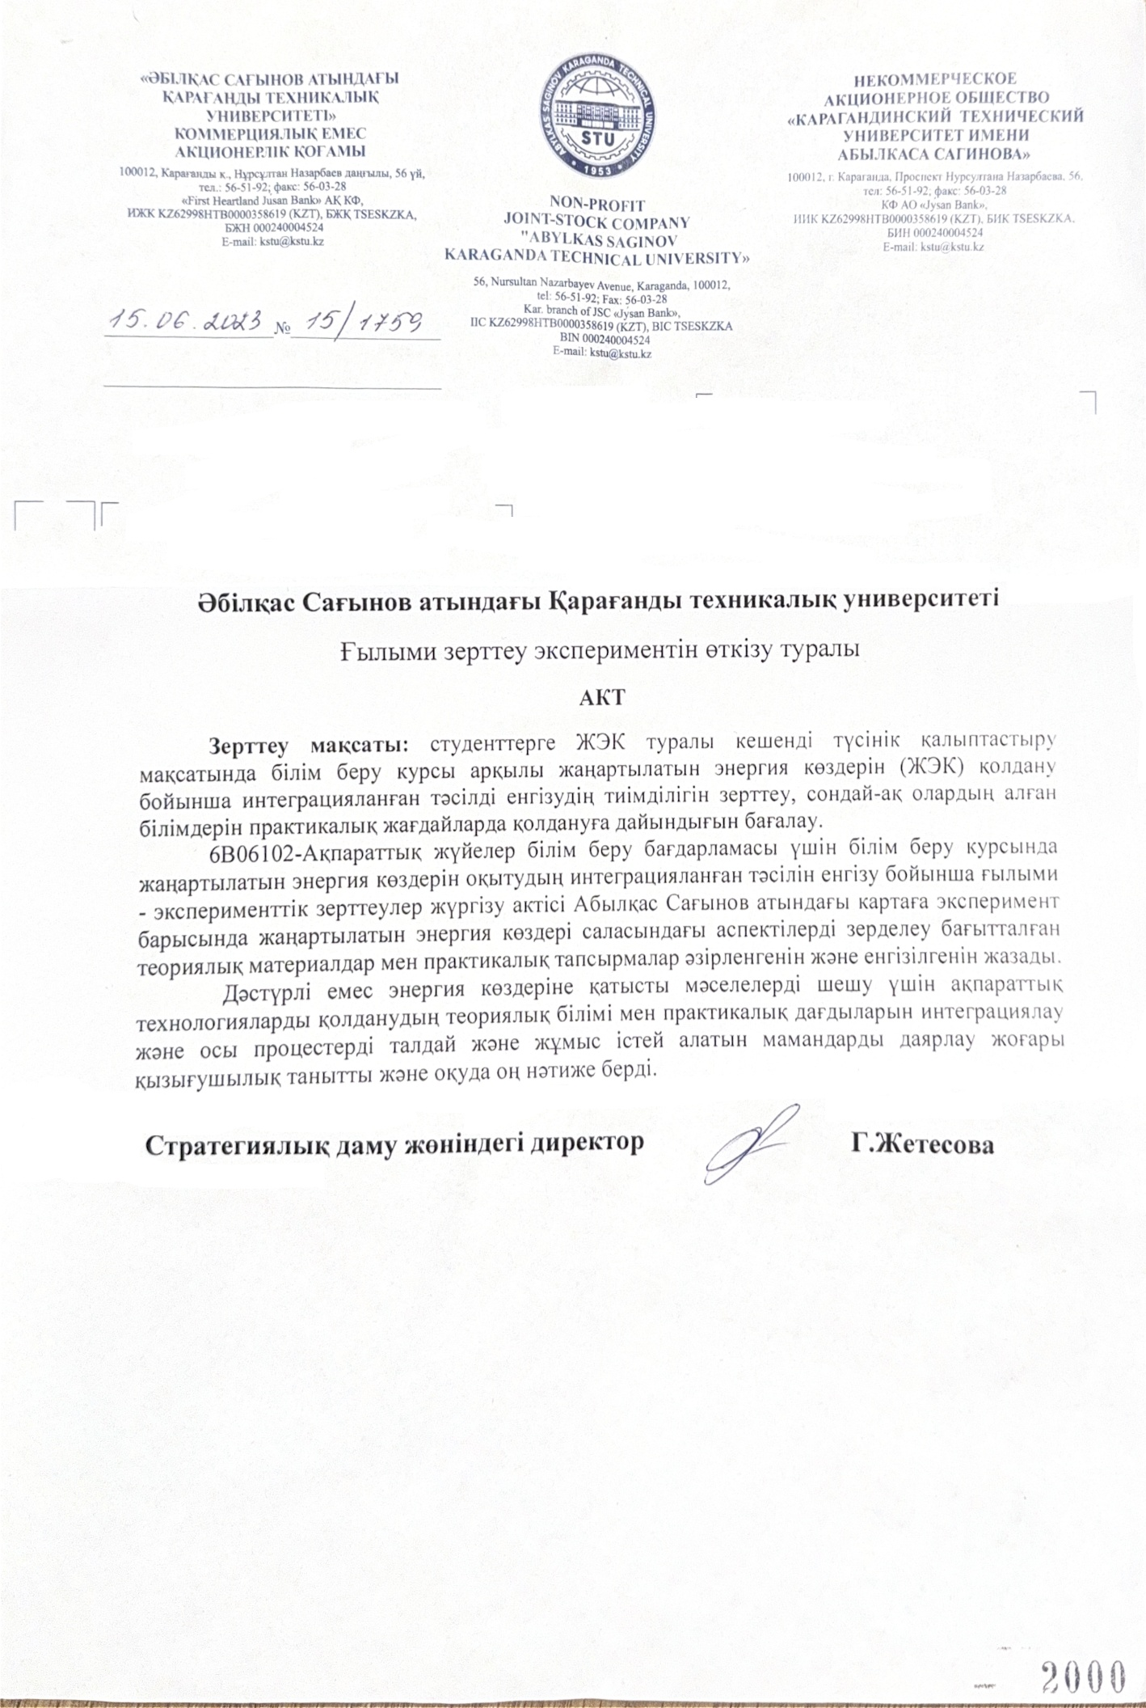

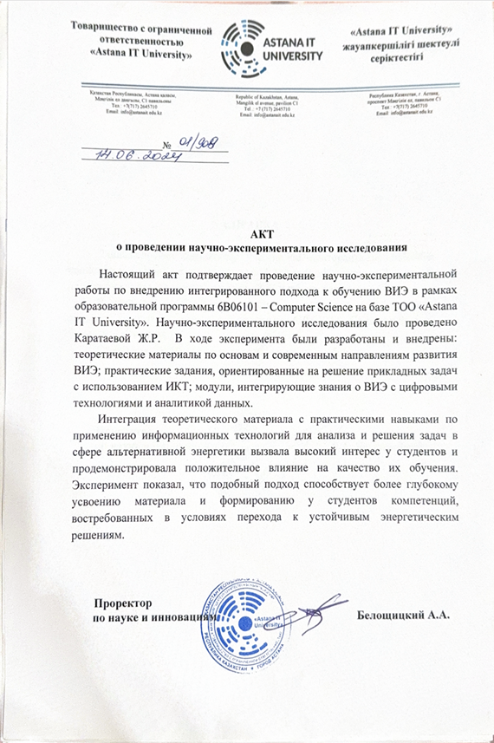

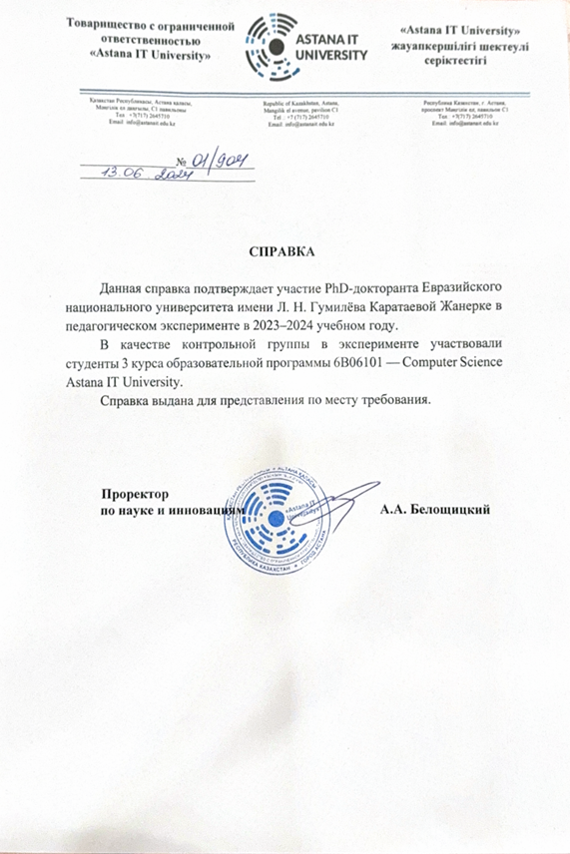

ПРИЛОЖЕНИЕ Б
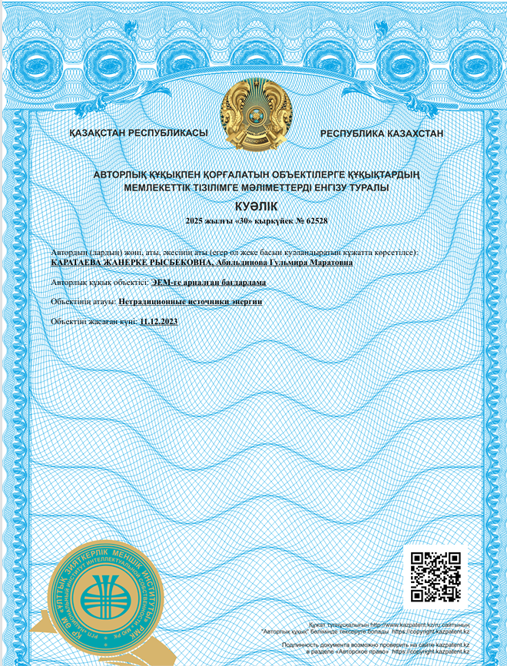

ПРИЛОЖЕНИЕ В
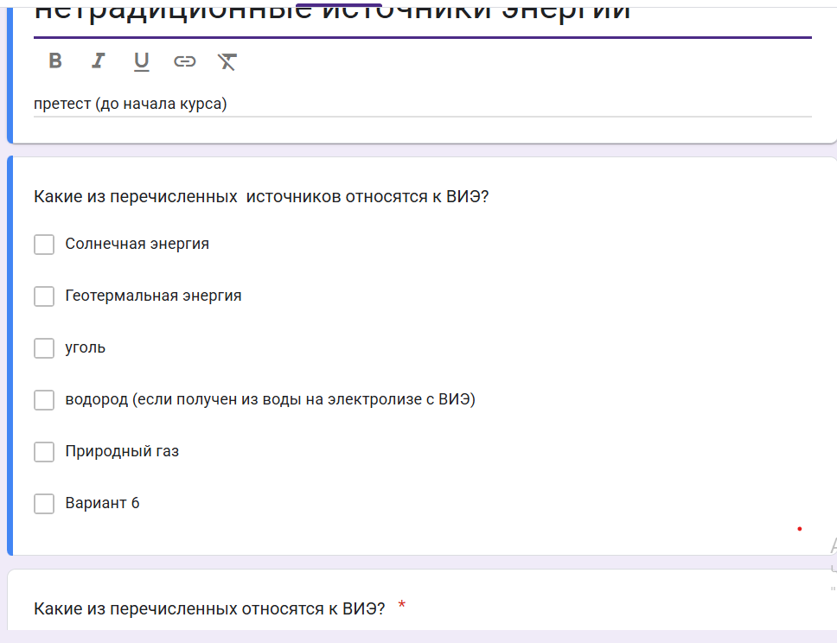

https://docs.google.com/forms/d/e/1FAIpQLSccc_YNeoIAYgtNohHav03c7QXJbSr-8W6LriIxk_0M3MXAMg/viewform?usp=header
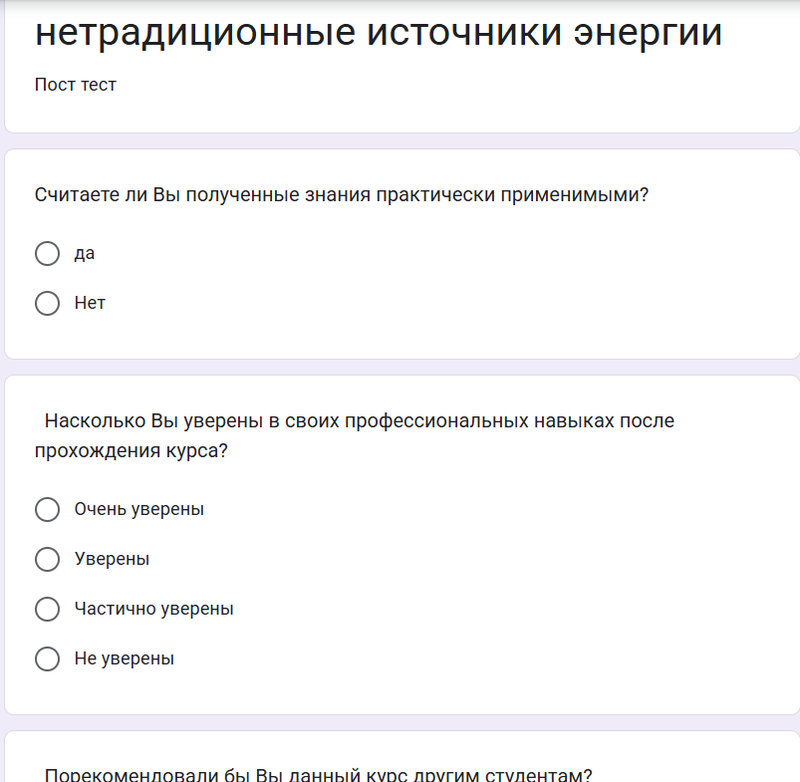
https://docs.google.com/forms/d/e/1FAIpQLScN8_jux-nuJSTrgCF95t5fx4jKC3CofFknIPtw9gg_lc93Jw/viewform?usp=preview

ПРИЛОЖЕНИЕ Г
